

**Қарқаралы ауданы бойынша 2018 - 2019 жылдарға арналған жайылымдарды басқару және оларды пайдалану жоспарын бекіту туралы**

Қарағанды облысы Қарқаралы аудандық мәслихатының 2018 жылғы 30 қаңтардағы XXIII сессиясының № VI-23/200 шешімі. Қарағанды облысының Әділет департаментінде 2018 жылғы 22 ақпанда № 4617 болып тіркелді

      Қазақстан Республикасының 2017 жылғы 20 ақпандағы "Жайылымдар туралы" және 2001 жылғы 23 қаңтардағы "Қазақстан Республикасындағы жергілікті мемлекеттік басқару және өзін - өзі басқару туралы" Заңдарына сәйкес, Қарқаралы аудандық мәслихаты ШЕШІМ ЕТТІ:

      1. Осы шешімнің қосымшасына сәйкес Қарқаралы ауданы бойынша 2018 - 2019 жылдарға арналған жайылымдарды басқару және оларды пайдалану жоспары бекітілсін.

      2. Осы шешім оның алғаш ресми жарияланған күнінен бастап қолданысқа енгізіледі.

|  |  |
| --- | --- |
| *Сессия төрағасы, аудандық мәслихат хатшысы* | *С. Нуркенов* |

      "КЕЛІСІЛДІ"

|  |
| --- |
| *"Қарқаралы ауданының* |
| *ауыл шаруашылығы бөлімі"* |
| *мемлекеттік мекемесінің* |
| *басшысы* |
| *А.Ж. Қасымов* |

      2018 жылғы 30 қаңтар

|  |  |
| --- | --- |
|  | Қарқаралы аудандық мәслихатының 2018 жылғы қаңтардағы № VI - 23/200 шешіміне қосымша |

**1. Қарқаралы ауданы бойынша 2018-2019 жылдарға арналған жайылымдарды басқару және оларды пайдалану жоспары**

      Осы Қарқаралы ауданы бойынша 2018-2019 жылдарға арналған жайылымдарды басқару және оларды пайдалану жөніндегі жоспар (бұдан әрі - Жоспар) Қазақстан Республикасының 2017 жылғы 20 ақпандағы "Жайылымдар туралы", 2001 жылғы 23 қаңтардағы "Қазақстан Республикасындағы жергілікті мемлекеттік басқару және өзін-өзі басқару туралы" Заңдарына, Қазақстан Республикасы Премьер - Министрінің орынбасары – Қазақстан Республикасы Ауыл шаруашылығы министрінің 2017 жылғы 24 сәуірдегі № 173 "Жайылымдарды ұтымды пайдалану қағидаларын бекіту туралы" бұйрығына (Қазақстан Республикасының Әділет министрлігінде 28 сәуір 2017 жылы № 15090 тіркелген), Қазақстан Республикасы Ауыл шаруашылығы министрінің 2015 жылғы 14 сәуірдегі № 3 - 3/332 "Жайылымдардың жалпы алаңына түсетін жүктеменің шекті рұқсат етілетін нормасын бекіту туралы" (Қазақстан Республикасының Әділет министрлігінде 15 мамыр 2015 жылы № 11064 тіркелген) бұйрығына сәйкес әзірленді.

      Жоспар жайылымдарды ұтымды пайдалану, жем - шөпке қажеттілікті тұрақты қамтамасыз ету және жайылымдардың тозу процестерін болғызбау мақсатында қабылданады.

      Жоспар мазмұны:

      1) құқық белгілейтін құжаттар негізінде жер санаттары, жер учаскелерінің меншік иелері және жер пайдаланушылар бөлінісінде әкімшілік - аумақтық бірлік аумағында жайылымдардың орналасу схемасы (картасы) осы жоспардың 1 – 22 қосымшасына сәйкес;

      2) жайылым айналымдарының қолайлы схемалары осы жоспардың 23 – 44 қосымшасына сәйкес;

      3) жайылымдардың, оның ішінде маусымдық жайылымдардың сыртқы және ішкі шекаралары мен алаңдары, жайылымдық инфрақұрылым объектілері белгіленген картасы осы жоспардың 45 – 66 қосымшасына сәйкес;

      4) жайылым пайдаланушылардың су тұтыну нормасына сәйкес жасалған су көздерiне (көлдерге, өзендерге, тоғандарға, апандарға, суару немесе суландыру каналдарына, құбырлы немесе шахталы құдықтарға) қол жеткізу схемасы осы жоспардың 67 - 88 қосымшасына сәйкес;

      5) жайылымы жоқ жеке және (немесе) заңды тұлғалардың ауыл шаруашылығы жануарларының мал басын орналастыру үшін жайылымдарды қайта бөлу және оны берілетін жайылымдарға ауыстыру схемасы осы жоспардың 89 - 110 қосымшасына сәйкес;

      6) ауыл, ауылдық округ маңында орналасқан жайылымдармен қамтамасыз етілмеген жеке және (немесе) заңды тұлғалардың ауыл шаруашылығы жануарларының мал басын шалғайдағы жайылымдарға орналастыру схемасы осы жоспардың 111 - 132 қосымшасына сәйкес;

      7) ауыл шаруашылығы жануарларын жаюдың және айдаудың маусымдық маршруттарын белгілейтін жайылымдарды пайдалану жөніндегі күнтізбелік графигі осы жоспардың 133 қосымшасына сәйкес;

      8) Қарқаралы ауданының жер телімінің санаттар бойынша бөлінісі осы жоспардың 134 қосымшасына сәйкес;

      9) ауданның ауылдық округтері бөлінісіндегі жер пайдалануы осы жоспардың 135 қосымшасына сәйкес;

      10) ветеринариялық-санитариялық объектілер туралы мәлімет осы жоспардың 136 қосымшасына сәйкес;

      11) ауылдық округтері бөлінісіндегі ауыл шаруашылығы жануарлары мал басының саны туралы ақпарат осы жоспардың 137 қосымшасына сәйкес;

      12) ауылдық округ тұрғысында ауыл шаруашылығы жануарларының түрлері бойынша қалыптастырылған үйірлердің, отарлардың саны осы жоспардың 138 қосымшасына сәйкес;

      13) ауылдық округтері бөлінісіндегі жайылымдар алқаптары осы жоспардың 139 қосымшасына сәйкес;

      14) жайылымдардың жалпы алаңына түсетін жүктеменің шекті рұқсат етілетін нормасы осы жоспардың 140 қосымшасына сәйкес;

      15) жайылым инфрақұрылымы объектілерін дамыту және қайта жаңарту жөніндегі жоспар осы жоспардың 141 қосымшасына сәйкес;

      16) тиісті әкімшілік - аумақтық бірлікте жайылымдарды ұтымды пайдалану үшін қажетті өзге де талаптарды қамтуға тиіс.

      Жоспар ветеринариялық - санитариялық объектілер туралы мәліметтер, ауыл шаруашылығы жануарлары мал басының саны туралы деректер, аридтік жайылымдарда ауыл шаруашылығы жануарларын жаю ерекшеліктері, мемлекеттік органдар берген өзге де деректер ескеріле отырып қабылданды.

      Қарқаралы ауданы Қарағанды облысының оңтүстік - шығыс бөлігінде орналасқан. 1997 жылдан бүгінгі күнге солтүстігінде Павлодар облысымен, шығысында Шығыс Қазақстан облысымен, оңтүстігінде Қарағанды облысының Ақтоғай ауданымен, батысында Бұқар - Жырау және Шет аудандарымен шекаралас.

      Әкімшілік - аумақтық бөлініс бойынша Қарқаралы ауданында 1 аудандық маңызы бар қала, 1 кент, 23 ауылдық округтер, 61 ауылдық елді - мекендер орналасқан.

      Қарқаралы ауданының жалпы көлемі 3547236 гектарды құрайды.

**2. Жайылымдардың сыйымдылығы**

      Өріс кезеңіндегі жайылымның сыйымдылығын анықтау әдістерінің бірі болып жайылымның өнімділігі жөніндегі бар деректердің негізіндегі әдісі болып табылады. Жасыл жем - шөптің тәуліктік қажеттілігі жануарлардың әр-бір түрлеріне шаруашылықта қабылданған - зоотехникалық нормалар бойынша анықталады. Алайда, жасыл жем - шөптің келесі болжамды нормаларды қолдануға болады (орташа бір басқа) сиырларға сауымдылығына байланысты 40-75 кг, ірі қара малдың 1 жылдан астам төліне 30-40 кг, 1 жылға дейінгі төлге 15-25 кг, қой 6 - 8 кг, қозылар 2-3 кг, жылқы 30-40 кг. Өріс кезеңі мерзімінің ұзақтықтығы түрлі аймақтарда мынадай: далалы аймақта 180 - 190 күн, шөлді аймақта 210 – 240 күн. Осылайша, өрістің өнімділігін, тәуліктің қажеттілігінің алуан жасыл азықтың және өрістің кезеңінің ұзақтығын анықтауға болады сыйымдылықты біле тұра, жасыл жем - шөптің жануарларға тәуліктік қажеттілігін және өріс кезеңі мерзімінің ұзақтықтығын біле тұра, жайылымдардың сыйымдылығын анықтауға болады.

      Жайылымның бір қатар белгілі жүйелері бар;

      а) еркін немесе жүйесіз бағу, барлық жайылым мерзімінде мал жайылымда күн сайын жайылады;

      б) байлаулы жайылым, жануарлар шағын алқапта жайылып арқан және шынжырда байланады, содан кейін басқа алқапқа ауыстырылады;

      в) өрістік жайылым жүйесі, жайылым алқапты бірнеше қоршауларға бөледі және кезекпен мал жайылады. Бізде тек еркін және өрістік жайылым жүйесі қолданылады.

**3. Өрістік жайылым жүйесі**

      Жайылымның тиімді пайдалану негізгі бағыты - өрістік жаю жүйесі. Жүйесіз мал жаюдан көрі бұл әдістің артықшылығы бар. Жүйесіз, еркін малдың жайылған кезінде шөптің қалындығы дәнді және бұршақты өсімдіктердің саны үнемі азаяды, нәтижесінде пайдалы өсімдіктер жоғалып кетеді нашар жеп қойылатын шөпке, тырбық өнімі аз өсімдіктерге ауысып кетеді. Осылайша жайылым мерзімінің екінші жартысында жануарлар азықтанудың жетімсіздігіне ұшырайды, пайдасы аз, қураған өсімдіктермен азықтануға мәжбүр болады. Өрістік жаю жүйесінде осы кемшіліктер жойылады, жайылымдардың жоғары өнімділігі мен шабындық шөп сақталады.

      Өрістік жаю жүйесінде жайылым алқабы өрістерге бөлінеді, шабындық шөпті кезек – кезек малға беріледі. Алдымен малды бірінші өрісте жаяды, содан кейін, осы учаскедегі өсімдіктер оталғаннан кейін, малды екінші өріске жаяды. Екінші өрістен кейін малды үшінші, одан кейін төртінші өріске жаяды, барлық өрістер қолданып болғаннан кейін, мал қайтадан бірінші өріске ауыстыралады. Отаудың екінші циклы барлық өрістердің кезек тәртібінде басталады. Осы алқапта шөп жақсы өсу үшін әрбір өріс 25 - 30 күннен болуы тиіс. Өрістік жаю жүйесінде мал ұстауға қажетті алаңы азайып, сиырлардың сүттілігі жайылым кезенінде 15 - 25 % артып, төлдердің тірі салмақ өсімі жүйесіз мал жаюмен салыстырғанда 25 - 30 % артады.

      Әр түрлі табиғи аймақтар мен жайылым типтеріне тиісті жайылым айналымы әзірленеді. Қазақстанның жағдайында жайылымдық кезеңде құрғақ далалық аймақта балауса өсуі мүмкін, осыған байланысты құрғақ дала аумағында шабындық шөп отау циклдарының саны екі - үш рет ұсынылады. Үш танапты егіс жүйесінің жайылым айналымында құрғақ - дала зонасына арналған шабындық шөптің екі рет отауы қарастырылады: Бірінші алқап - 3 рет отау, ағымдағы жылдың көктемінен бастап, екінші алқап - екі рет жазда және күзде, үшінші алқап - бір рет күзде тұқымдардың пісуі мен шашылғаннан кейін. Жайылымның әр бір алқабы кезекті отауға бөлінеді, оның саны ауа - райының жағдайына байланысты анықталады. Малдың өрісте жайылуы 6 күннен аспау қажет.

      Алқаптар мен өрістерді орналастыру кезекті отау жүргізген кезінде малдардың қуаты мен күшін зая жіберетін малдардың басқа жерлерге айдағандағы бос жүрісін азайту маңызды талап болып табылады.

      Отаудың түрлері. Бірінші кезекте, шөптер масақтануға жақын учаскелерді отауға орынды. Қоршалмаған өрістерді отау кезінде, оң нәтиже беретін "аяқ астындағы" мал жаю әдісін қолдану қажет. Бұл әдісте табын баяу жүруде және бақташымен тоқталып отырады, сондықтан шабындық шөп бірқалыпты жеп қойылады.

      Таңертең табынды нашар шабындық шөп алаңымен немесе алдыңғы күндері мүлдем пайдаланылған алаңымен жүргізу қажет. Тамақтанғысы келген мал жеуге жарамды өсімдіктерді жақсырақ жеп қояды, күннің екінші ортасында оларды балғын телімге ауыстаруымен салыстырғанда. Жайылымдарды сақтау және өнімділігін арттыру, ботаникалық шабындық шөпті жақсарту үшін, эрозияны болдырмау немесе жол бермеу үшін Қарқаралы ауданы үшін төрт танапты жайылымдар айналымының схемасы тиімді болып табылады. Зооветеринарлық талаптарына сәйкес табын жас - жыныс топтық бойынша қалыптастырылады. Жайылымдар айналымының алаңы мал жаюды ұйымдастыру кезіндегі қолайлы жағдайларын жасаумен, топтардың жер азықтығымен қамтамасыз етілуін есепке алғанда анықталады. Жайылым айналымы әр бір табын тобы бойынша бекітіледі. Сиыр табындарына жақын жердегі елді мекен маңында орналасқан табиғи жайылымдар беріледі. Қой мен жылқыларға неғұрлым шалғайдағы жайылымдық алқаптар беріледі. Табындық, отарлық телімдер мүмкіндігінше ықшам қолданылады.

      Телімдер шекаралары табиғи ашық көрінген пішінділері мен табиғи батпақты жерлеріне орайластырылады.

      Қолдағы бар малды азықтандыру үшін жайылымдарды бірнеше рет отау ұсынылады. Бірнеше рет отау шабындық шөптің толық пайдалануына әсер етсе де, алайда жайылымдар бірте - бірте өз өнімділігін төмендетіп, азықтық сапасын нашарлатады.

|  |  |
| --- | --- |
|  | Қарқаралы ауданы бойынша 2018-2019 жылдарға арналған жайылымдарды  басқару және оларды пайдалану жөніндегі жоспарға 1 қосымша |

**Қарқаралы ауданы Қоянды ауылдық округінің құқық белгілейтін құжаттар негізінде жер санаттары, жер учаскелерінің меншік иелері және жер пайдаланушылар бөлінісінде әкімшілік - аумақтық бірлік аумағында жайылымдардың орналасу Схемасы (картасы)**

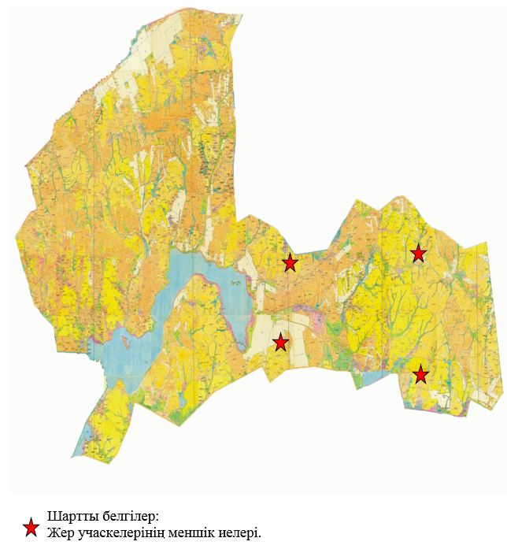

|  |  |
| --- | --- |
|  | Қарқаралы ауданы бойынша 2018-2019 жылдарға арналған жайылымдарды  басқару және оларды пайдалану жөніндегі жоспарға 2 қосымша |

**Қарқаралы ауданы Қырғыз ауылдық округінің құқық белгілейтін құжаттар негізінде жер санаттары, жер учаскелерінің меншік иелері және жер пайдаланушылар бөлінісінде әкімшілік - аумақтық бірлік аумағында жайылымдардың орналасу Схемасы (картасы)**

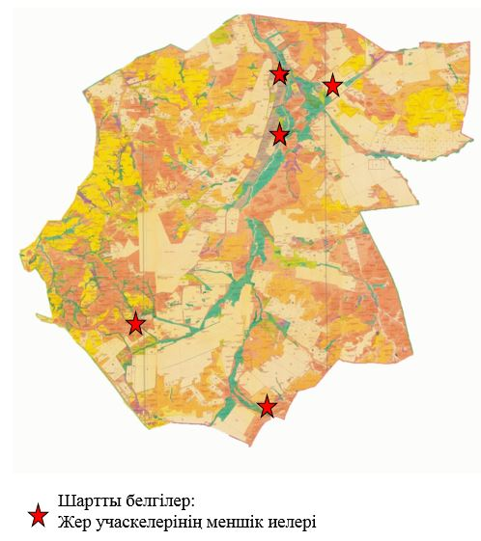

|  |  |
| --- | --- |
|  | Қарқаралы ауданы бойынша 2018-2019 жылдарға арналған жайылымдарды  басқару және оларды пайдалану жөніндегі жоспарға 3 қосымша |

**Қарқаралы ауданы Қасым Аманжолов ауылдық округінің құқық белгілейтін құжаттар негізінде жер санаттары, жер учаскелерінің меншік иелері және жер пайдаланушылар бөлінісінде әкімшілік - аумақтық бірлік аумағында жайылымдардың орналасу Схемасы (картасы)**

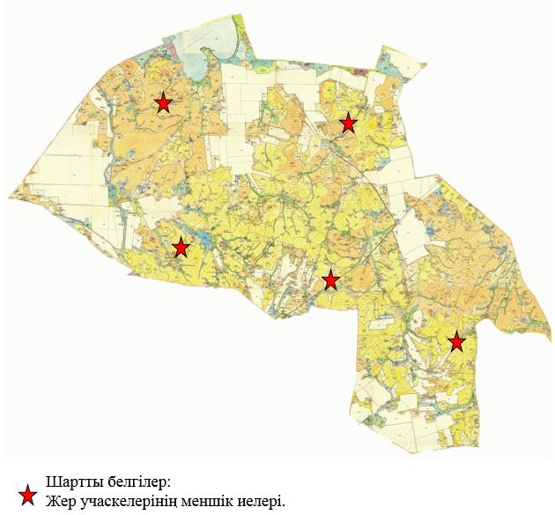

|  |  |
| --- | --- |
|  | Қарқаралы ауданы бойынша 2018-2019 жылдарға арналған жайылымдарды  басқару және оларды пайдалану жөніндегі жоспарға 4 қосымша |

**Қарқаралы ауданы Қаршығалы ауылдық округінің құқық белгілейтін құжаттар негізінде жер санаттары, жер учаскелерінің меншік иелері және жер пайдаланушылар бөлінісінде әкімшілік - аумақтық бірлік аумағында жайылымдардың орналасу Схемасы (картасы)**

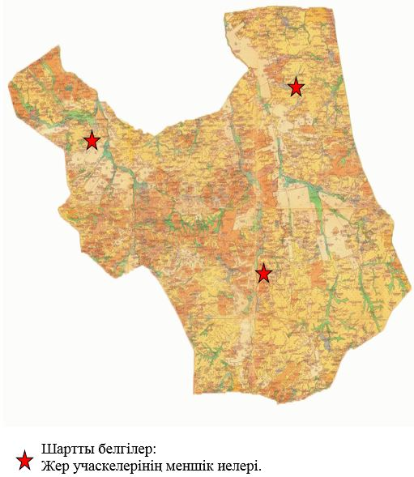

|  |  |
| --- | --- |
|  | Қарқаралы ауданы бойынша 2018-2019 жылдарға арналған жайылымдарды  басқару және оларды пайдалану жөніндегі жоспарға 5 қосымша |

**Қарқаралы ауданы Қаракөл ауылдық округінің құқық белгілейтін құжаттар негізінде жер санаттары, жер учаскелерінің меншік иелері және жер пайдаланушылар бөлінісінде әкімшілік - аумақтық бірлік аумағында жайылымдардың орналасу Схемасы (картасы)**

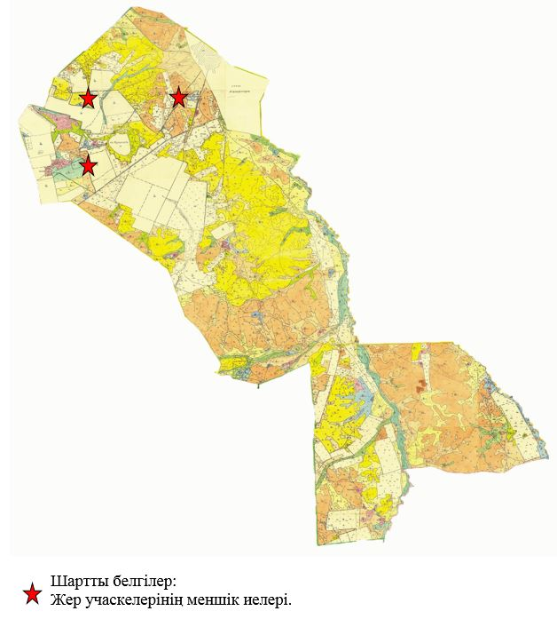

|  |  |
| --- | --- |
|  | Қарқаралы ауданы бойынша 2018-2019 жылдарға арналған жайылымдарды  басқару және оларды пайдалану жөніндегі жоспарға 6 қосымша |

**Қарқаралы ауданы Балқантау ауылдық округінің құқық белгілейтін құжаттар негізінде жер санаттары, жер учаскелерінің меншік иелері және жер пайдаланушылар бөлінісінде әкімшілік - аумақтық бірлік аумағында жайылымдардың орналасу Схемасы (картасы)**

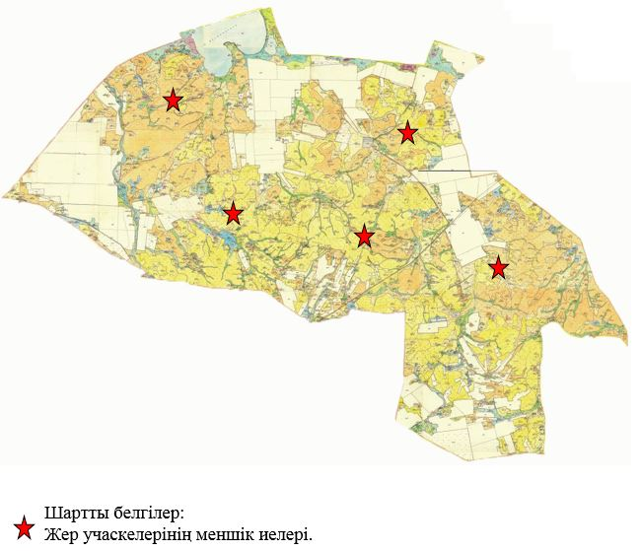

|  |  |
| --- | --- |
|  | Қарқаралы ауданы бойынша 2018-2019 жылдарға арналған жайылымдарды  басқару және оларды пайдалану жөніндегі жоспарға 7 қосымша |

**Қарқаралы ауданы Абай ауылдық округінің құқық белгілейтін құжаттар негізінде жер санаттары, жер учаскелерінің меншік иелері және жер пайдаланушылар бөлінісінде әкімшілік - аумақтық бірлік аумағында жайылымдардың орналасу Схемасы (картасы)**

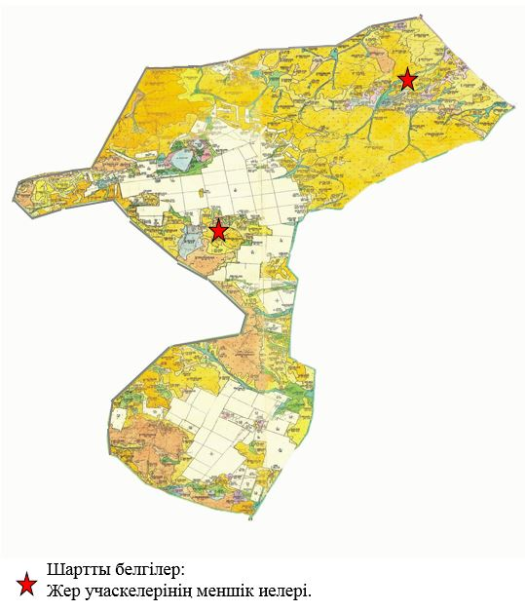

|  |  |
| --- | --- |
|  | Қарқаралы ауданы бойынша 2018-2019 жылдарға арналған жайылымдарды  басқару және оларды пайдалану жөніндегі жоспарға 8 қосымша |

**Қарқаралы ауданы Мартбек Мамыраев ауылдық округінің құқық белгілейтін құжаттар негізінде жер санаттары, жер учаскелерінің меншік иелері және жер пайдаланушылар бөлінісінде әкімшілік - аумақтық бірлік аумағында жайылымдардың орналасу Схемасы (картасы)**

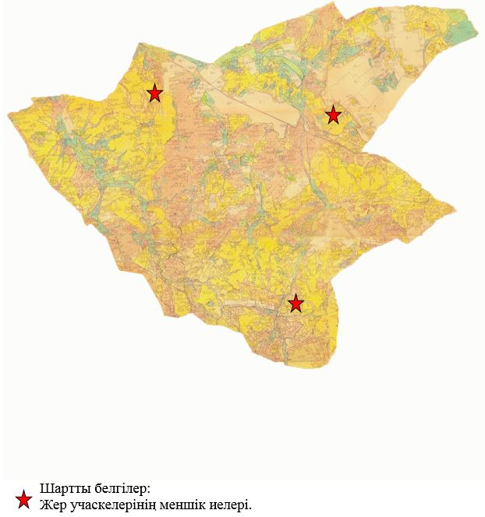

|  |  |
| --- | --- |
|  | Қарқаралы ауданы бойынша 2018-2019 жылдарға арналған жайылымдарды  басқару және оларды пайдалану жөніндегі жоспарға 9 қосымша |

**Қарқаралы ауданы Бесоба ауылдық округінің құқық белгілейтін құжаттар негізінде жер санаттары, жер учаскелерінің меншік иелері және жер пайдаланушылар бөлінісінде әкімшілік - аумақтық бірлік аумағында жайылымдардың орналасу Схемасы (картасы)**

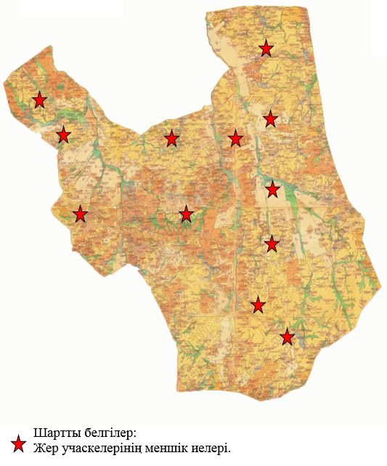

|  |  |
| --- | --- |
|  | Қарқаралы ауданы бойынша 2018-2019 жылдарға арналған жайылымдарды  басқару және оларды пайдалану жөніндегі жоспарға 10 қосымша |

**Қарқаралы ауданы Тәттімбет ауылдық округінің құқық белгілейтін құжаттар негізінде жер санаттары, жер учаскелерінің меншік иелері және жер пайдаланушылар бөлінісінде әкімшілік - аумақтық бірлік аумағында жайылымдардың орналасу Схемасы (картасы)**

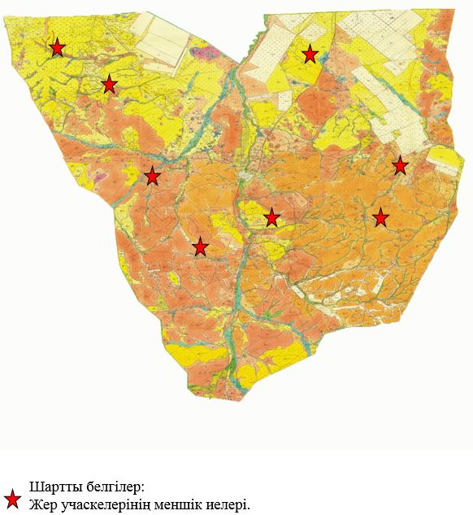

|  |  |
| --- | --- |
|  | Қарқаралы ауданы бойынша 2018-2019 жылдарға арналған жайылымдарды  басқару және оларды пайдалану жөніндегі жоспарға 11 қосымша |

**Қарқаралы ауданы Жаңатоған ауылдық округінің құқық белгілейтін құжаттар негізінде жер санаттары, жер учаскелерінің меншік иелері және жер пайдаланушылар бөлінісінде әкімшілік - аумақтық бірлік аумағында жайылымдардың орналасу Схемасы (картасы)**

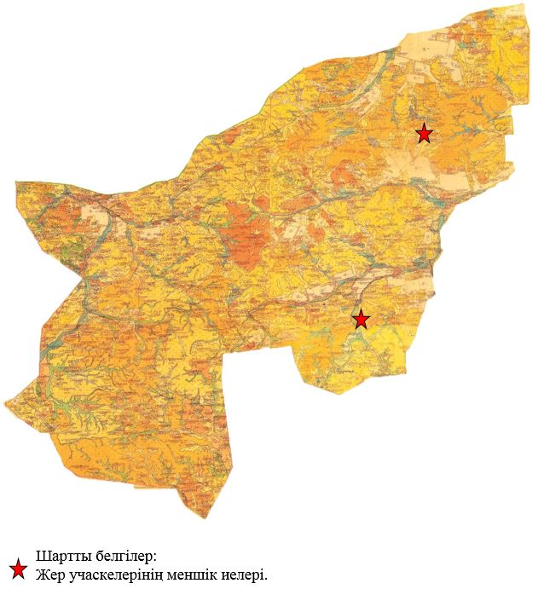

|  |  |
| --- | --- |
|  | Қарқаралы ауданы бойынша 2018-2019 жылдарға арналған жайылымдарды  басқару және оларды пайдалану жөніндегі жоспарға 12 қосымша |

**Қарқаралы ауданы Нығымет Нұрмақов атындағы ауылдық округінің құқық белгілейтін құжаттар негізінде жер санаттары, жер учаскелерінің меншік иелері және жер пайдаланушылар бөлінісінде әкімшілік - аумақтық бірлік аумағында жайылымдардың орналасу Схемасы (картасы)**

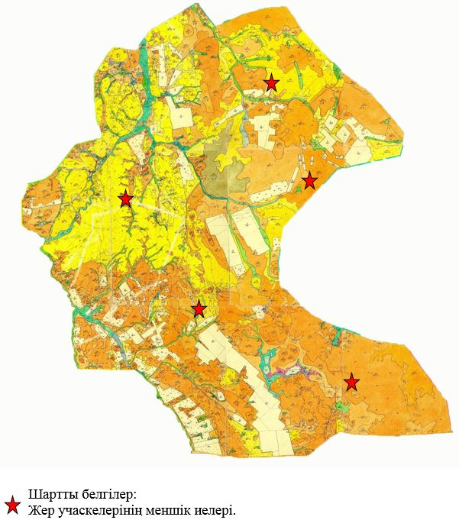

|  |  |
| --- | --- |
|  | Қарқаралы ауданы бойынша 2018-2019 жылдарға арналған жайылымдарды  басқару және оларды пайдалану жөніндегі жоспарға 13 қосымша |

**Қарқаралы ауданы Мәди ауылдық округінің құқық белгілейтін құжаттар негізінде жер санаттары, жер учаскелерінің меншік иелері және жер пайдаланушылар бөлінісінде әкімшілік - аумақтық бірлік аумағында жайылымдардың орналасу Схемасы (картасы)**

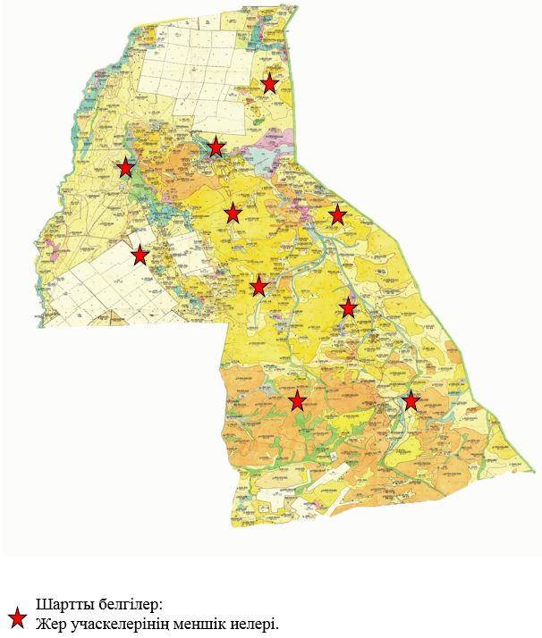

|  |  |
| --- | --- |
|  | Қарқаралы ауданы бойынша 2018-2019 жылдарға арналған жайылымдарды  басқару және оларды пайдалану жөніндегі жоспарға 14 қосымша |

**Қарқаралы ауданы Тегісшілдік ауылдық округінің құқық белгілейтін құжаттар негізінде жер санаттары, жер учаскелерінің меншік иелері және жер пайдаланушылар бөлінісінде әкімшілік - аумақтық бірлік аумағында жайылымдардың орналасу Схемасы (картасы)**

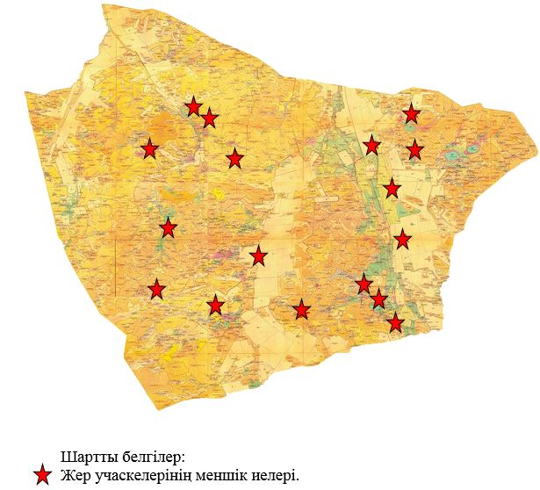

|  |  |
| --- | --- |
|  | Қарқаралы ауданы бойынша 2018-2019 жылдарға арналған жайылымдарды  басқару және оларды пайдалану жөніндегі жоспарға 15 қосымша |

**Қарқаралы ауданы Темірші ауылдық округінің құқық белгілейтін құжаттар негізінде жер санаттары, жер учаскелерінің меншік иелері және жер пайдаланушылар бөлінісінде әкімшілік - аумақтық бірлік аумағында жайылымдардың орналасу Схемасы (картасы)**

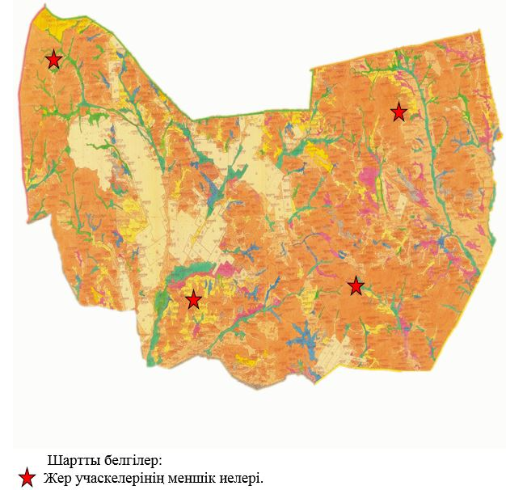

|  |  |
| --- | --- |
|  | Қарқаралы ауданы бойынша 2018-2019 жылдарға арналған жайылымдарды  басқару және оларды пайдалану жөніндегі жоспарға 16 қосымша |

**Қарқаралы ауданы Томар ауылдық округінің құқық белгілейтін құжаттар негізінде жер санаттары, жер учаскелерінің меншік иелері және жер пайдаланушылар бөлінісінде әкімшілік - аумақтық бірлік аумағында жайылымдардың орналасу Схемасы (картасы)**

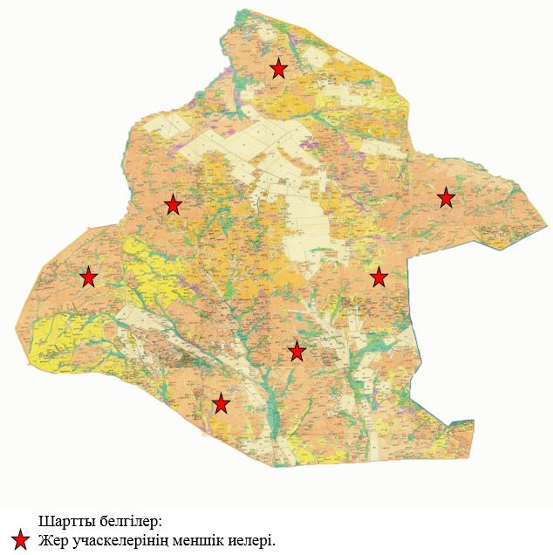

|  |  |
| --- | --- |
|  | Қарқаралы ауданы бойынша 2018-2019 жылдарға арналған жайылымдарды  басқару және оларды пайдалану жөніндегі жоспарға 17 қосымша |

**Қарқаралы ауданы Нүркен Әбдіров ауылдық округінің құқық белгілейтін құжаттар негізінде жер санаттары, жер учаскелерінің меншік иелері және жер пайдаланушылар бөлінісінде әкімшілік - аумақтық бірлік аумағында жайылымдардың орналасу Схемасы (картасы)**

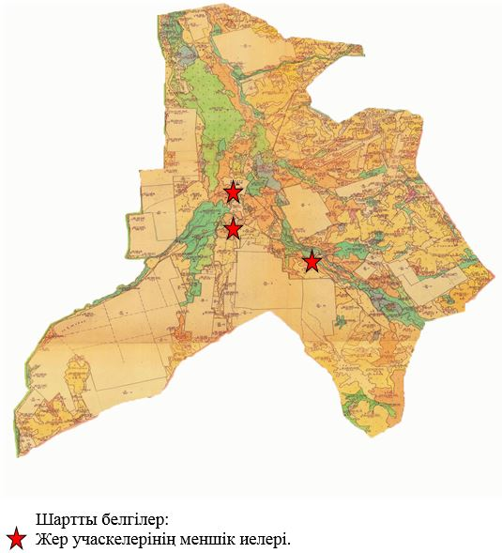

|  |  |
| --- | --- |
|  | Қарқаралы ауданы бойынша 2018-2019 жылдарға арналған жайылымдарды  басқару және оларды пайдалану жөніндегі жоспарға 18 қосымша |

**Қарқаралы ауданы Бақты ауылдық округінің құқық белгілейтін құжаттар негізінде жер санаттары, жер учаскелерінің меншік иелері және жер пайдаланушылар бөлінісінде әкімшілік - аумақтық бірлік аумағында жайылымдардың орналасу Схемасы (картасы)**

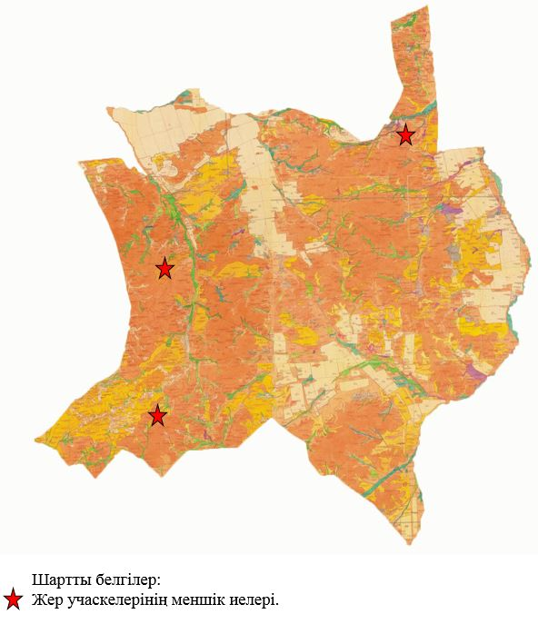

|  |  |
| --- | --- |
|  | Қарқаралы ауданы бойынша 2018-2019 жылдарға арналған жайылымдарды  басқару және оларды пайдалану жөніндегі жоспарға 19 қосымша |

**Қарқаралы ауданы Қайнарбұлақ ауылдық округінің құқық белгілейтін құжаттар негізінде жер санаттары, жер учаскелерінің меншік иелері және жер пайдаланушылар бөлінісінде әкімшілік - аумақтық бірлік аумағында жайылымдардың орналасу Схемасы (картасы)**

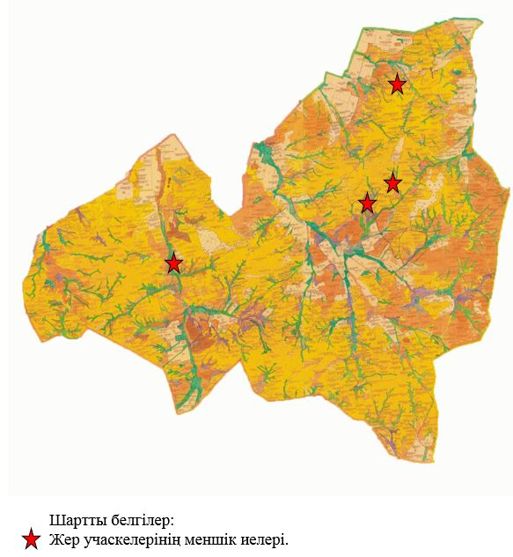

|  |  |
| --- | --- |
|  | Қарқаралы ауданы бойынша 2018-2019 жылдарға арналған жайылымдарды  басқару және оларды пайдалану жөніндегі жоспарға 20 қосымша |

**Қарқаралы ауданы Ынталы ауылдық округінің құқық белгілейтін құжаттар негізінде жер санаттары, жер учаскелерінің меншік иелері және жер пайдаланушылар бөлінісінде әкімшілік - аумақтық бірлік аумағында жайылымдардың орналасу Схемасы (картасы)**

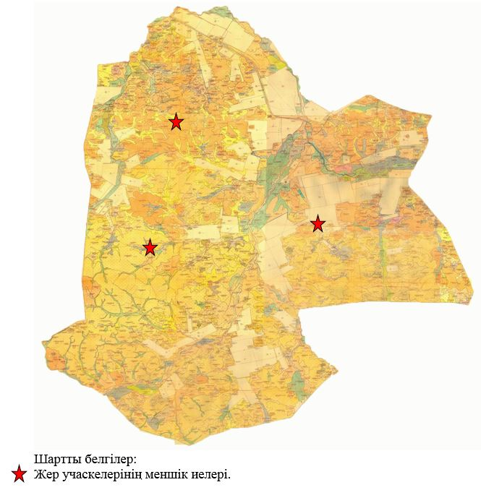

|  |  |
| --- | --- |
|  | Қарқаралы ауданы бойынша 2018-2019 жылдарға арналған жайылымдарды  басқару және оларды пайдалану жөніндегі жоспарға 21 қосымша |

**Қарқаралы ауданы Угар ауылдық округінің құқық белгілейтін құжаттар негізінде жер санаттары, жер учаскелерінің меншік иелері және жер пайдаланушылар бөлінісінде әкімшілік - аумақтық бірлік аумағында жайылымдардың орналасу Схемасы (картасы)**

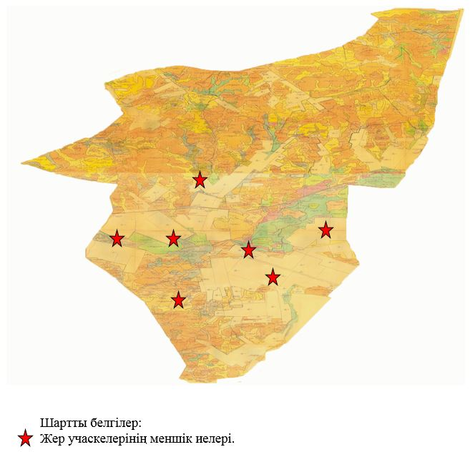

|  |  |
| --- | --- |
|  | Қарқаралы ауданы бойынша 2018-2019 жылдарға арналған жайылымдарды  басқару және оларды пайдалану жөніндегі жоспарға 22 қосымша |

**Қарқаралы ауданы Шарықты ауылдық округінің құқық белгілейтін құжаттар негізінде жер санаттары, жер учаскелерінің меншік иелері және жер пайдаланушылар бөлінісінде әкімшілік - аумақтық бірлік аумағында жайылымдардың орналасу Схемасы (картасы)**

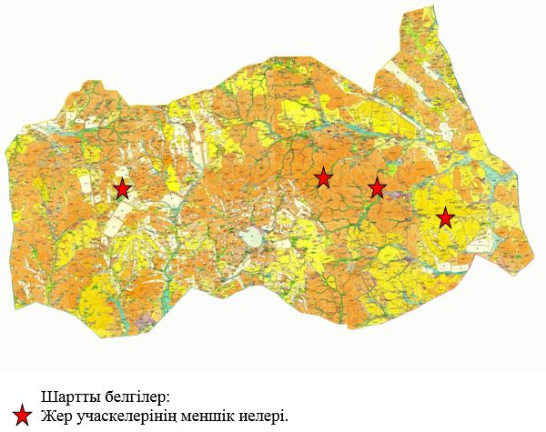

|  |  |
| --- | --- |
|  | Қарқаралы ауданы бойынша 2018-2019 жылдарға арналған жайылымдарды  басқару және оларды пайдалану жөніндегі жоспарға 23 қосымша |

**Қарқаралы ауданы Қоянды ауылдық округінің жайылым айналымдарының қолайлы схемасы**

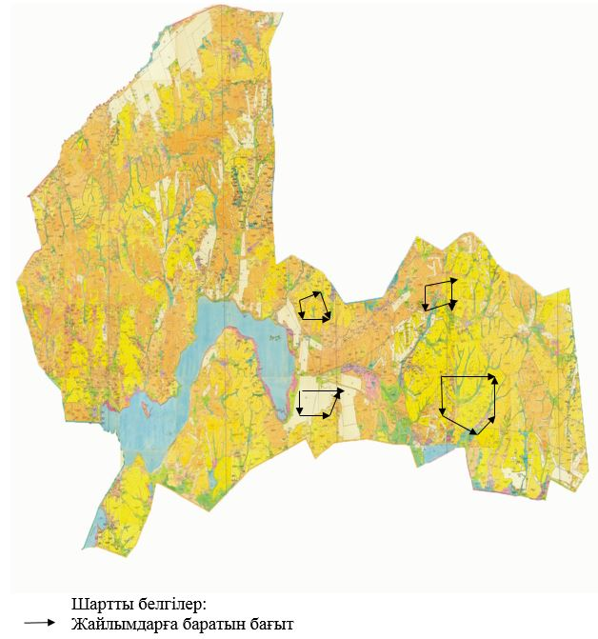

|  |  |
| --- | --- |
|  | Қарқаралы ауданы бойынша 2018-2019 жылдарға арналған жайылымдарды  басқару және оларды пайдалану жөніндегі жоспарға 24 қосымша |

**Қарқаралы ауданы Қырғыз ауылдық округінің жайылым айналымдарының қолайлы схемасы**

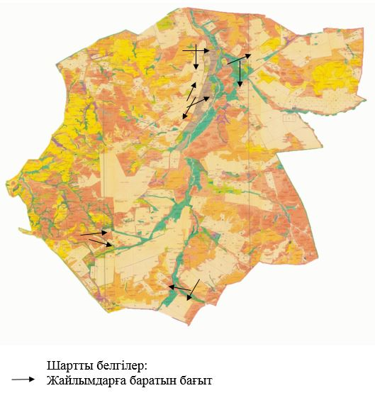

|  |  |
| --- | --- |
|  | Қарқаралы ауданы бойынша 2018-2019 жылдарға арналған жайылымдарды  басқару және оларды пайдалану жөніндегі жоспарға 25 қосымша |

**Қарқаралы ауданы Қасым Аманжолов ауылдық округінің жайылым айналымдарының қолайлы схемасы**

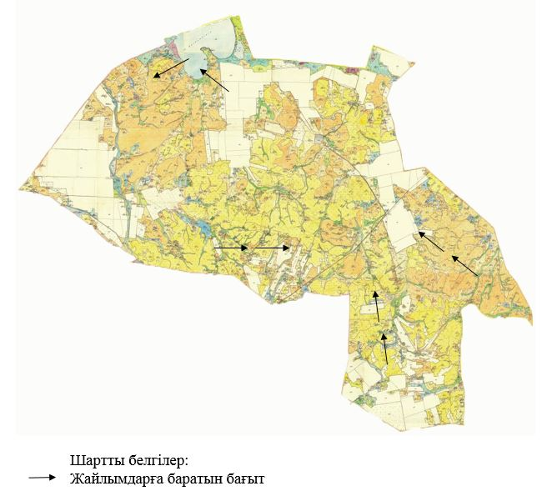

|  |  |
| --- | --- |
|  | Қарқаралы ауданы бойынша 2018-2019 жылдарға арналған жайылымдарды  басқару және оларды пайдалану жөніндегі жоспарға 26 қосымша |

**Қарқаралы ауданы Қаршығалы ауылдық округінің жайылым айналымдарының қолайлы схемасы**

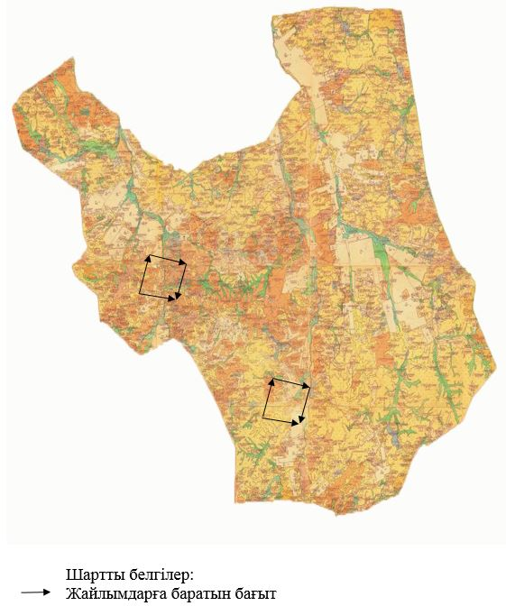

|  |  |
| --- | --- |
|  | Қарқаралы ауданы бойынша 2018-2019 жылдарға арналған жайылымдарды  басқару және оларды пайдалану жөніндегі жоспарға 27 қосымша |

**Қарқаралы ауданы Қаракөл ауылдық округінің жайылым айналымдарының қолайлы схемасы**

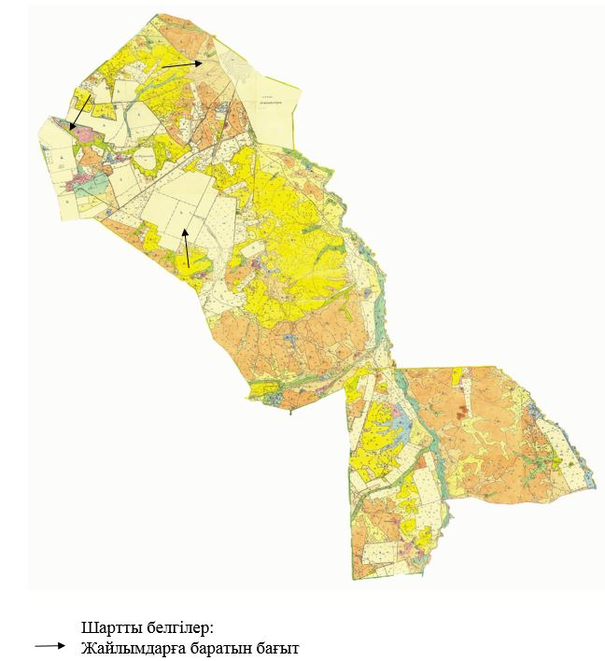

|  |  |
| --- | --- |
|  | Қарқаралы ауданы бойынша 2018-2019 жылдарға арналған жайылымдарды  басқару және оларды пайдалану жөніндегі жоспарға 28 қосымша |

**Қарқаралы ауданы Балқантау ауылдық округінің жайылым айналымдарының қолайлы схемасы**

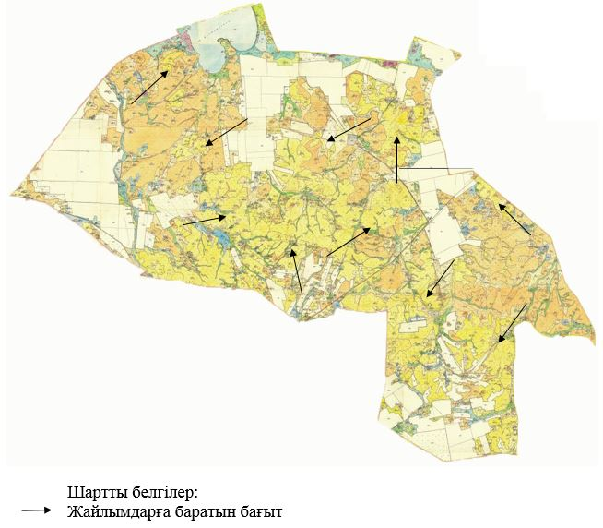

|  |  |
| --- | --- |
|  | Қарқаралы ауданы бойынша 2018-2019 жылдарға арналған жайылымдарды  басқару және оларды пайдалану жөніндегі жоспарға 29 қосымша |

**Қарқаралы ауданы Абай ауылдық округінің жайылым айналымдарының қолайлы схемасы**

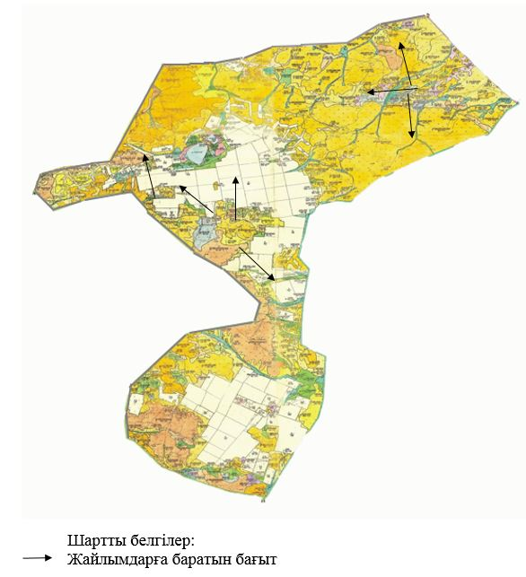

|  |  |
| --- | --- |
|  | Қарқаралы ауданы бойынша 2018-2019 жылдарға арналған жайылымдарды  басқару және оларды пайдалану жөніндегі жоспарға 30 қосымша |

**Қарқаралы ауданы Мартбек Мамыраев ауылдық округінің жайылым айналымдарының қолайлы схемасы**

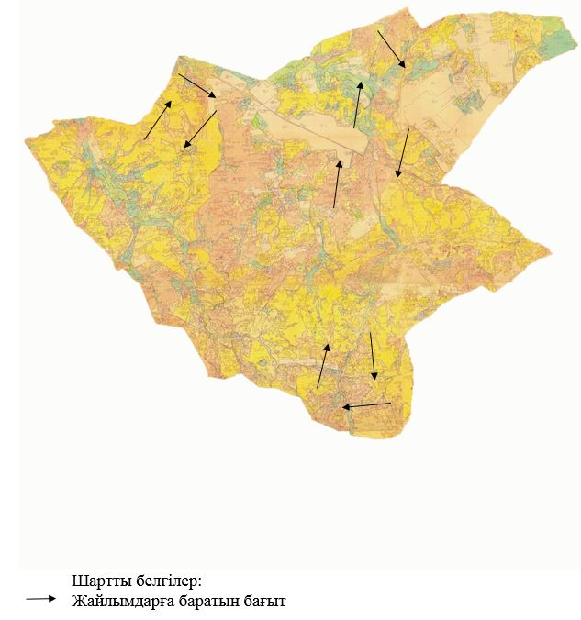

|  |  |
| --- | --- |
|  | Қарқаралы ауданы бойынша 2018-2019 жылдарға арналған жайылымдарды  басқару және оларды пайдалану жөніндегі жоспарға 31 қосымша |

**Қарқаралы ауданы Бесоба ауылдық округінің жайылым айналымдарының қолайлы схемасы**

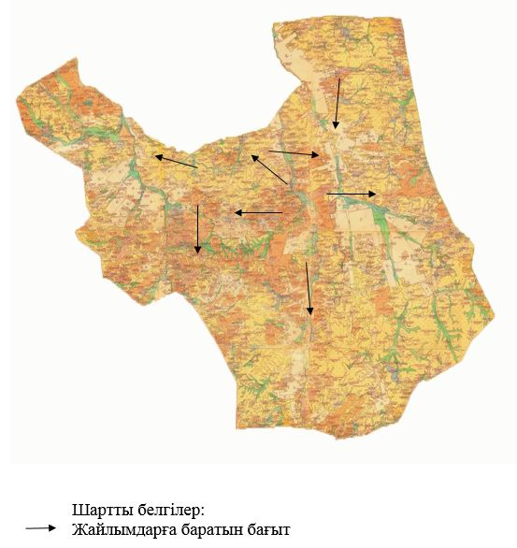

|  |  |
| --- | --- |
|  | Қарқаралы ауданы бойынша 2018-2019 жылдарға арналған жайылымдарды  басқару және оларды пайдалану жөніндегі жоспарға 32 қосымша |

**Қарқаралы ауданы Тәттімбет ауылдық округінің жайылым айналымдарының қолайлы схемасы**

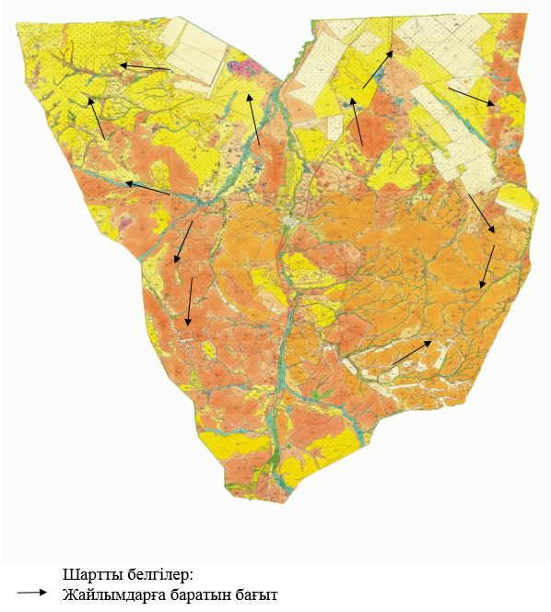

|  |  |
| --- | --- |
|  | Қарқаралы ауданы бойынша 2018-2019 жылдарға арналған жайылымдарды  басқару және оларды пайдалану жөніндегі жоспарға 33 қосымша |

**Қарқаралы ауданы Жаңатоған ауылдық округінің жайылым айналымдарының қолайлы схемасы**

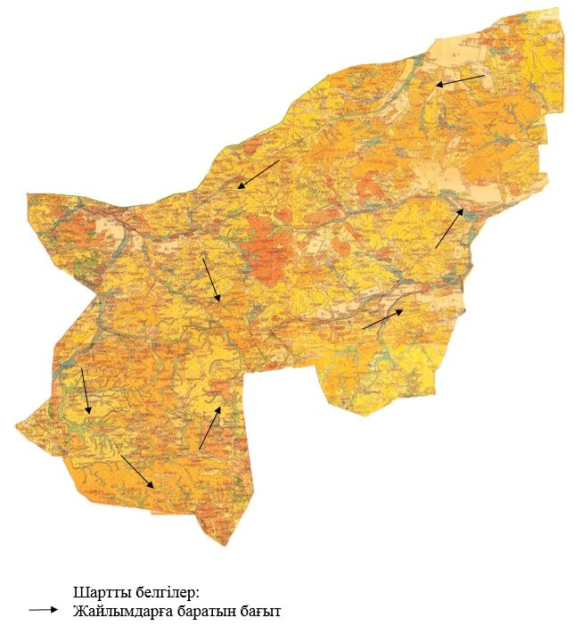

|  |  |
| --- | --- |
|  | Қарқаралы ауданы бойынша 2018-2019 жылдарға арналған жайылымдарды  басқару және оларды пайдалану жөніндегі жоспарға 34 қосымша |

**Қарқаралы ауданы Нығмет Нұрмақов атындағы ауылдық округінің жайылым айналымдарының қолайлы схемасы**

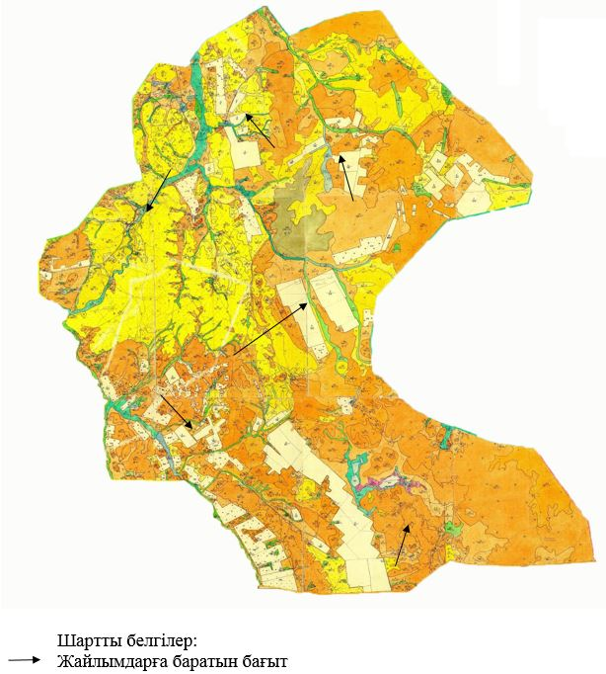

|  |  |
| --- | --- |
|  | Қарқаралы ауданы бойынша 2018-2019 жылдарға арналған жайылымдарды  басқару және оларды пайдалану жөніндегі жоспарға 35 қосымша |

**Қарқаралы ауданы Мәди ауылдық округінің жайылым айналымдарының қолайлы схемасы**

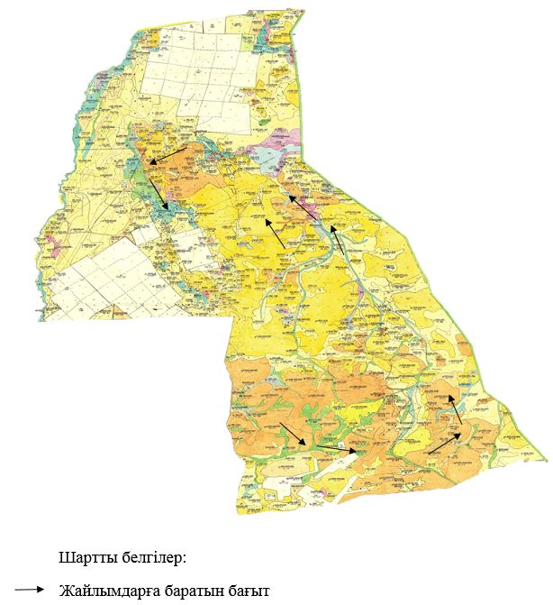

|  |  |
| --- | --- |
|  | Қарқаралы ауданы бойынша 2018-2019 жылдарға арналған жайылымдарды  басқару және оларды пайдалану жөніндегі жоспарға 36 қосымша |

**Қарқаралы ауданы Тегісшілдік ауылдық округінің жайылым айналымдарының қолайлы схемасы**

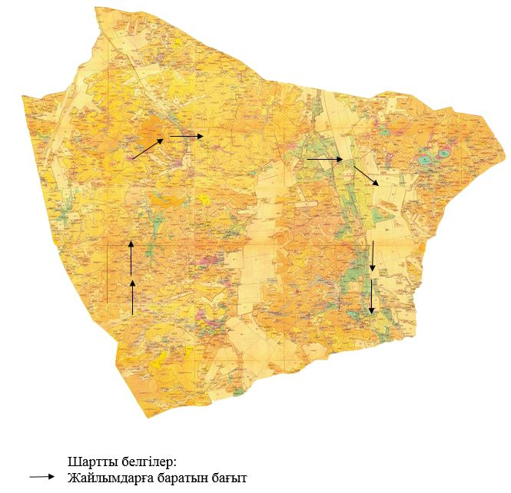

|  |  |
| --- | --- |
|  | Қарқаралы ауданы бойынша 2018-2019 жылдарға арналған жайылымдарды  басқару және оларды пайдалану жөніндегі жоспарға 37 қосымша |

**Қарқаралы ауданы Темірші ауылдық округінің жайылым айналымдарының қолайлы схемасы**

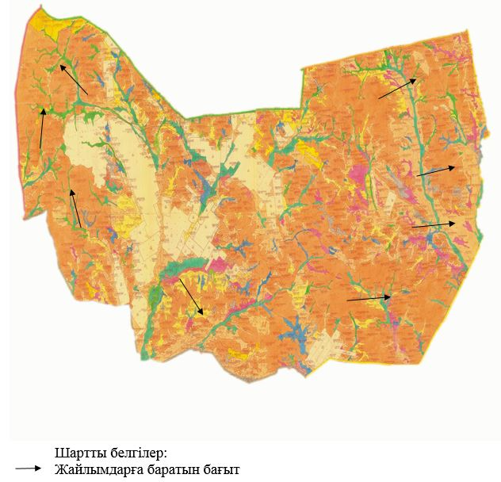

|  |  |
| --- | --- |
|  | Қарқаралы ауданы бойынша 2018-2019 жылдарға арналған жайылымдарды  басқару және оларды пайдалану жөніндегі жоспарға 38 қосымша |

**Қарқаралы ауданы Томар ауылдық округінің жайылым айналымдарының қолайлы схемасы**

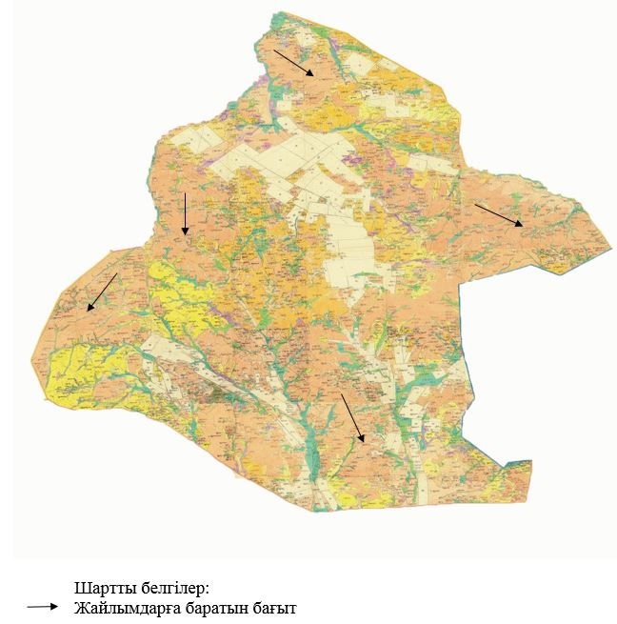

|  |  |
| --- | --- |
|  | Қарқаралы ауданы бойынша 2018-2019 жылдарға арналған жайылымдарды  басқару және оларды пайдалану жөніндегі жоспарға 39 қосымша |

**Қарқаралы ауданы Нүркен Әбдіров ауылдық округінің жайылым айналымдарының қолайлы схемасы**

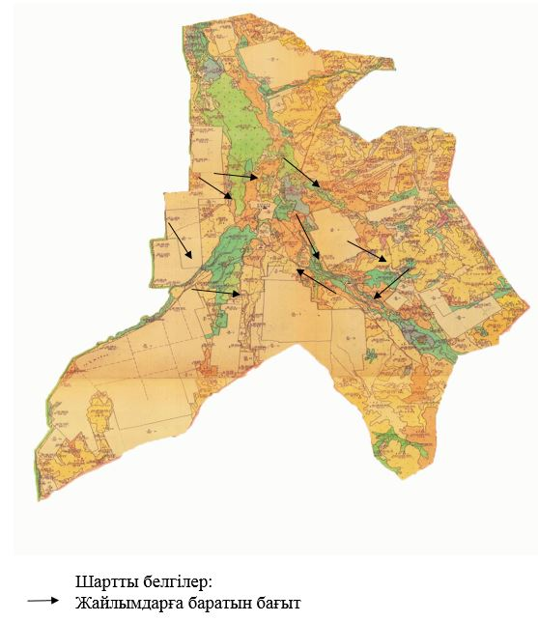

|  |  |
| --- | --- |
|  | Қарқаралы ауданы бойынша 2018-2019 жылдарға арналған жайылымдарды  басқару және оларды пайдалану жөніндегі жоспарға 40 қосымша |

**Қарқаралы ауданы Бақты ауылдық округінің жайылым айналымдарының қолайлы схемасы**

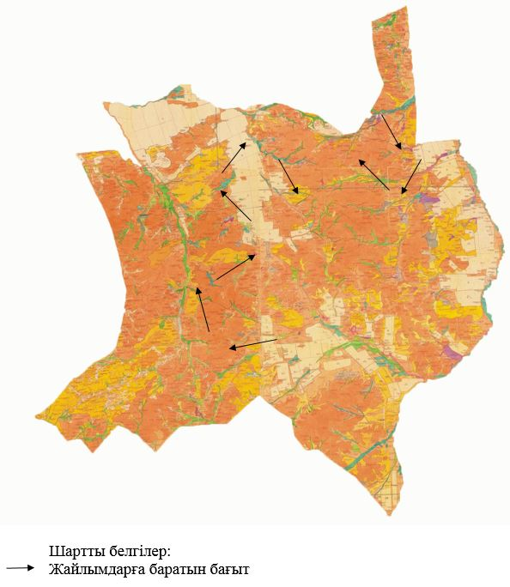

|  |  |
| --- | --- |
|  | Қарқаралы ауданы бойынша 2018-2019 жылдарға арналған жайылымдарды  басқару және оларды пайдалану жөніндегі жоспарға 41 қосымша |

**Қарқаралы ауданы Қайнарбұлақ ауылдық округінің жайылым айналымдарының қолайлы схемасы**

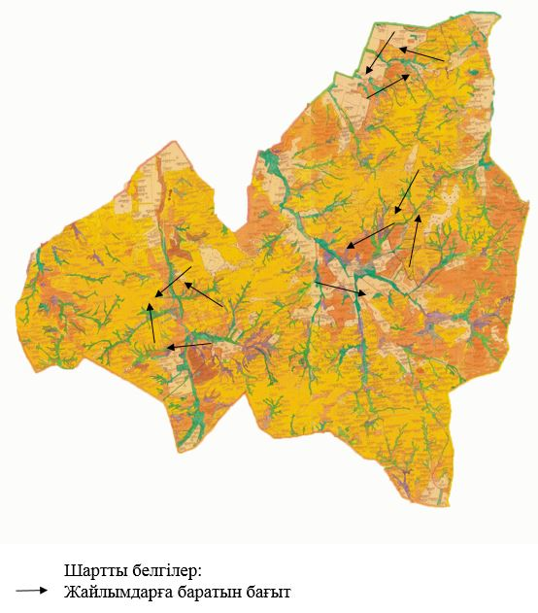

|  |  |
| --- | --- |
|  | Қарқаралы ауданы бойынша 2018-2019 жылдарға арналған жайылымдарды  басқару және оларды пайдалану жөніндегі жоспарға 42 қосымша |

**Қарқаралы ауданы Ынталы ауылдық округінің жайылым айналымдарының қолайлы схемасы**

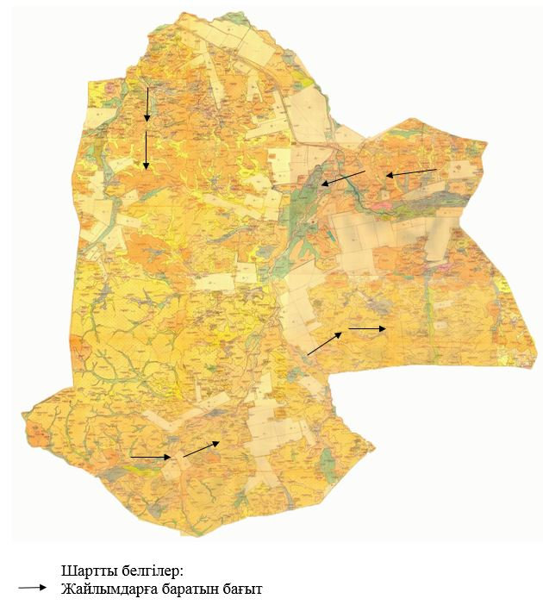

|  |  |
| --- | --- |
|  | Қарқаралы ауданы бойынша 2018-2019 жылдарға арналған жайылымдарды  басқару және оларды пайдалану жөніндегі жоспарға 43 қосымша |

**Қарқаралы ауданы Угар ауылдық округінің жайылым айналымдарының қолайлы схемасы**

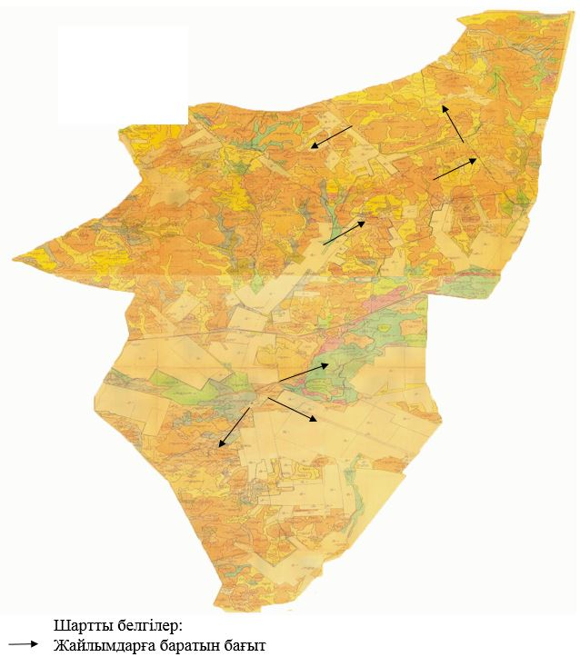

|  |  |
| --- | --- |
|  | Қарқаралы ауданы бойынша 2018-2019 жылдарға арналған жайылымдарды  басқару және оларды пайдалану жөніндегі жоспарға 44 қосымша |

**Қарқаралы ауданы Шарқыты ауылдық округінің жайылым айналымдарының қолайлы схемасы**

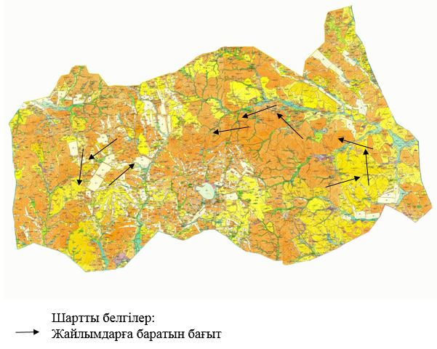

|  |  |
| --- | --- |
|  | Қарқаралы ауданы бойынша 2018-2019 жылдарға арналған жайылымдарды  басқару және оларды пайдалану жөніндегі жоспарға 45 қосымша |

**Қарқаралы ауданы Қоянды ауылдық округінің жайылымдардың, оның ішінде маусымдық жайылымдардың сыртқы және ішкі шекаралары мен алаңдары, жайылымдық инфрақұрылым объектілері белгіленген картасы**

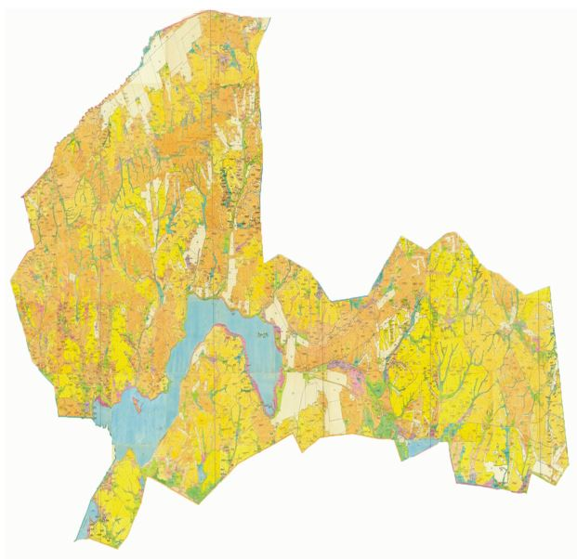

|  |  |
| --- | --- |
|  | Қарқаралы ауданы бойынша 2018-2019 жылдарға арналған жайылымдарды  басқару және оларды пайдалану жөніндегі жоспарға 46 қосымша |

**Қарқаралы ауданы Қырғыз ауылдық округінің жайылымдардың, оның ішінде маусымдық жайылымдардың сыртқы және ішкі шекаралары мен алаңдары, жайылымдық инфрақұрылым объектілері белгіленген картасы**

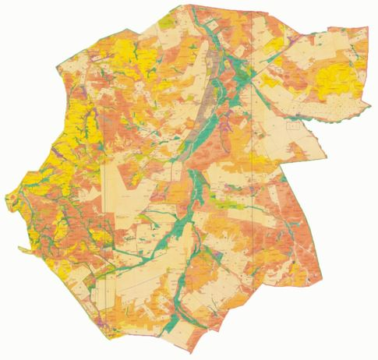

|  |  |
| --- | --- |
|  | Қарқаралы ауданы бойынша 2018-2019 жылдарға арналған жайылымдарды  басқару және оларды пайдалану жөніндегі жоспарға 47 қосымша |

**Қарқаралы ауданы Қасым Аманжолов ауылдық округінің жайылымдардың, оның ішінде маусымдық жайылымдардың сыртқы және ішкі шекаралары мен алаңдары, жайылымдық инфрақұрылым объектілері белгіленген картасы**

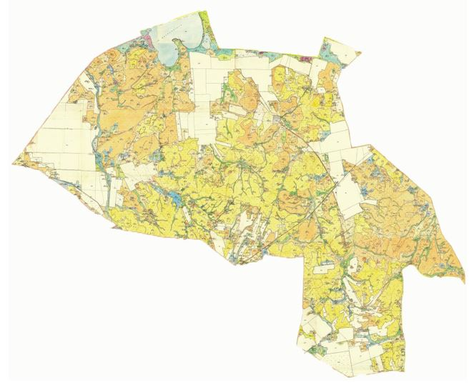

|  |  |
| --- | --- |
|  | Қарқаралы ауданы бойынша 2018-2019 жылдарға арналған жайылымдарды  басқару және оларды пайдалану жөніндегі жоспарға 48 қосымша |

**Қарқаралы ауданы Қаршығалы ауылдық округінің жайылымдардың, оның ішінде маусымдық жайылымдардың сыртқы және ішкі шекаралары мен алаңдары, жайылымдық инфрақұрылым объектілері белгіленген картасы**

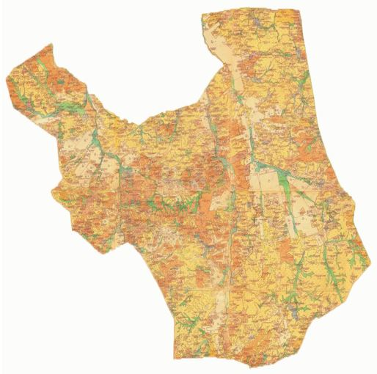

|  |  |
| --- | --- |
|  | Қарқаралы ауданы бойынша 2018-2019 жылдарға арналған жайылымдарды  басқару және оларды пайдалану жөніндегі жоспарға 49 қосымша |

**Қарқаралы ауданы Қаракөл ауылдық округінің жайылымдардың, оның ішінде маусымдық жайылымдардың сыртқы және ішкі шекаралары мен алаңдары, жайылымдық инфрақұрылым объектілері белгіленген картасы**

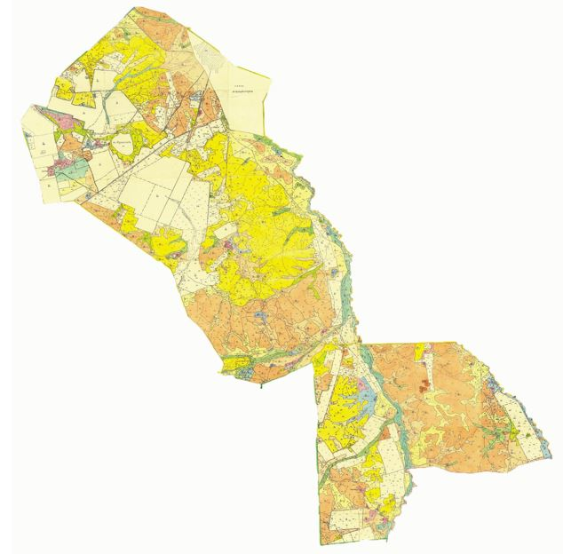

|  |  |
| --- | --- |
|  | Қарқаралы ауданы бойынша 2018-2019 жылдарға арналған жайылымдарды  басқару және оларды пайдалану жөніндегі жоспарға 50 қосымша |

**Қарқаралы ауданы Балқантау ауылдық округінің жайылымдардың, оның ішінде маусымдық жайылымдардың сыртқы және ішкі шекаралары мен алаңдары, жайылымдық инфрақұрылым объектілері белгіленген картасы**

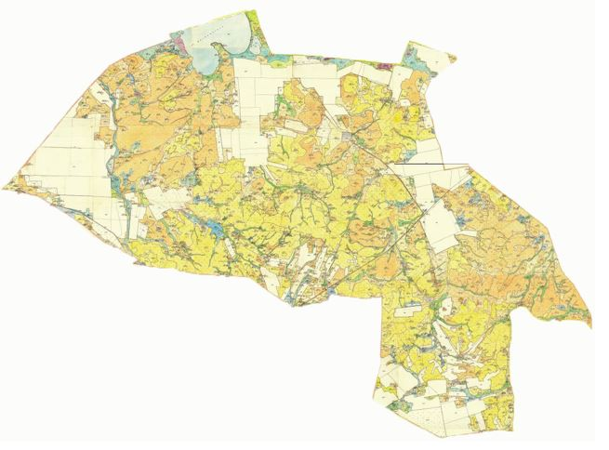

|  |  |
| --- | --- |
|  | Қарқаралы ауданы бойынша 2018-2019 жылдарға арналған жайылымдарды  басқару және оларды пайдалану жөніндегі жоспарға 51 қосымша |

**Қарқаралы ауданы Абай ауылдық округінің жайылымдардың, оның ішінде маусымдық жайылымдардың сыртқы және ішкі шекаралары мен алаңдары, жайылымдық инфрақұрылым объектілері белгіленген картасы**

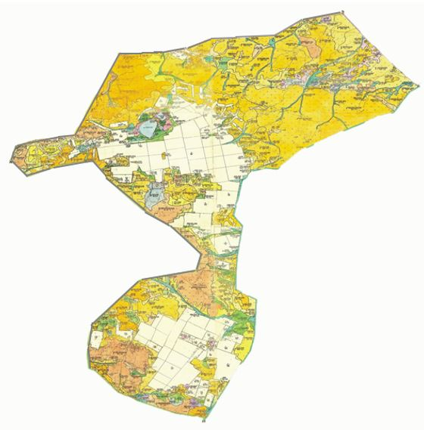

|  |  |
| --- | --- |
|  | Қарқаралы ауданы бойынша 2018-2019 жылдарға арналған жайылымдарды  басқару және оларды пайдалану жөніндегі жоспарға 52 қосымша |

**Қарқаралы ауданы Мартбек Мамыраев ауылдық округінің жайылымдардың, оның ішінде маусымдық жайылымдардың сыртқы және ішкі шекаралары мен алаңдары, жайылымдық инфрақұрылым объектілері белгіленген картасы**

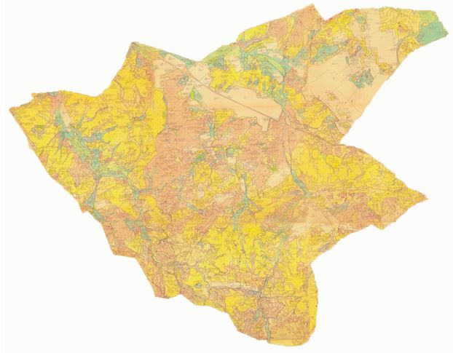

|  |  |
| --- | --- |
|  | Қарқаралы ауданы бойынша 2018-2019 жылдарға арналған жайылымдарды  басқару және оларды пайдалану жөніндегі жоспарға 53 қосымша |

**Қарқаралы ауданы Бесоба ауылдық округінің жайылымдардың, оның ішінде маусымдық жайылымдардың сыртқы және ішкі шекаралары мен алаңдары, жайылымдық инфрақұрылым объектілері белгіленген картасы**

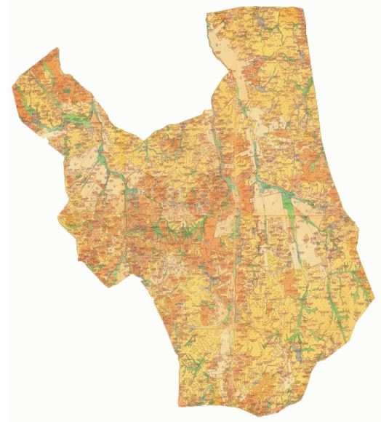

|  |  |
| --- | --- |
|  | Қарқаралы ауданы бойынша 2018-2019 жылдарға арналған жайылымдарды  басқару және оларды пайдалану жөніндегі жоспарға 54 қосымша |

**Қарқаралы ауданы Тәттімбет ауылдық округінің жайылымдардың, оның ішінде маусымдық жайылымдардың сыртқы және ішкі шекаралары мен алаңдары, жайылымдық инфрақұрылым объектілері белгіленген картасы**

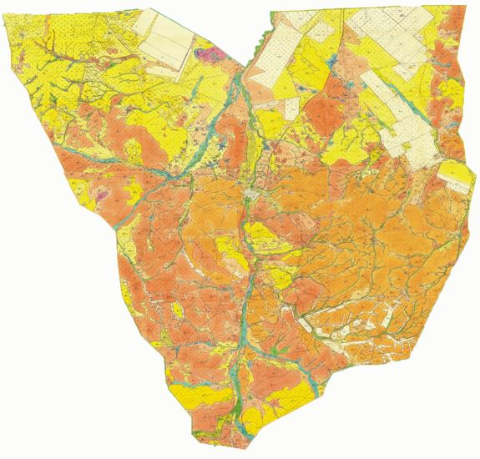

|  |  |
| --- | --- |
|  | Қарқаралы ауданы бойынша 2018-2019 жылдарға арналған жайылымдарды  басқару және оларды пайдалану жөніндегі жоспарға 55 қосымша |

**Қарқаралы ауданы Жаңатоған ауылдық округінің жайылымдардың, оның ішінде маусымдық жайылымдардың сыртқы және ішкі шекаралары мен алаңдары, жайылымдық инфрақұрылым объектілері белгіленген картасы**

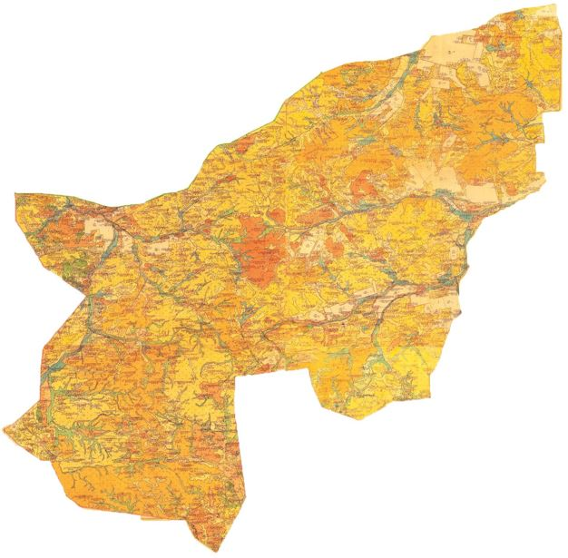

|  |  |
| --- | --- |
|  | Қарқаралы ауданы бойынша 2018-2019 жылдарға арналған жайылымдарды  басқару және оларды пайдалану жөніндегі жоспарға 56 қосымша |

**Қарқаралы ауданы Нығмет Нұрмақов атындағы ауылдық округінің жайылымдардың, оның ішінде маусымдық жайылымдардың сыртқы және ішкі шекаралары мен алаңдары, жайылымдық инфрақұрылым объектілрі белгіленген картасы**

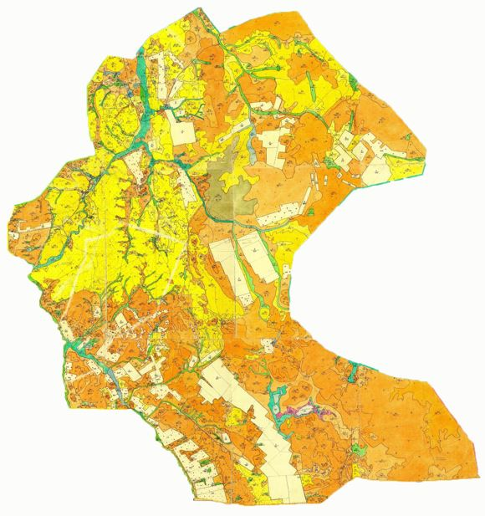

|  |  |
| --- | --- |
|  | Қарқаралы ауданы бойынша 2018-2019 жылдарға арналған жайылымдарды  басқару және оларды пайдалану жөніндегі жоспарға 57 қосымша |

**Қарқаралы ауданы Мәди ауылдық округінің жайылымдардың, оның ішінде маусымдық жайылымдардың сыртқы және ішкі шекаралары мен алаңдары, жайылымдық инфрақұрылым объектілері белгіленген картасы**

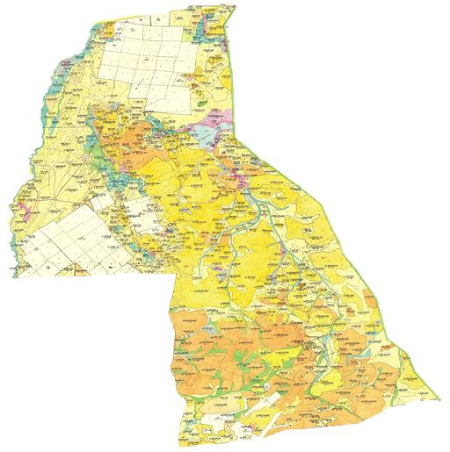

|  |  |
| --- | --- |
|  | Қарқаралы ауданы бойынша 2018-2019 жылдарға арналған жайылымдарды  басқару және оларды пайдалану жөніндегі жоспарға 58 қосымша |

**Қарқаралы ауданы Тегісшілдік ауылдық округінің жайылымдардың, оның ішінде маусымдық жайылымдардың сыртқы және ішкі шекаралары мен алаңдары, жайылымдық инфрақұрылым объектілері белгіленген картасы**

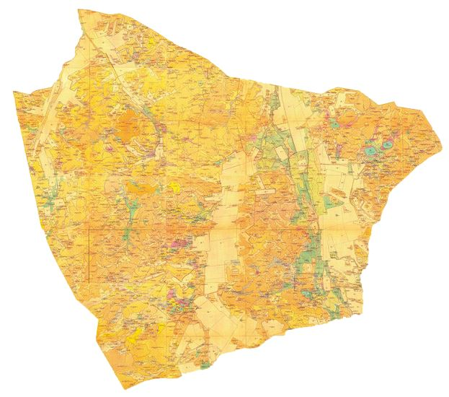

|  |  |
| --- | --- |
|  | Қарқаралы ауданы бойынша 2018-2019 жылдарға арналған жайылымдарды  басқару және оларды пайдалану жөніндегі жоспарға 59 қосымша |

**Қарқаралы ауданы Темірші ауылдық округінің жайылымдардың, оның ішінде маусымдық жайылымдардың сыртқы және ішкі шекаралары мен алаңдары, жайылымдық инфрақұрылым объектілері белгіленген картасы**

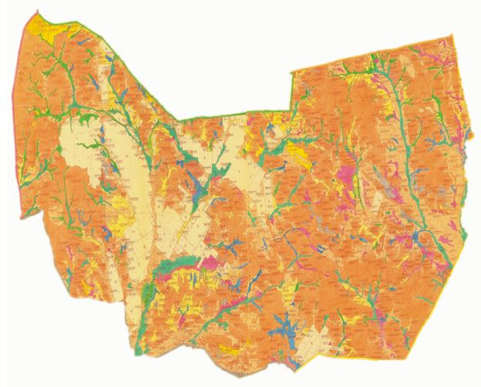

|  |  |
| --- | --- |
|  | Қарқаралы ауданы бойынша 2018-2019 жылдарға арналған жайылымдарды  басқару және оларды пайдалану жөніндегі жоспарға 60 қосымша |

**Қарқаралы ауданы Томар ауылдық округінің жайылымдардың, оның ішінде маусымдық жайылымдардың сыртқы және ішкі шекаралары мен алаңдары, жайылымдық инфрақұрылым объектілері белгіленген картасы**

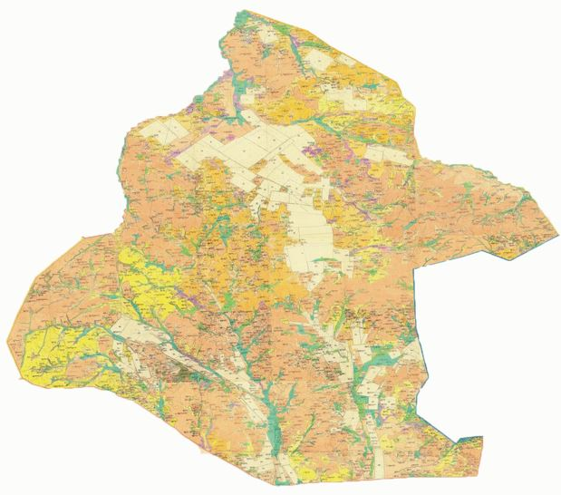

|  |  |
| --- | --- |
|  | Қарқаралы ауданы бойынша 2018-2019 жылдарға арналған жайылымдарды  басқару және оларды пайдалану жөніндегі жоспарға 61 қосымша |

**Қарқаралы ауданы Нұркен Әбдіров ауылдық округінің жайылымдардың, оның ішінде маусымдық жайылымдардың сыртқы және ішкі шекаралары мен алаңдары, жайылымдық инфрақұрылым объектілері белгіленген картасы**

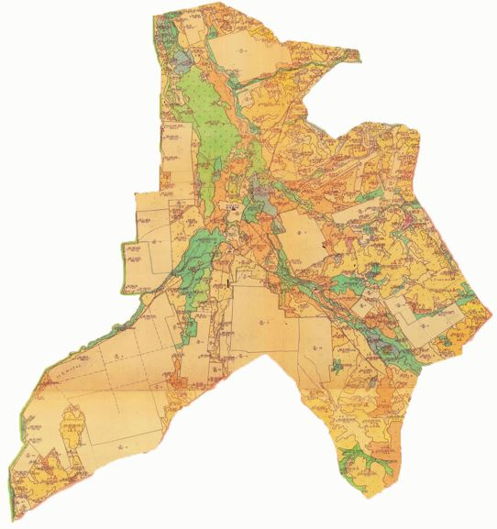

|  |  |
| --- | --- |
|  | Қарқаралы ауданы бойынша 2018-2019 жылдарға арналған жайылымдарды  басқару және оларды пайдалану жөніндегі жоспарға 62 қосымша |

**Қарқаралы ауданы Бақты ауылдық округінің жайылымдардың, оның ішінде маусымдық жайылымдардың сыртқы және ішкі шекаралары мен алаңдары, жайылымдық инфрақұрылым объектілері белгіленген картасы**

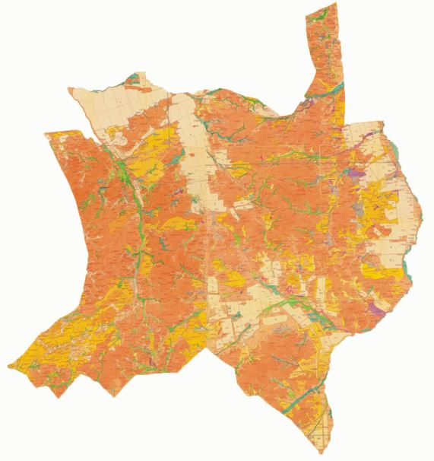

|  |  |
| --- | --- |
|  | Қарқаралы ауданы бойынша 2018-2019 жылдарға арналған жайылымдарды  басқару және оларды пайдалану жөніндегі жоспарға 63 қосымша |

**Қарқаралы ауданы Қайнарбұлақ ауылдық округінің жайылымдардың, оның ішінде маусымдық жайылымдардың сыртқы және ішкі шекаралары мен алаңдары, жайылымдық инфрақұрылым объектілері белгіленген картасы**

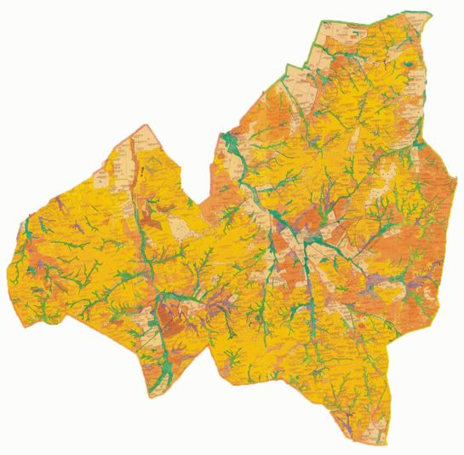

|  |  |
| --- | --- |
|  | Қарқаралы ауданы бойынша 2018-2019 жылдарға арналған жайылымдарды  басқару және оларды пайдалану жөніндегі жоспарға 64 қосымша |

**Қарқаралы ауданы Ынталы ауылдық округінің жайылымдардың, оның ішінде маусымдық жайылымдардың сыртқы және ішкі шекаралары мен алаңдары, жайылымдық инфрақұрылым объектілері белгіленген картасы**

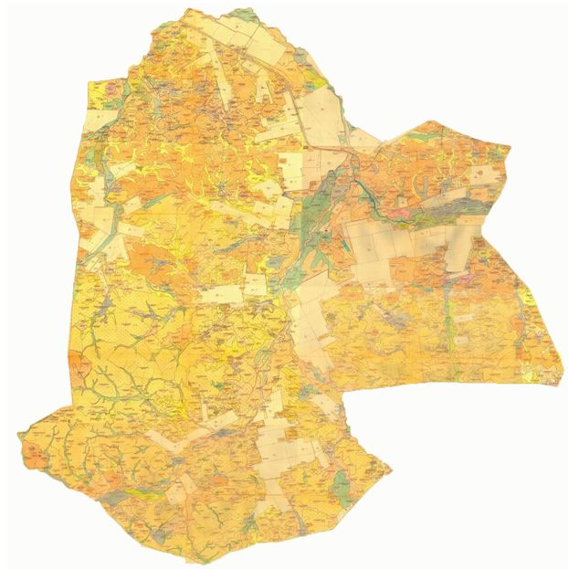

|  |  |
| --- | --- |
|  | Қарқаралы ауданы бойынша 2018-2019 жылдарға арналған жайылымдарды  басқару және оларды пайдалану жөніндегі жоспарға 65 қосымша |

**Қарқаралы ауданы Угар ауылдық округінің жайылымдардың, оның ішінде маусымдық жайылымдардың сыртқы және ішкі шекаралары мен алаңдары, жайылымдық инфрақұрылым объектілері белгіленген картасы**

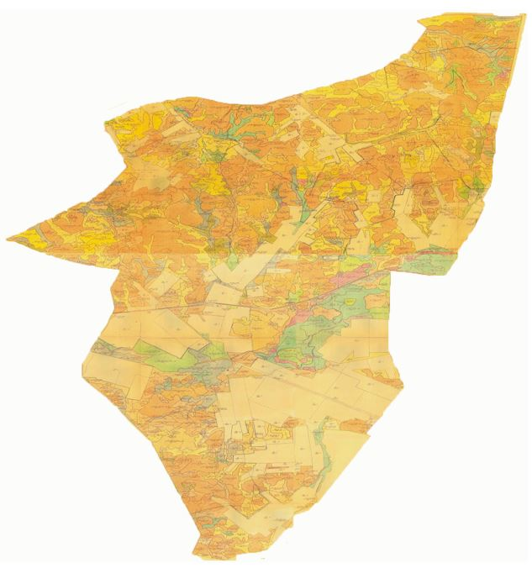

|  |  |
| --- | --- |
|  | Қарқаралы ауданы бойынша 2018-2019 жылдарға арналған жайылымдарды  басқару және оларды пайдалану жөніндегі жоспарға 66 қосымша |

**Қарқаралы ауданы Шарықты ауылдық округінің жайылымдардың, оның ішінде маусымдық жайылымдардың сыртқы және ішкі шекаралары мен алаңдары, жайылымдық инфрақұрылым объектілері белгіленген картасы**

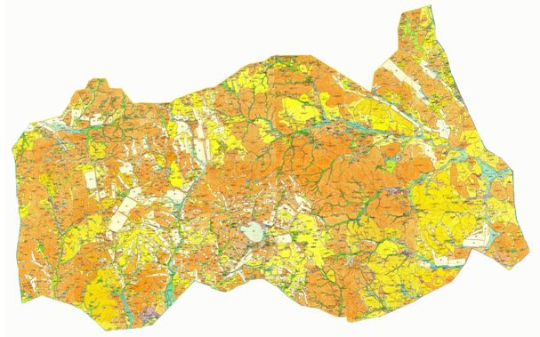

|  |  |
| --- | --- |
|  | Қарқаралы ауданы бойынша 2018-2019 жылдарға арналған жайылымдарды  басқару және оларды пайдалану жөніндегі жоспарға 67 қосымша |

**Қарқаралы ауданы Қоянды ауылдық жайылым пайдаланушылардың су тұтыну нормасына сәйкес су көздеріне (өзендерге, көлдерге, тоғандарға, апандарға, суару немесе суландыру суармалау каналдарына, құбырлы немесе шахталы құдықтарға) қол жеткізу схемасы**

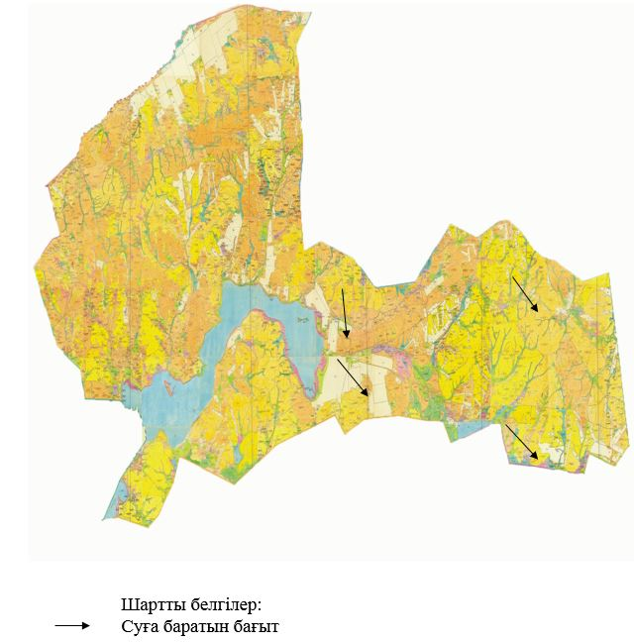

|  |  |
| --- | --- |
|  | Қарқаралы ауданы бойынша 2018-2019 жылдарға арналған жайылымдарды  басқару және оларды пайдалану жөніндегі жоспарға 68 қосымша |

**Қарқаралы ауданы Қырғыз ауылдық жайылым пайдаланушылардың су тұтыну нормасына сәйкес су көздеріне (өзендерге, көлдерге, тоғандарға, апандарға, суару немесе суландыру суармалау каналдарына, құбырлы немесе шахталы құдықтарға) қол жеткізу схемасы**

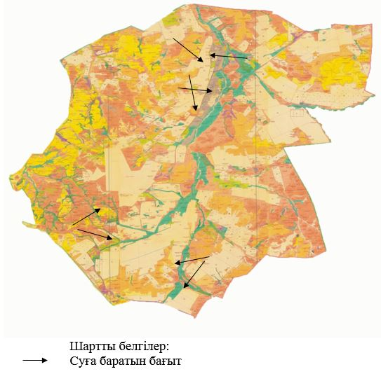

|  |  |
| --- | --- |
|  | Қарқаралы ауданы бойынша 2018-2019 жылдарға арналған жайылымдарды  басқару және оларды пайдалану жөніндегі жоспарға 69 қосымша |

**Қарқаралы ауданы Қасым Аманжолов ауылдық жайылым пайдаланушылардың су тұтыну нормасына сәйкес су көздеріне (өзендерге, көлдерге, тоғандарға, апандарға, суару немесе суландыру суармалау каналдарына, құбырлы немесе шахталы құдықтарға) қол жеткізу схемасы**

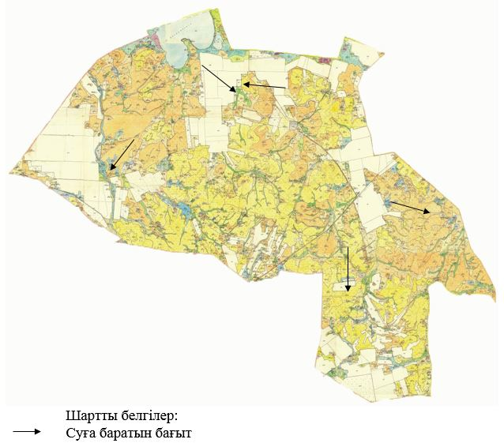

|  |  |
| --- | --- |
|  | Қарқаралы ауданы бойынша 2018-2019 жылдарға арналған жайылымдарды  басқару және оларды пайдалану жөніндегі жоспарға 70 қосымша |

**Қарқаралы ауданы Қаршығалы ауылдық жайылым пайдаланушылардың су тұтыну нормасына сәйкес су көздеріне (өзендерге, көлдерге, тоғандарға, апандарға, суару немесе суландыру суармалау каналдарына, құбырлы немесе шахталы құдықтарға) қол жеткізу схемасы**

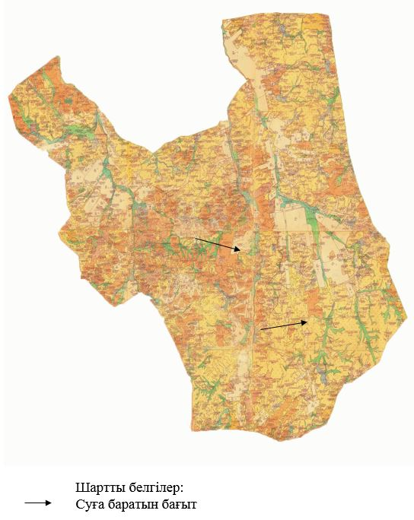

|  |  |
| --- | --- |
|  | Қарқаралы ауданы бойынша 2018-2019 жылдарға арналған жайылымдарды  басқару және оларды пайдалану жөніндегі жоспарға 71 қосымша |

**Қарқаралы ауданы Қаракөл ауылдық жайылым пайдаланушылардың су тұтыну нормасына сәйкес су көздеріне (өзендерге, көлдерге, тоғандарға, апандарға, суару немесе суландыру суармалау каналдарына, құбырлы немесе шахталы құдықтарға) қол жеткізу схемасы**

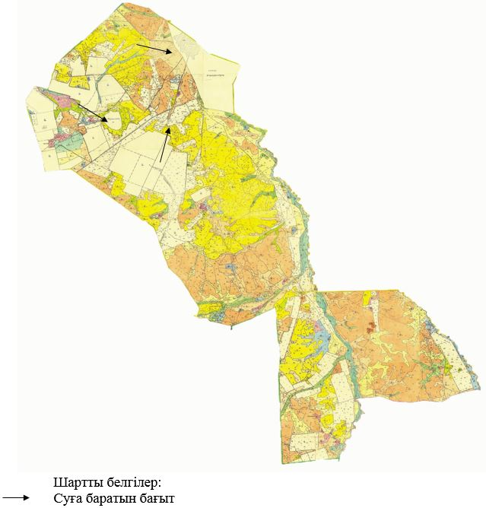

|  |  |
| --- | --- |
|  | Қарқаралы ауданы бойынша 2018-2019 жылдарға арналған жайылымдарды  басқару және оларды пайдалану жөніндегі жоспарға 72 қосымша |

**Қарқаралы ауданы Балқантау ауылдық жайылым пайдаланушылардың су тұтыну нормасына сәйкес су көздеріне (өзендерге, көлдерге, тоғандарға, апандарға, суару немесе суландыру суармалау каналдарына, құбырлы немесе шахталы құдықтарға) қол жеткізу схемасы**

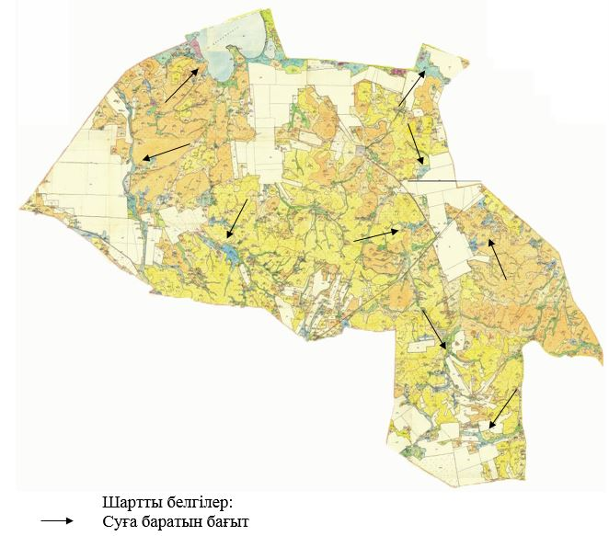

|  |  |
| --- | --- |
|  | Қарқаралы ауданы бойынша 2018-2019 жылдарға арналған жайылымдарды  басқару және оларды пайдалану жөніндегі жоспарға 73 қосымша |

**Қарқаралы ауданы Абай ауылдық жайылым пайдаланушылардың су тұтыну нормасына сәйкес су көздеріне (өзендерге, көлдерге, тоғандарға, апандарға, суару немесе суландыру суармалау каналдарына, құбырлы немесе шахталы құдықтарға) қол жеткізу схемасы**

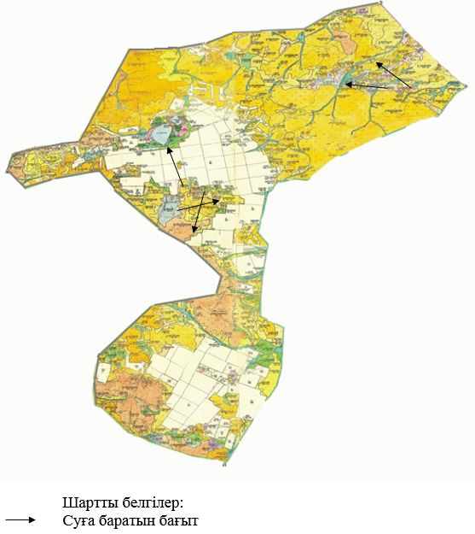

|  |  |
| --- | --- |
|  | Қарқаралы ауданы бойынша 2018-2019 жылдарға арналған жайылымдарды  басқару және оларды пайдалану жөніндегі жоспарға 74 қосымша |

**Қарқаралы ауданы Мартбек Мамыраев ауылдық жайылым пайдаланушылардың су тұтыну нормасына сәйкес су көздеріне (өзендерге, көлдерге, тоғандарға, апандарға, суару немесе суландыру суармалау каналдарына, құбырлы немесе шахталы құдықтарға) қол жеткізу схемасы**

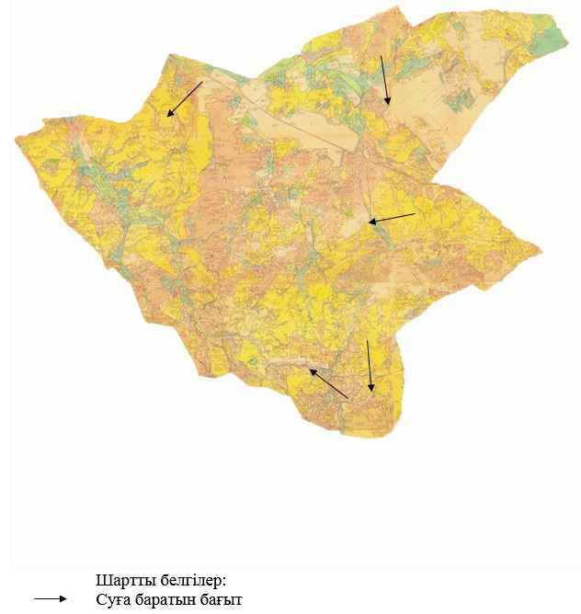

|  |  |
| --- | --- |
|  | Қарқаралы ауданы бойынша 2018-2019 жылдарға арналған жайылымдарды  басқару және оларды пайдалану жөніндегі жоспарға 75 қосымша |

**Қарқаралы ауданы Бесоба ауылдық жайылым пайдаланушылардың су тұтыну нормасына сәйкес су көздеріне (өзендерге, көлдерге, тоғандарға, апандарға, суару немесе суландыру суармалау каналдарына, құбырлы немесе шахталы құдықтарға) қол жеткізу схемасы**

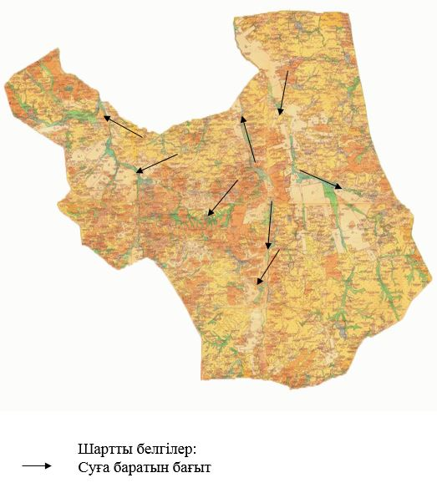

|  |  |
| --- | --- |
|  | Қарқаралы ауданы бойынша 2018-2019 жылдарға арналған жайылымдарды  басқару және оларды пайдалану жөніндегі жоспарға 76 қосымша |

**Қарқаралы ауданы Таттімбет ауылдық жайылым пайдаланушылардың су тұтыну нормасына сәйкес су көздеріне (өзендерге, көлдерге, тоғандарға, апандарға, суару немесе суландыру суармалау каналдарына, құбырлы немесе шахталы құдықтарға) қол жеткізу схемасы**

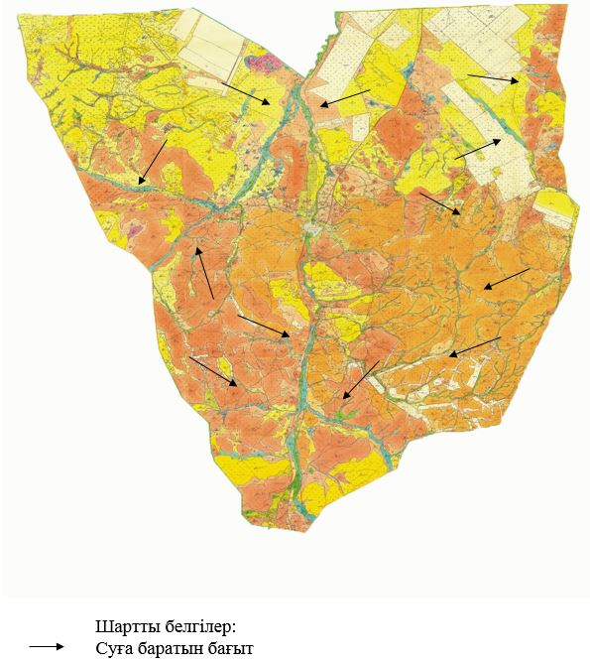

|  |  |
| --- | --- |
|  | Қарқаралы ауданы бойынша 2018-2019 жылдарға арналған жайылымдарды  басқару және оларды пайдалану жөніндегі жоспарға 77 қосымша |

**Қарқаралы ауданы Жаңатоған ауылдық жайылым пайдаланушылардың су тұтыну нормасына сәйкес су көздеріне (өзендерге, көлдерге, тоғандарға, апандарға, суару немесе суландыру суармалау каналдарына, құбырлы немесе шахталы құдықтарға) қол жеткізу схемасы**

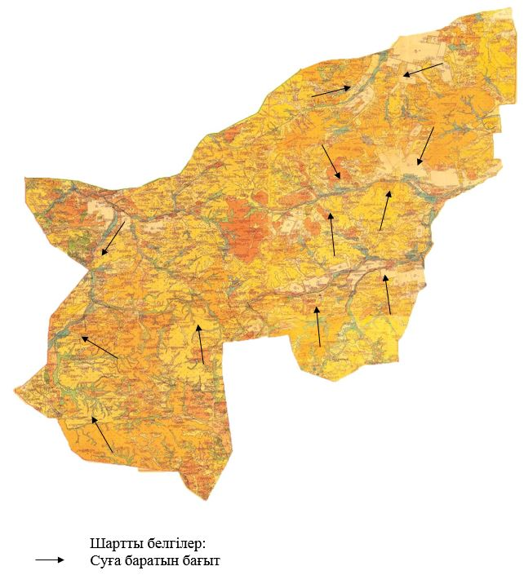

|  |  |
| --- | --- |
|  | Қарқаралы ауданы бойынша 2018-2019 жылдарға арналған жайылымдарды  басқару және оларды пайдалану жөніндегі жоспарға 78 қосымша |

**Қарқаралы ауданы Нығмет Нұрмақов атындағы ауылдық жайылым пайдаланушылардың су тұтыну нормасына сәйкес су көздеріне (өзендерге, көлдерге, тоғандарға, апандарға, суару немесе суландыру суармалау каналдарына, құбырлы немесе шахталы құдықтарға) қол жеткізу схемасы**

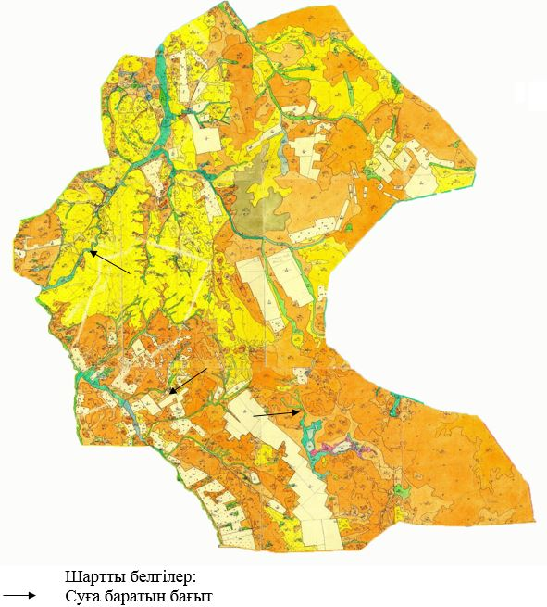

|  |  |
| --- | --- |
|  | Қарқаралы ауданы бойынша 2018-2019 жылдарға арналған жайылымдарды  басқару және оларды пайдалану жөніндегі жоспарға 79 қосымша |

**Қарқаралы ауданы Мәди ауылдық жайылым пайдаланушылардың су тұтыну нормасына сәйкес су көздеріне (өзендерге, көлдерге, тоғандарға, апандарға, суару немесе суландыру суармалау каналдарына, құбырлы немесе шахталы құдықтарға) қол жеткізу схемасы**

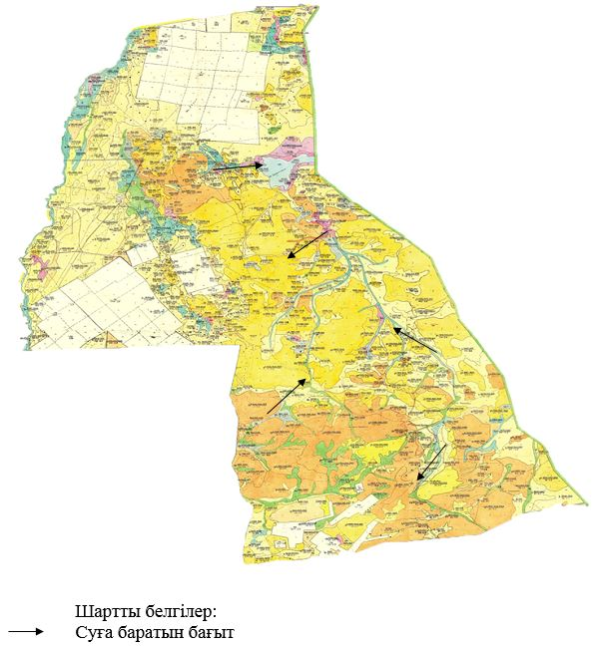

|  |  |
| --- | --- |
|  | Қарқаралы ауданы бойынша 2018-2019 жылдарға арналған жайылымдарды  басқару және оларды пайдалану жөніндегі жоспарға 80 қосымша |

**Қарқаралы ауданы Тегісшілдік ауылдық жайылым пайдаланушылардың су тұтыну нормасына сәйкес су көздеріне (өзендерге, көлдерге, тоғандарға, апандарға, суару немесе суландыру суармалау каналдарына, құбырлы немесе шахталы құдықтарға) қол жеткізу схемасы**

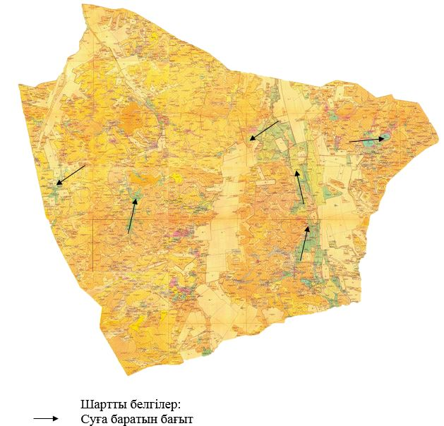

|  |  |
| --- | --- |
|  | Қарқаралы ауданы бойынша 2018-2019 жылдарға арналған жайылымдарды  басқару және оларды пайдалану жөніндегі жоспарға 81 қосымша |

**Қарқаралы ауданы Темірші ауылдық жайылым пайдаланушылардың су тұтыну нормасына сәйкес су көздеріне (өзендерге, көлдерге, тоғандарға, апандарға, суару немесе суландыру суармалау каналдарына, құбырлы немесе шахталы құдықтарға) қол жеткізу схемасы**

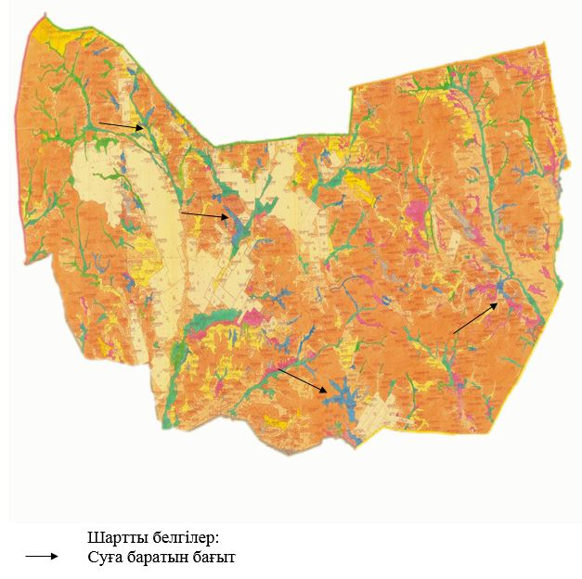

|  |  |
| --- | --- |
|  | Қарқаралы ауданы бойынша 2018-2019 жылдарға арналған жайылымдарды  басқару және оларды пайдалану жөніндегі жоспарға 82 қосымша |

**Қарқаралы ауданы Томар ауылдық жайылым пайдаланушылардың су тұтыну нормасына сәйкес су көздеріне (өзендерге, көлдерге, тоғандарға, апандарға, суару немесе суландыру суармалау каналдарына, құбырлы немесе шахталы құдықтарға) қол жеткізу схемасы**

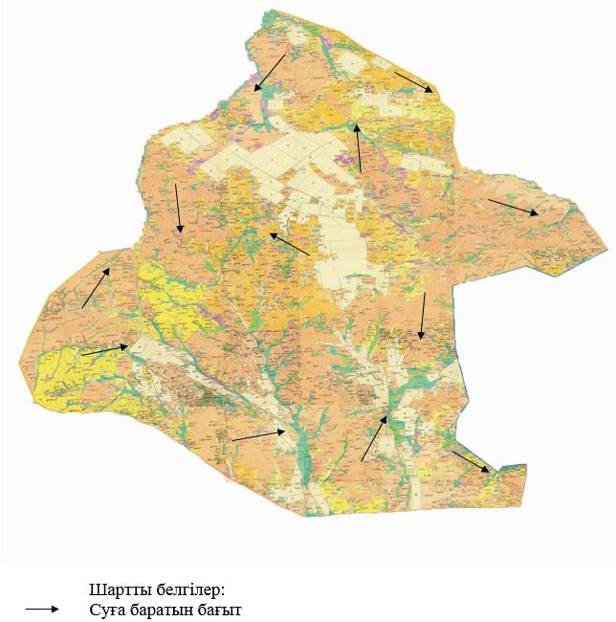

|  |  |
| --- | --- |
|  | Қарқаралы ауданы бойынша 2018-2019 жылдарға арналған жайылымдарды  басқару және оларды пайдалану жөніндегі жоспарға 83 қосымша |

**Қарқаралы ауданы Нұркен Әбдіров ауылдық жайылым пайдаланушылардың су тұтыну нормасына сәйкес су көздеріне (өзендерге, көлдерге, тоғандарға, апандарға, суару немесе суландыру суармалау каналдарына, құбырлы немесе шахталы құдықтарға) қол жеткізу схемасы**

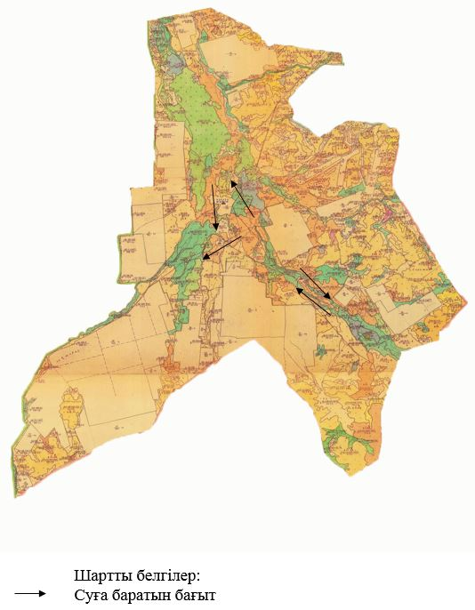

|  |  |
| --- | --- |
|  | Қарқаралы ауданы бойынша 2018-2019 жылдарға арналған жайылымдарды  басқару және оларды пайдалану жөніндегі жоспарға 84 қосымша |

**Қарқаралы ауданы Бақты ауылдық жайылым пайдаланушылардың су тұтыну нормасына сәйкес су көздеріне (өзендерге, көлдерге, тоғандарға, апандарға, суару немесе суландыру суармалау каналдарына, құбырлы немесе шахталы құдықтарға) қол жеткізу схемасы**

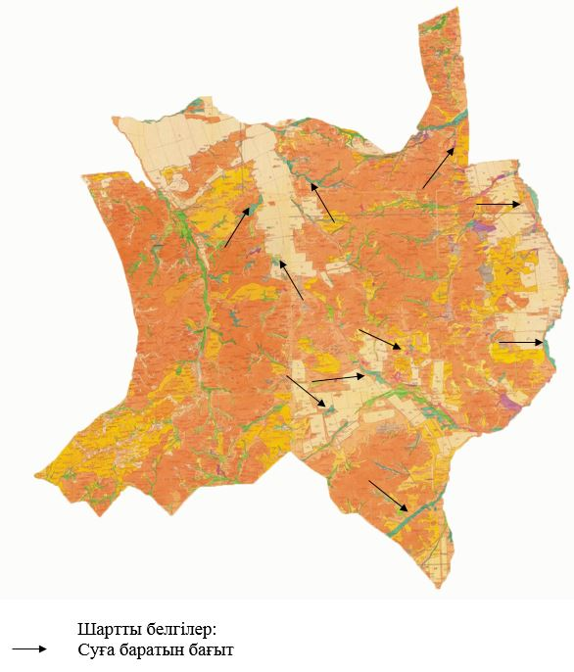

|  |  |
| --- | --- |
|  | Қарқаралы ауданы бойынша 2018-2019 жылдарға арналған жайылымдарды  басқару және оларды пайдалану жөніндегі жоспарға 85 қосымша |

**Қарқаралы ауданы Қайнарбұлақ ауылдық жайылым пайдаланушылардың су тұтыну нормасына сәйкес су көздеріне (өзендерге, көлдерге, тоғандарға, апандарға, суару немесе суландыру суармалау каналдарына, құбырлы немесе шахталы құдықтарға) қол жеткізу схемасы**

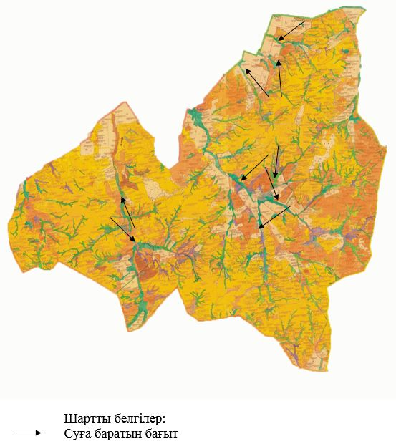

|  |  |
| --- | --- |
|  | Қарқаралы ауданы бойынша 2018-2019 жылдарға арналған жайылымдарды  басқару және оларды пайдалану жөніндегі жоспарға 86 қосымша |

**Қарқаралы ауданы Ынталы ауылдық жайылым пайдаланушылардың су тұтыну нормасына сәйкес су көздеріне (өзендерге, көлдерге, тоғандарға, апандарға, суару немесе суландыру суармалау каналдарына, құбырлы немесе шахталы құдықтарға) қол жеткізу схемасы**

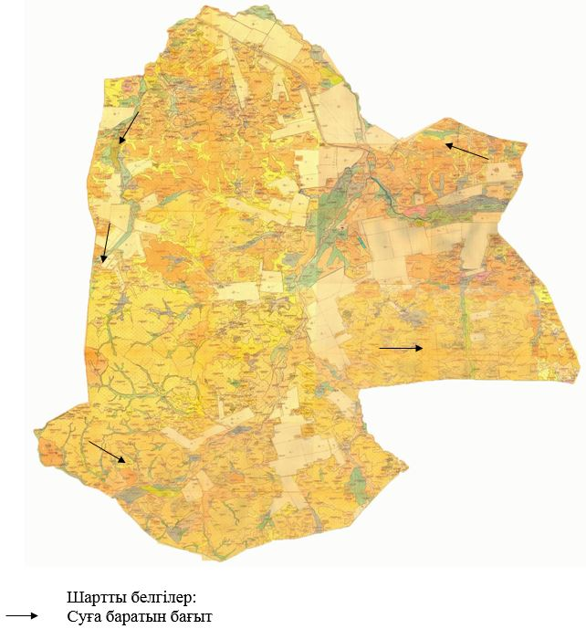

|  |  |
| --- | --- |
|  | Қарқаралы ауданы бойынша 2018-2019 жылдарға арналған жайылымдарды  басқару және оларды пайдалану жөніндегі жоспарға 87 қосымша |

**Қарқаралы ауданы Угар ауылдық жайылым пайдаланушылардың су тұтыну нормасына сәйкес су көздеріне (өзендерге, көлдерге, тоғандарға, апандарға, суару немесе суландыру суармалау каналдарына, құбырлы немесе шахталы құдықтарға) қол жеткізу схемасы**

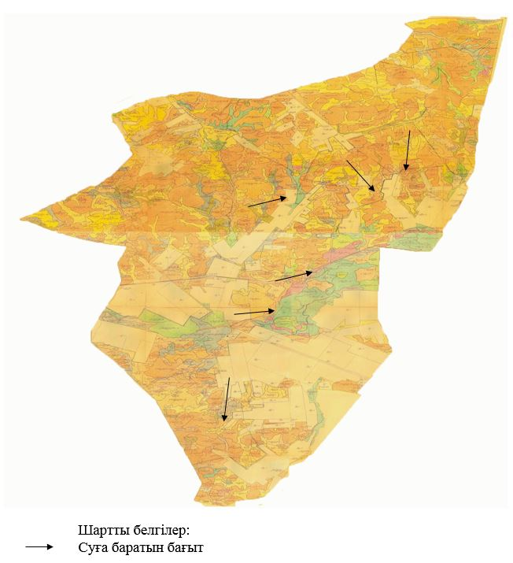

|  |  |
| --- | --- |
|  | Қарқаралы ауданы бойынша 2018-2019 жылдарға арналған жайылымдарды  басқару және оларды пайдалану жөніндегі жоспарға 88 қосымша |

**Қарқаралы ауданы Шарықты ауылдық жайылым пайдаланушылардың су тұтыну нормасына сәйкес су көздеріне (өзендерге, көлдерге, тоғандарға, апандарға, суару немесе суландыру суармалау каналдарына, құбырлы немесе шахталы құдықтарға) қол жеткізу схемасы**

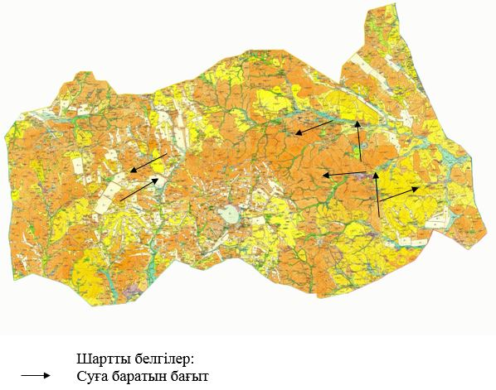

|  |  |
| --- | --- |
|  | Қарқаралы ауданы бойынша 2018-2019 жылдарға арналған жайылымдарды  басқару және оларды пайдалану жөніндегі жоспарға 89 қосымша |

**Қарқаралы ауданы Қоянды ауылдық жайылымы жоқ жеке және (немесе) заңды тұлғалардың ауыл шаруашылығы жануарларының мал басын орналастыру үшін жайылымдарды қайта бөлу және оны берілетін жайылымдарға ауыстыру схемасы**

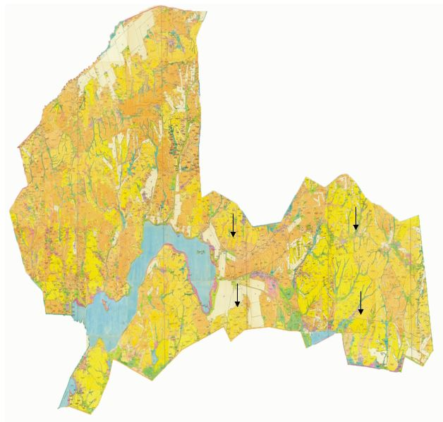

|  |  |
| --- | --- |
|  | Қарқаралы ауданы бойынша 2018-2019 жылдарға арналған жайылымдарды  басқару және оларды пайдалану жөніндегі жоспарға 90 қосымша |

**Қарқаралы ауданы Қырғыз ауылдық жайылымы жоқ жеке және (немесе) заңды тұлғалардың ауыл шаруашылығы жануарларының мал басын орналастыру үшін жайылымдарды қайта бөлу және оны берілетін жайылымдарға ауыстыру схемасы**

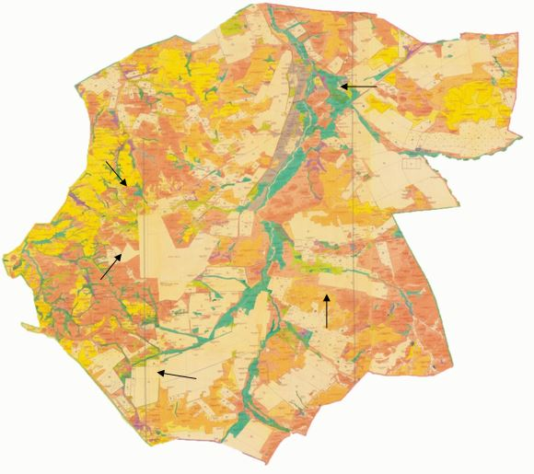

|  |  |
| --- | --- |
|  | Қарқаралы ауданы бойынша 2018-2019 жылдарға арналған жайылымдарды  басқару және оларды пайдалану жөніндегі жоспарға 91 қосымша |

**Қарқаралы ауданы Қасым Аманжолов ауылдық жайылымы жоқ жеке және (немесе) заңды тұлғалардың ауыл шаруашылығы жануарларының мал басын орналастыру үшін жайылымдарды қайта бөлу және оны берілетін жайылымдарға ауыстыру схемасы**

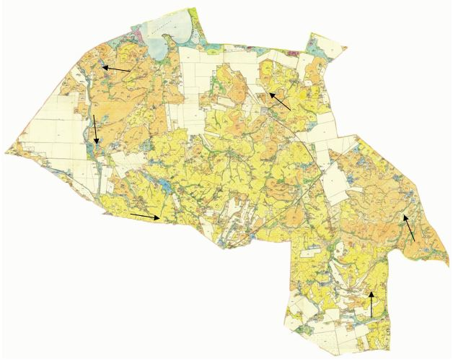

|  |  |
| --- | --- |
|  | Қарқаралы ауданы бойынша 2018-2019 жылдарға арналған жайылымдарды  басқару және оларды пайдалану жөніндегі жоспарға 92 қосымша |

**Қарқаралы ауданы Қаршығалы ауылдық жайылымы жоқ жеке және (немесе) заңды тұлғалардың ауыл шаруашылығы жануарларының мал басын орналастыру үшін жайылымдарды қайта бөлу және оны берілетін жайылымдарға ауыстыру схемасы**

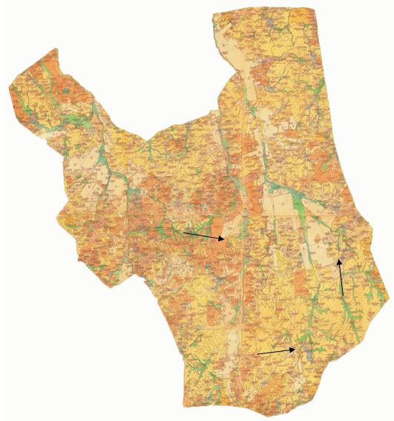

|  |  |
| --- | --- |
|  | Қарқаралы ауданы бойынша 2018-2019 жылдарға арналған жайылымдарды  басқару және оларды пайдалану жөніндегі жоспарға 93 қосымша |

**Қарқаралы ауданы Қаракөл ауылдық жайылымы жоқ жеке және (немесе) заңды тұлғалардың ауыл шаруашылығы жануарларының мал басын орналастыру үшін жайылымдарды қайта бөлу және оны берілетін жайылымдарға ауыстыру схемасы**

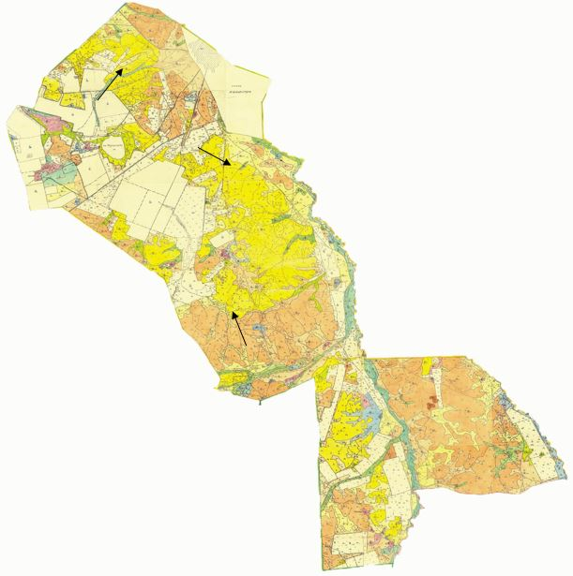

|  |  |
| --- | --- |
|  | Қарқаралы ауданы бойынша 2018-2019 жылдарға арналған жайылымдарды  басқару және оларды пайдалану жөніндегі жоспарға 94 қосымша |

**Қарқаралы ауданы Балқантау ауылдық жайылымы жоқ жеке және (немесе) заңды тұлғалардың ауыл шаруашылығы жануарларының мал басын орналастыру үшін жайылымдарды қайта бөлу және оны берілетін жайылымдарға ауыстыру схемасы**

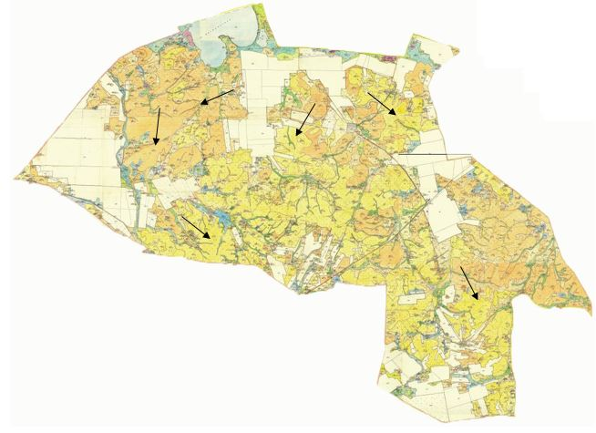

|  |  |
| --- | --- |
|  | Қарқаралы ауданы бойынша 2018-2019 жылдарға арналған жайылымдарды  басқару және оларды пайдалану жөніндегі жоспарға 95 қосымша |

**Қарқаралы ауданы Абай ауылдық жайылымы жоқ жеке және (немесе) заңды тұлғалардың ауыл шаруашылығы жануарларының мал басын орналастыру үшін жайылымдарды қайта бөлу және оны берілетін жайылымдарға ауыстыру схемасы**

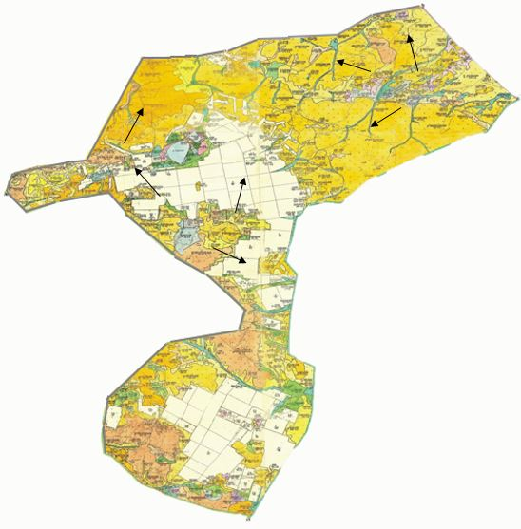

|  |  |
| --- | --- |
|  | Қарқаралы ауданы бойынша 2018-2019 жылдарға арналған жайылымдарды  басқару және оларды пайдалану жөніндегі жоспарға 96 қосымша |

**Қарқаралы ауданы Мартбек Мамыраев ауылдық жайылымы жоқ жеке және (немесе) заңды тұлғалардың ауыл шаруашылығы жануарларының мал басын орналастыру үшін жайылымдарды қайта бөлу және оны берілетін жайылымдарға ауыстыру схемасы**

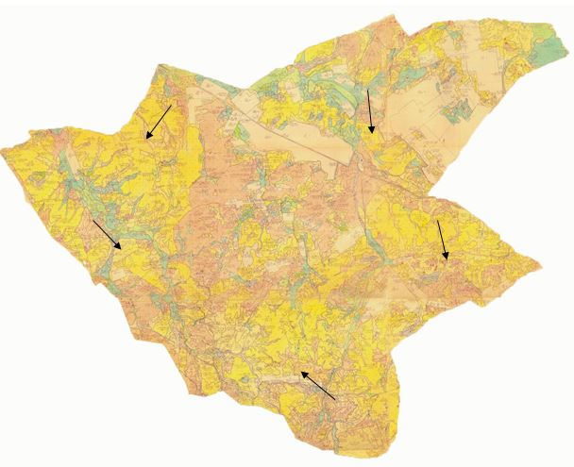

|  |  |
| --- | --- |
|  | Қарқаралы ауданы бойынша 2018-2019 жылдарға арналған жайылымдарды  басқару және оларды пайдалану жөніндегі жоспарға 97 қосымша |

**Қарқаралы ауданы Бесоба ауылдық жайылымы жоқ жеке және (немесе) заңды тұлғалардың ауыл шаруашылығы жануарларының мал басын орналастыру үшін жайылымдарды қайта бөлу және оны берілетін жайылымдарға ауыстыру схемасы**

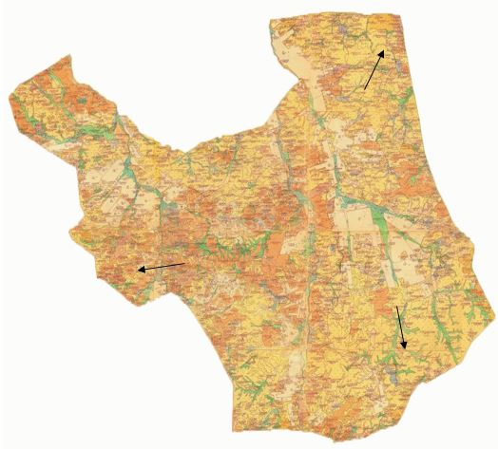

|  |  |
| --- | --- |
|  | Қарқаралы ауданы бойынша 2018-2019 жылдарға арналған жайылымдарды  басқару және оларды пайдалану жөніндегі жоспарға 98 қосымша |

**Қарқаралы ауданы Тәттімбет ауылдық жайылымы жоқ жеке және (немесе) заңды тұлғалардың ауыл шаруашылығы жануарларының мал басын орналастыру үшін жайылымдарды қайта бөлу және оны берілетін жайылымдарға ауыстыру схемасы**

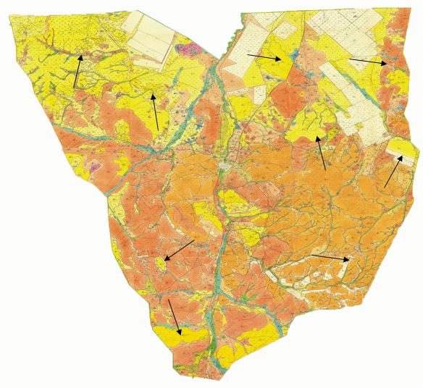

|  |  |
| --- | --- |
|  | Қарқаралы ауданы бойынша 2018-2019 жылдарға арналған жайылымдарды  басқару және оларды пайдалану жөніндегі жоспарға 99 қосымша |

**Қарқаралы ауданы Жаңатоған ауылдық жайылымы жоқ жеке және (немесе) заңды тұлғалардың ауыл шаруашылығы жануарларының мал басын орналастыру үшін жайылымдарды қайта бөлу және оны берілетін жайылымдарға ауыстыру схемасы**

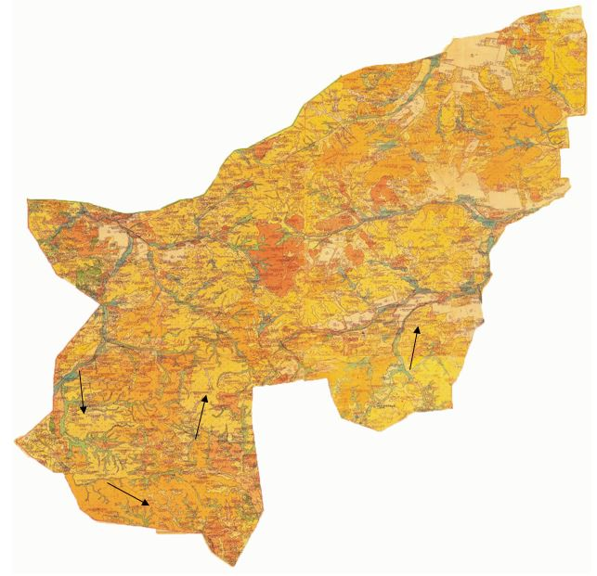

|  |  |
| --- | --- |
|  | Қарқаралы ауданы бойынша 2018-2019 жылдарға арналған жайылымдарды  басқару және оларды пайдалану жөніндегі жоспарға 100 қосымша |

**Қарқаралы ауданы Нығмет Нұрмақов атындағы ауылдық жайылымы жоқ жеке және (немесе) заңды тұлғалардың ауыл шаруашылығы жануарларының мал басын орналастыру үшін жайылымдарды қайта бөлу және оны берілетін жайылымдарға ауыстыру схемасы**

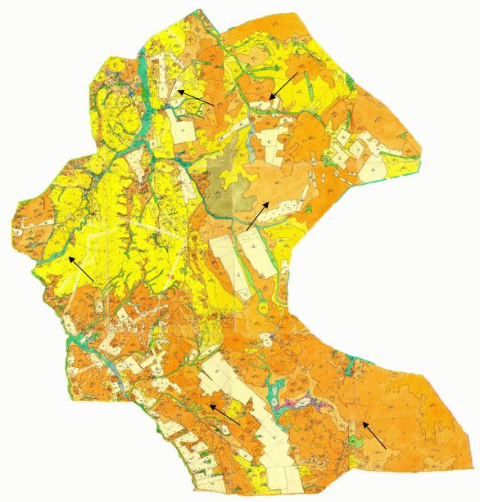

|  |  |
| --- | --- |
|  | Қарқаралы ауданы бойынша 2018-2019 жылдарға арналған жайылымдарды  басқару және оларды пайдалану жөніндегі жоспарға 101 қосымша |

**Қарқаралы ауданы Мәди ауылдық жайылымы жоқ жеке және (немесе) заңды тұлғалардың ауыл шаруашылығы жануарларының мал басын орналастыру үшін жайылымдарды қайта бөлу және оны берілетін жайылымдарға ауыстыру схемасы**

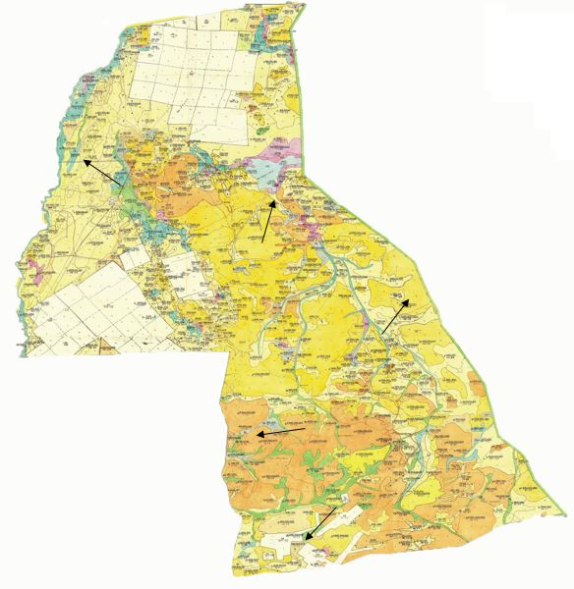

|  |  |
| --- | --- |
|  | Қарқаралы ауданы бойынша 2018-2019 жылдарға арналған жайылымдарды  басқару және оларды пайдалану жөніндегі жоспарға 102 қосымша |

**Қарқаралы ауданы Тегісшілдік ауылдық жайылымы жоқ жеке және (немесе) заңды тұлғалардың ауыл шаруашылығы жануарларының мал басын орналастыру үшін жайылымдарды қайта бөлу және оны берілетін жайылымдарға ауыстыру схемасы**

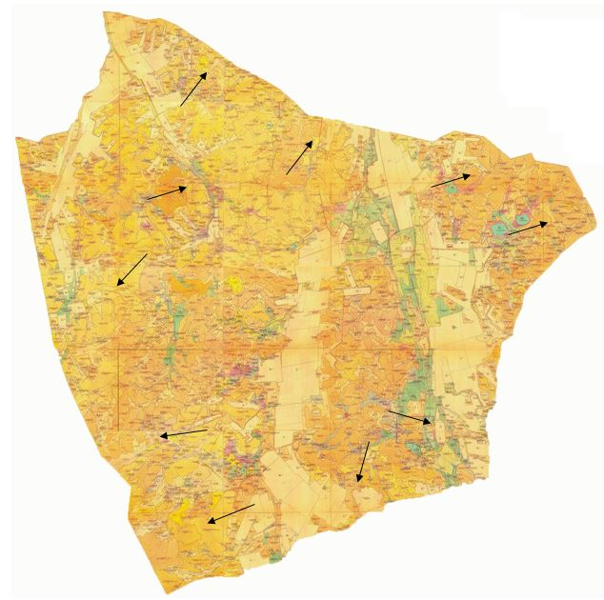

|  |  |
| --- | --- |
|  | Қарқаралы ауданы бойынша 2018-2019 жылдарға арналған жайылымдарды  басқару және оларды пайдалану жөніндегі жоспарға 103 қосымша |

**Қарқаралы ауданы Темірші ауылдық жайылымы жоқ жеке және (немесе) заңды тұлғалардың ауыл шаруашылығы жануарларының мал басын орналастыру үшін жайылымдарды қайта бөлу және оны берілетін жайылымдарға ауыстыру схемасы**

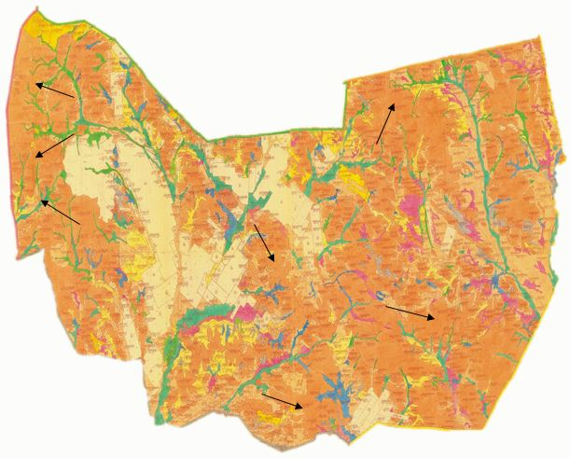

|  |  |
| --- | --- |
|  | Қарқаралы ауданы бойынша 2018-2019 жылдарға арналған жайылымдарды  басқару және оларды пайдалану жөніндегі жоспарға 104 қосымша |

**Қарқаралы ауданы Томар ауылдық жайылымы жоқ жеке және (немесе) заңды тұлғалардың ауыл шаруашылығы жануарларының мал басын орналастыру үшін жайылымдарды қайта бөлу және оны берілетін жайылымдарға ауыстыру схемасы**

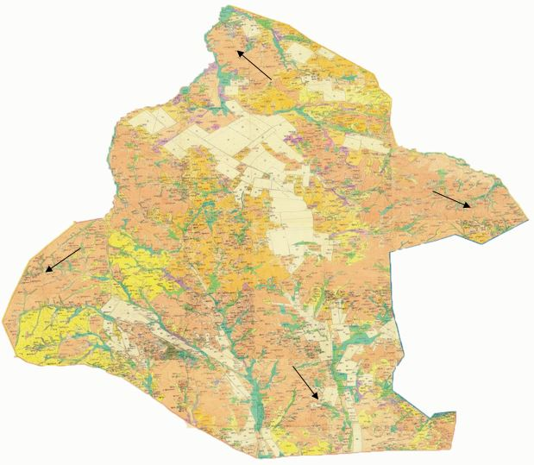

|  |  |
| --- | --- |
|  | Қарқаралы ауданы бойынша 2018-2019 жылдарға арналған жайылымдарды  басқару және оларды пайдалану жөніндегі жоспарға 105 қосымша |

**Қарқаралы ауданы Нұркен Әбдіров ауылдық жайылымы жоқ жеке және (немесе) заңды тұлғалардың ауыл шаруашылығы жануарларының мал басын орналастыру үшін жайылымдарды қайта бөлу және оны берілетін жайылымдарға ауыстыру схемасы**

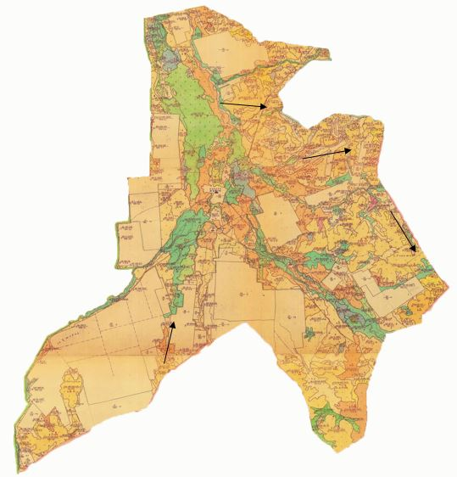

|  |  |
| --- | --- |
|  | Қарқаралы ауданы бойынша 2018-2019 жылдарға арналған жайылымдарды  басқару және оларды пайдалану жөніндегі жоспарға 106 қосымша |

**Қарқаралы ауданы Бақты ауылдық жайылымы жоқ жеке және (немесе) заңды тұлғалардың ауыл шаруашылығы жануарларының мал басын орналастыру үшін жайылымдарды қайта бөлу және оны берілетін жайылымдарға ауыстыру схемасы**

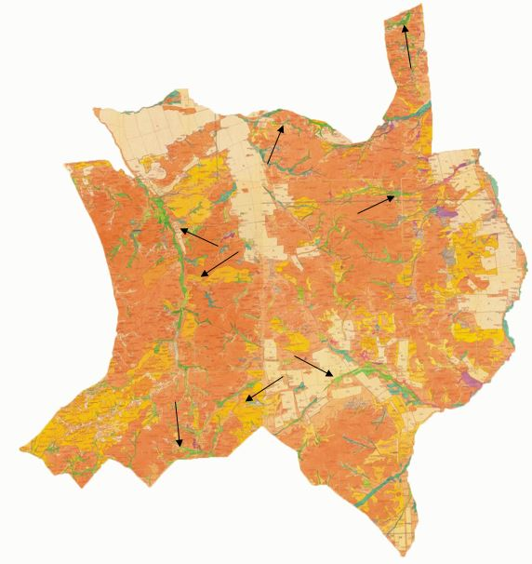

|  |  |
| --- | --- |
|  | Қарқаралы ауданы бойынша 2018-2019 жылдарға арналған жайылымдарды  басқару және оларды пайдалану жөніндегі жоспарға 107 қосымша |

**Қарқаралы ауданы Қайнарбұлақ ауылдық жайылымы жоқ жеке және (немесе) заңды тұлғалардың ауыл шаруашылығы жануарларының мал басын орналастыру үшін жайылымдарды қайта бөлу және оны берілетін жайылымдарға ауыстыру схемасы**

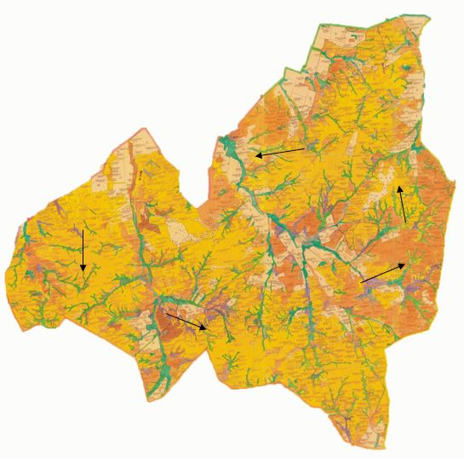

|  |  |
| --- | --- |
|  | Қарқаралы ауданы бойынша 2018-2019 жылдарға арналған жайылымдарды  басқару және оларды пайдалану жөніндегі жоспарға 108 қосымша |

**Қарқаралы ауданы Ынталы ауылдық жайылымы жоқ жеке және (немесе) заңды тұлғалардың ауыл шаруашылығы жануарларының мал басын орналастыру үшін жайылымдарды қайта бөлу және оны берілетін жайылымдарға ауыстыру схемасы**

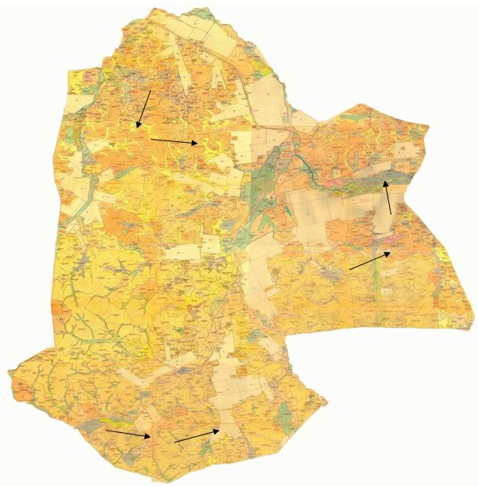

|  |  |
| --- | --- |
|  | Қарқаралы ауданы бойынша 2018-2019 жылдарға арналған жайылымдарды  басқару және оларды пайдалану жөніндегі жоспарға 109 қосымша |

**Қарқаралы ауданы Угар ауылдық жайылымы жоқ жеке және (немесе) заңды тұлғалардың ауыл шаруашылығы жануарларының мал басын орналастыру үшін жайылымдарды қайта бөлу және оны берілетін жайылымдарға ауыстыру схемасы**

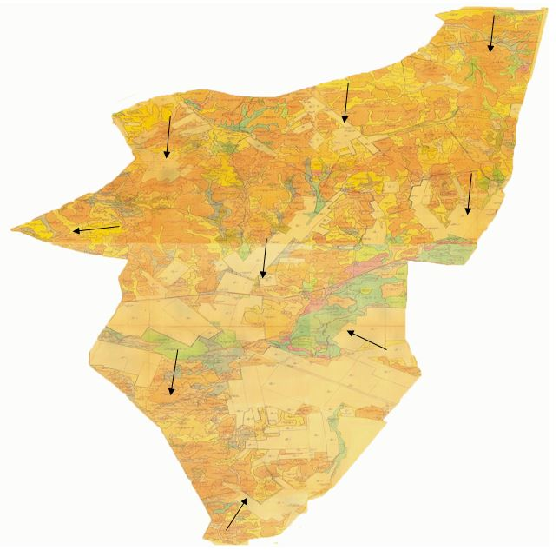

|  |  |
| --- | --- |
|  | Қарқаралы ауданы бойынша 2018-2019 жылдарға арналған жайылымдарды  басқару және оларды пайдалану жөніндегі жоспарға 110 қосымша |

**Қарқаралы ауданы Шарықты ауылдық жайылымы жоқ жеке және (немесе) заңды тұлғалардың ауыл шаруашылығы жануарларының мал басын орналастыру үшін жайылымдарды қайта бөлу және оны берілетін жайылымдарға ауыстыру схемасы**

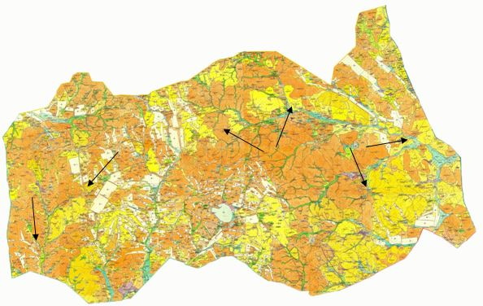

|  |  |
| --- | --- |
|  | Қарқаралы ауданы бойынша 2018-2019 жылдарға арналған жайылымдарды  басқару және оларды пайдалану жөніндегі жоспарға 111 қосымша |

**Қарқаралы ауданы Қоянды ауылдық маңында орналасқан жайылымдармен қамтамасыз етілмеген жеке және (немесе) заңды тұлғалардың ауыл шаруашылығы жануарларының мал басын шалғайдағы жайылымдарға орналастыру схемасы**

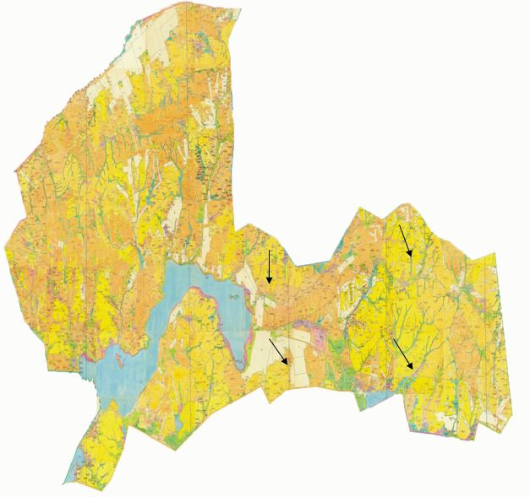

|  |  |
| --- | --- |
|  | Қарқаралы ауданы бойынша 2018-2019 жылдарға арналған жайылымдарды  басқару және оларды пайдалану жөніндегі жоспарға 112 қосымша |

**Қарқаралы ауданы Қырғыз ауылдық маңында орналасқан жайылымдармен қамтамасыз етілмеген жеке және (немесе) заңды тұлғалардың ауыл шаруашылығы жануарларының мал басын шалғайдағы жайылымдарға орналастыру схемасы**

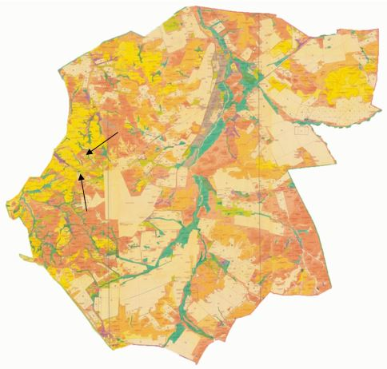

|  |  |
| --- | --- |
|  | Қарқаралы ауданы бойынша 2018-2019 жылдарға арналған жайылымдарды  басқару және оларды пайдалану жөніндегі жоспарға 113 қосымша |

**Қарқаралы ауданы Қасым Аманжолов ауылдық маңында орналасқан жайылымдармен қамтамасыз етілмеген жеке және (немесе) заңды тұлғалардың ауыл шаруашылығы жануарларының мал басын шалғайдағы жайылымдарға орналастыру схемасы**

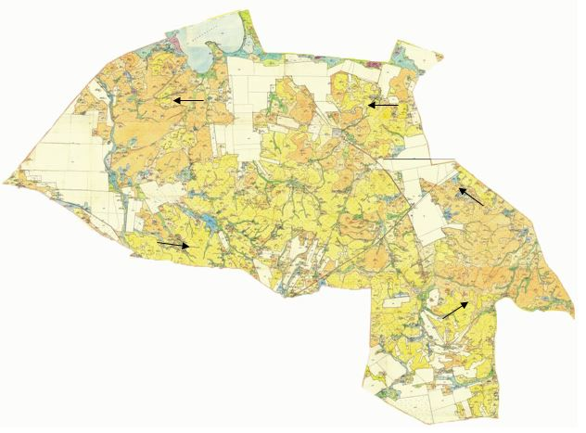

|  |  |
| --- | --- |
|  | Қарқаралы ауданы бойынша 2018-2019 жылдарға арналған жайылымдарды  басқару және оларды пайдалану жөніндегі жоспарға 114 қосымша |

**Қарқаралы ауданы Қаршығалы ауылдық маңында орналасқан жайылымдармен қамтамасыз етілмеген жеке және (немесе) заңды тұлғалардың ауыл шаруашылығы жануарларының мал басын шалғайдағы жайылымдарға орналастыру схемасы**

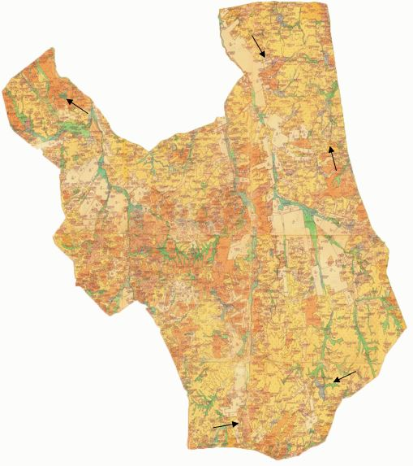

|  |  |
| --- | --- |
|  | Қарқаралы ауданы бойынша 2018-2019 жылдарға арналған жайылымдарды  басқару және оларды пайдалану жөніндегі жоспарға 115 қосымша |

**Қарқаралы ауданы Қаракөл ауылдық маңында орналасқан жайылымдармен қамтамасыз етілмеген жеке және (немесе) заңды тұлғалардың ауыл шаруашылығы жануарларының мал басын шалғайдағы жайылымдарға орналастыру схемасы**

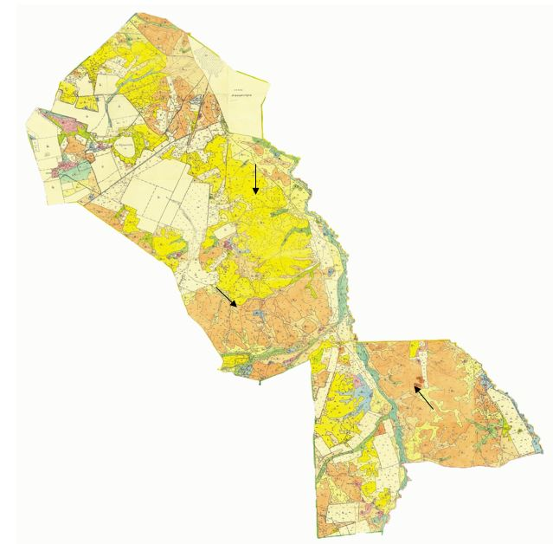

|  |  |
| --- | --- |
|  | Қарқаралы ауданы бойынша 2018-2019 жылдарға арналған жайылымдарды  басқару және оларды пайдалану жөніндегі жоспарға 116 қосымша |

**Қарқаралы ауданы Балқантау ауылдық маңында орналасқан жайылымдармен қамтамасыз етілмеген жеке және (немесе) заңды тұлғалардың ауыл шаруашылығы жануарларының мал басын шалғайдағы жайылымдарға орналастыру схемасы**

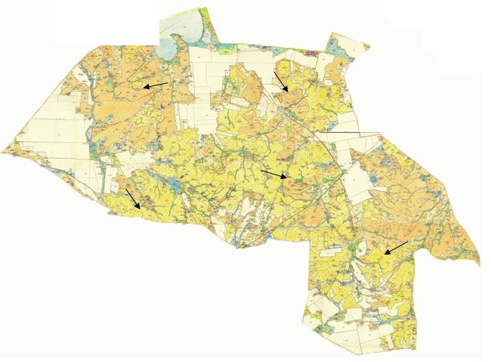

|  |  |
| --- | --- |
|  | Қарқаралы ауданы бойынша 2018-2019 жылдарға арналған жайылымдарды  басқару және оларды пайдалану жөніндегі жоспарға 117 қосымша |

**Қарқаралы ауданы Абай ауылдық маңында орналасқан жайылымдармен қамтамасыз етілмеген жеке және (немесе) заңды тұлғалардың ауыл шаруашылығы жануарларының мал басын шалғайдағы жайылымдарға орналастыру схемасы**

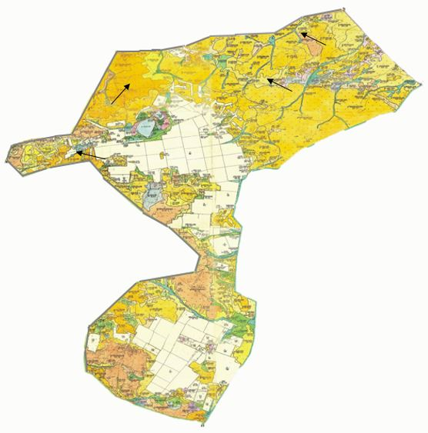

|  |  |
| --- | --- |
|  | Қарқаралы ауданы бойынша 2018-2019 жылдарға арналған жайылымдарды  басқару және оларды пайдалану жөніндегі жоспарға 118 қосымша |

**Қарқаралы ауданы Мартбек Мамыраев ауылдық маңында орналасқан жайылымдармен қамтамасыз етілмеген жеке және (немесе) заңды тұлғалардың ауыл шаруашылығы жануарларының мал басын шалғайдағы жайылымдарға орналастыру схемасы**

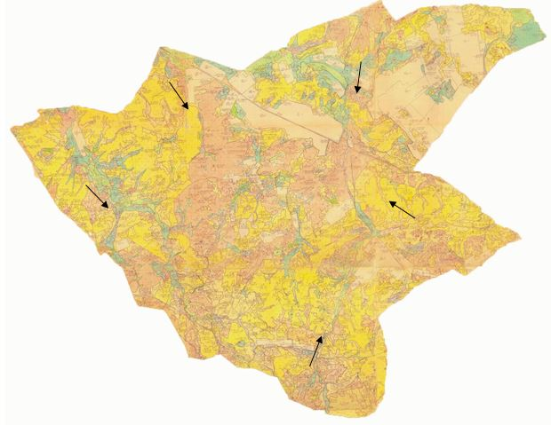

|  |  |
| --- | --- |
|  | Қарқаралы ауданы бойынша 2018-2019 жылдарға арналған жайылымдарды  басқару және оларды пайдалану жөніндегі жоспарға 119 қосымша |

**Қарқаралы ауданы Бесоба ауылдық маңында орналасқан жайылымдармен қамтамасыз етілмеген жеке және (немесе) заңды тұлғалардың ауыл шаруашылығы жануарларының мал басын шалғайдағы жайылымдарға орналастыру схемасы**

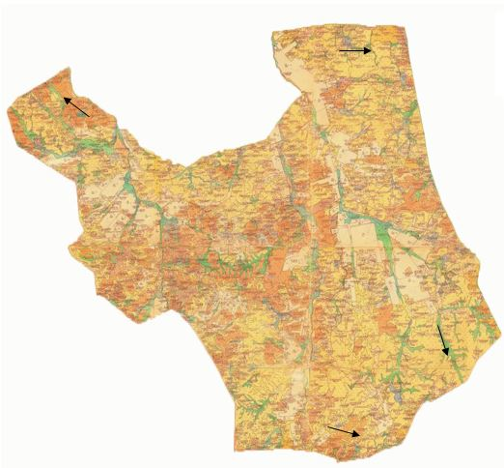

|  |  |
| --- | --- |
|  | Қарқаралы ауданы бойынша 2018-2019 жылдарға арналған жайылымдарды  басқару және оларды пайдалану жөніндегі жоспарға 120 қосымша |

**Қарқаралы ауданы Тәттімбет ауылдық маңында орналасқан жайылымдармен қамтамасыз етілмеген жеке және (немесе) заңды тұлғалардың ауыл шаруашылығы жануарларының мал басын шалғайдағы жайылымдарға орналастыру схемасы**

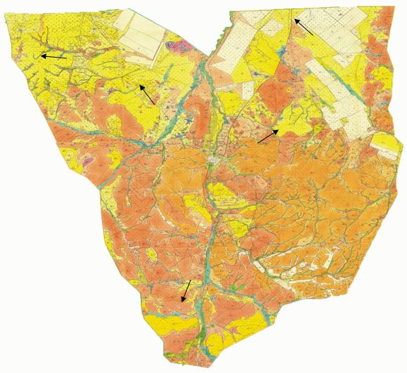

|  |  |
| --- | --- |
|  | Қарқаралы ауданы бойынша 2018-2019 жылдарға арналған жайылымдарды  басқару және оларды пайдалану жөніндегі жоспарға 121 қосымша |

**Қарқаралы ауданы Жаңатоған ауылдық маңында орналасқан жайылымдармен қамтамасыз етілмеген жеке және (немесе) заңды тұлғалардың ауыл шаруашылығы жануарларының мал басын шалғайдағы жайылымдарға орналастыру схемасы**

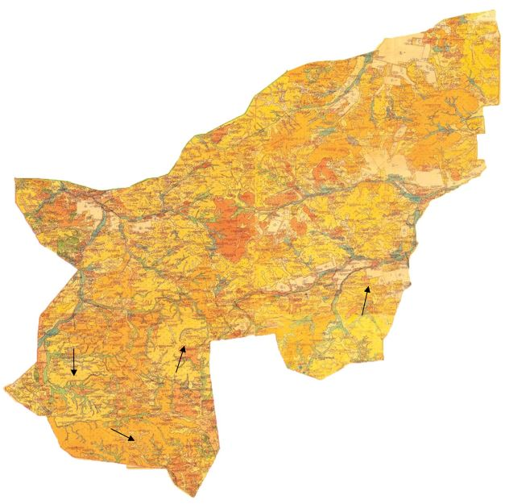

|  |  |
| --- | --- |
|  | Қарқаралы ауданы бойынша 2018-2019 жылдарға арналған жайылымдарды  басқару және оларды пайдалану жөніндегі жоспарға 122 қосымша |

**Қарқаралы ауданы Нығмет Нұрмақов атындағы ауылдық маңында орналасқан жайылымдармен қамтамасыз етілмеген жеке және (немесе) заңды тұлғалардың ауыл шаруашылығы жануарларының мал басын шалғайдағы жайылымдарға орналастыру схемасы**

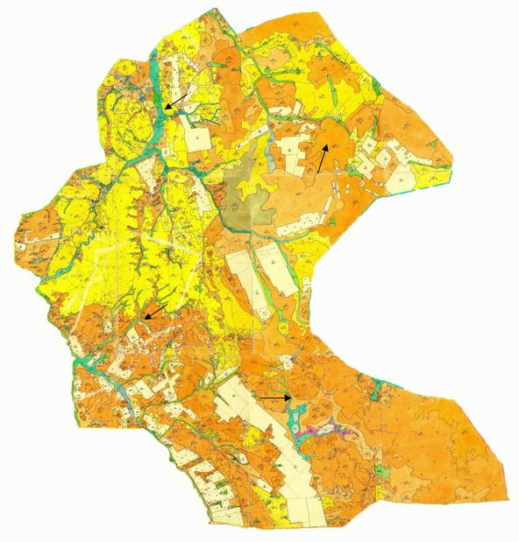

|  |  |
| --- | --- |
|  | Қарқаралы ауданы бойынша 2018-2019 жылдарға арналған жайылымдарды  басқару және оларды пайдалану жөніндегі жоспарға 123 қосымша |

**Қарқаралы ауданы Мәди ауылдық маңында орналасқан жайылымдармен қамтамасыз етілмеген жеке және (немесе) заңды тұлғалардың ауыл шаруашылығы жануарларының мал басын шалғайдағы жайылымдарға орналастыру схемасы**

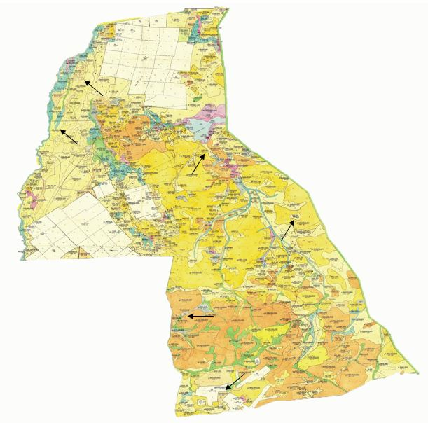

|  |  |
| --- | --- |
|  | Қарқаралы ауданы бойынша 2018-2019 жылдарға арналған жайылымдарды  басқару және оларды пайдалану жөніндегі жоспарға 124 қосымша |

**Қарқаралы ауданы Тегісшілдік ауылдық маңында орналасқан жайылымдармен қамтамасыз етілмеген жеке және (немесе) заңды тұлғалардың ауыл шаруашылығы жануарларының мал басын шалғайдағы жайылымдарға орналастыру схемасы**

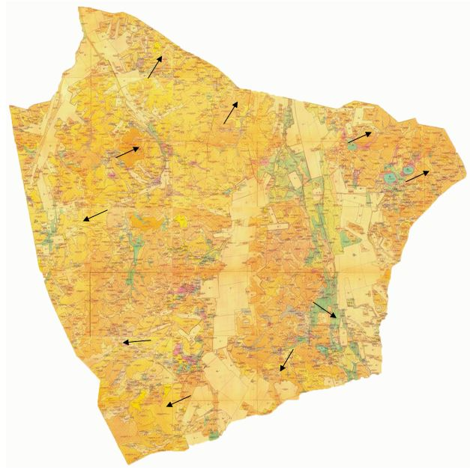

|  |  |
| --- | --- |
|  | Қарқаралы ауданы бойынша 2018-2019 жылдарға арналған жайылымдарды  басқару және оларды пайдалану жөніндегі жоспарға 125 қосымша |

**Қарқаралы ауданы Темірші ауылдық маңында орналасқан жайылымдармен қамтамасыз етілмеген жеке және (немесе) заңды тұлғалардың ауыл шаруашылығы жануарларының мал басын шалғайдағы жайылымдарға орналастыру схемасы**

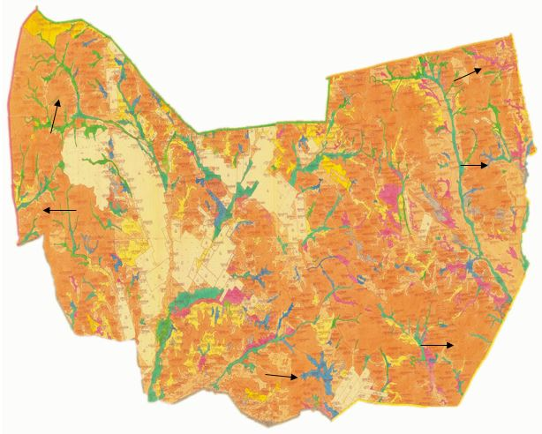

|  |  |
| --- | --- |
|  | Қарқаралы ауданы бойынша 2018-2019 жылдарға арналған жайылымдарды  басқару және оларды пайдалану жөніндегі жоспарға 126 қосымша |

**Қарқаралы ауданы Томар ауылдық маңында орналасқан жайылымдармен қамтамасыз етілмеген жеке және (немесе) заңды тұлғалардың ауыл шаруашылығы жануарларының мал басын шалғайдағы жайылымдарға орналастыру схемасы**

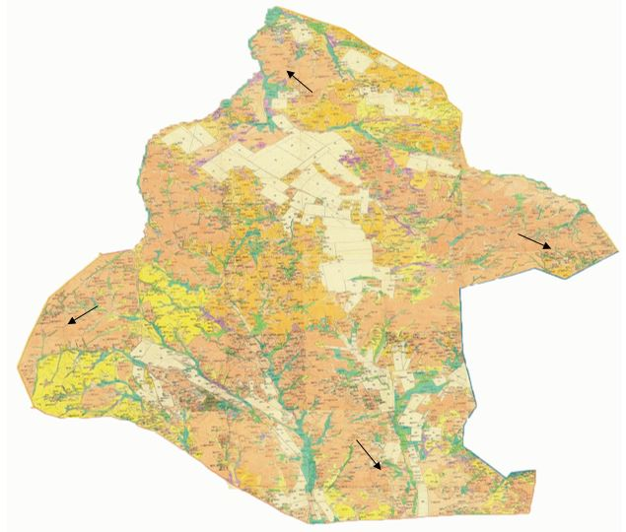

|  |  |
| --- | --- |
|  | Қарқаралы ауданы бойынша 2018-2019 жылдарға арналған жайылымдарды  басқару және оларды пайдалану жөніндегі жоспарға 127 қосымша |

**Қарқаралы ауданы Нұркен Әбдіров ауылдық маңында орналасқан жайылымдармен қамтамасыз етілмеген жеке және (немесе) заңды тұлғалардың ауыл шаруашылығы жануарларының мал басын шалғайдағы жайылымдарға орналастыру схемасы**

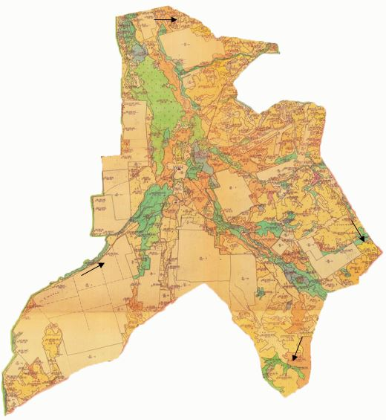

|  |  |
| --- | --- |
|  | Қарқаралы ауданы бойынша 2018-2019 жылдарға арналған жайылымдарды  басқару және оларды пайдалану жөніндегі жоспарға 128 қосымша |

**Қарқаралы ауданы Бақты ауылдық маңында орналасқан жайылымдармен қамтамасыз етілмеген жеке және (немесе) заңды тұлғалардың ауыл шаруашылығы жануарларының мал басын шалғайдағы жайылымдарға орналастыру схемасы**

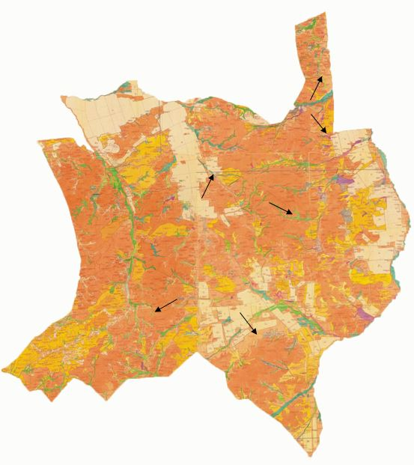

|  |  |
| --- | --- |
|  | Қарқаралы ауданы бойынша 2018-2019 жылдарға арналған жайылымдарды  басқару және оларды пайдалану жөніндегі жоспарға 129 қосымша |

**Қарқаралы ауданы Қайнарбұлақ ауылдық маңында орналасқан жайылымдармен қамтамасыз етілмеген жеке және (немесе) заңды тұлғалардың ауыл шаруашылығы жануарларының мал басын шалғайдағы жайылымдарға орналастыру схемасы**

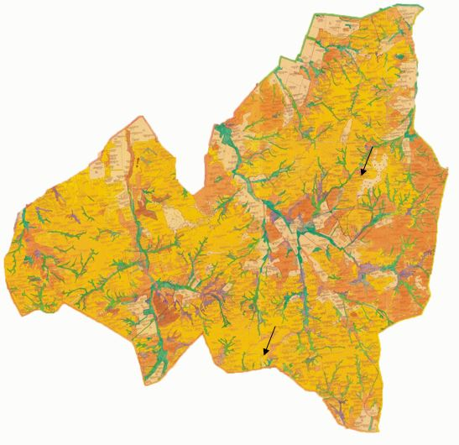

|  |  |
| --- | --- |
|  | Қарқаралы ауданы бойынша 2018-2019 жылдарға арналған жайылымдарды  басқару және оларды пайдалану жөніндегі жоспарға 130 қосымша |

**Қарқаралы ауданы Ынталы ауылдық маңында орналасқан жайылымдармен қамтамасыз етілмеген жеке және (немесе) заңды тұлғалардың ауыл шаруашылығы жануарларының мал басын шалғайдағы жайылымдарға орналастыру схемасы**

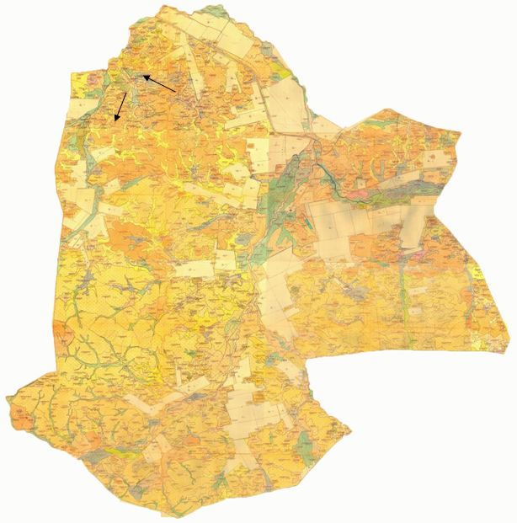

|  |  |
| --- | --- |
|  | Қарқаралы ауданы бойынша 2018-2019 жылдарға арналған жайылымдарды  басқару және оларды пайдалану жөніндегі жоспарға 131 қосымша |

**Қарқаралы ауданы Угар ауылдық маңында орналасқан жайылымдармен қамтамасыз етілмеген жеке және (немесе) заңды тұлғалардың ауыл шаруашылығы жануарларының мал басын шалғайдағы жайылымдарға орналастыру схемасы**

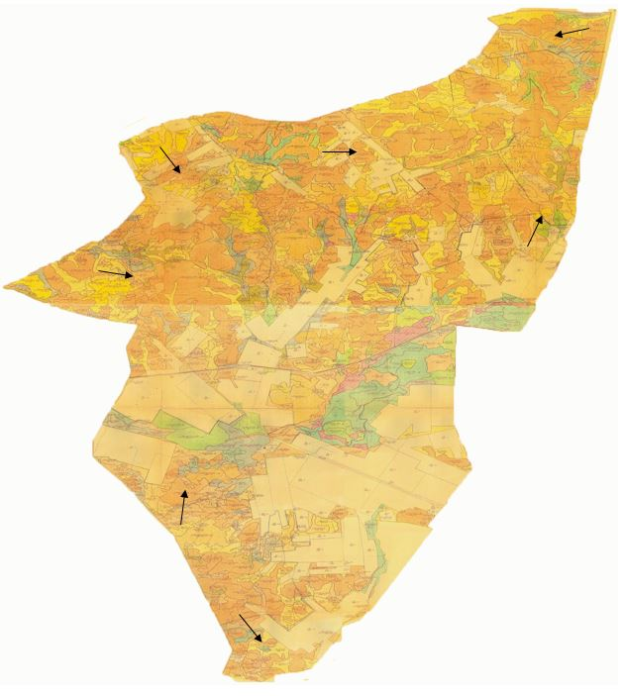

|  |  |
| --- | --- |
|  | Қарқаралы ауданы бойынша 2018-2019 жылдарға арналған жайылымдарды  басқару және оларды пайдалану жөніндегі жоспарға 132 қосымша |

**Қарқаралы ауданы Шарықты ауылдық маңында орналасқан жайылымдармен қамтамасыз етілмеген жеке және (немесе) заңды тұлғалардың ауыл шаруашылығы жануарларының мал басын шалғайдағы жайылымдарға орналастыру схемасы**

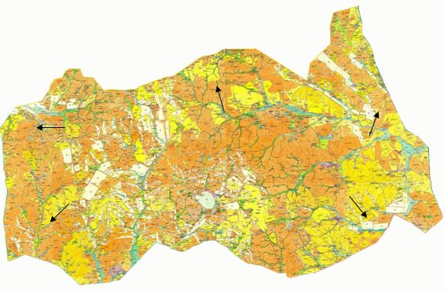

|  |  |
| --- | --- |
|  | Қарқаралы ауданы бойынша 2018-2019 жылдарға арналған жайылымдарды  басқару және оларды пайдалану жөніндегі жоспарға 133 қосымша |

**Ауыл шаруашылығы жануарларын жаюдың және айдаудың маусымдық маршруттарын белгілейтін жайылымдарды пайдалану жөніндегі күнтізбелік графигі**

|  |  |  |  |
| --- | --- | --- | --- |
| № р/с | Округтер атауы | Жайылымдарда мал бағудың басталуы | Жайылымдардаң малдың қайтуы |
| 1 | Абай ауылдық округі | сәуірдің бірінші жартысында | қазанның екінші онкүндігі |
| 2 | Бақты ауылдық округі | сәуірдің бірінші жартысында | қазанның екінші онкүндігі |
| 3 | Балқантау ауылдық округі | сәуірдің бірінші жартысында | қазанның екінші онкүндігі |
| 4 | Бесоба ауылдық округі | сәуірдің бірінші жартысында | қазанның екінші онкүндігі |
| 5 | Жаңатоған ауылдық округі | сәуірдің бірінші жартысында | қазанның екінші онкүндігі |
| 6 | Қайнарбұлақ ауылдық округі | сәуірдің бірінші жартысында | қазанның екінші онкүндігі |
| 7 | Қаракөл ауылдық округі | сәуірдің бірінші жартысында | қазанның екінші онкүндігі |
| 8 | Қаршығалы ауылдық округі | сәуірдің бірінші жартысында | қазанның екінші онкүндігі |
| 9 | Қ.Аманжолов ауылдық округі | сәуірдің бірінші жартысында | қазанның екінші онкүндігі |
| 10 | Қоянды ауылдық округі | сәуірдің бірінші жартысында | қазанның екінші онкүндігі |
| 11 | Қырғыз ауылдық округі | сәуірдің бірінші жартысында | қазанның екінші онкүндігі |
| 12 | Мәди ауылдық округі | сәуірдің бірінші жартысында | қазанның екінші онкүндігі |
| 13 | М.Мамыраев ауылдық округі | сәуірдің бірінші жартысында | қазанның екінші онкүндігі |
| 14 | Н.Әбдіров ауылдық округі | сәуірдің бірінші жартысында | қазанның екінші онкүндігі |
| 15 | Н.Нұрмақов ауылдық округі | сәуірдің бірінші жартысында | қазанның екінші онкүндігі |
| 16 | Тәттімбет ауылдық округі | сәуірдің бірінші жартысында | қазанның екінші онкүндігі |
| 17 | Тегісшілдік ауылдық округі | сәуірдің бірінші жартысында | қазанның екінші онкүндігі |
| 18 | Темірші ауылдық округі | сәуірдің бірінші жартысында | қазанның екінші онкүндігі |
| 19 | Томар ауылдық округі | сәуірдің бірінші жартысында | қазанның екінші онкүндігі |
| 20 | Угар ауылдық округі | сәуірдің бірінші жартысында | қазанның екінші онкүндігі |
| 21 | Шарықты ауылдық округі | сәуірдің бірінші жартысында | қазанның екінші онкүндігі |
| 22 | Ынталы ауылдық округі | сәуірдің бірінші жартысында | қазанның екінші онкүндігі |

      Алқаптың ішіндегі малдың бағылуы бақташымен реттеледі, ол үшін бақташы алқапты кезекті отауға, көз мөлшерімен өрістерге бөледі. Өрістің отау кезеңі және 5 - 6 күн аралығындағы өрістегі мал бағудың ұзақтығымен анықталады. Көктемгі мал бағудың басталуы шөптің өсуінен екі аптадан кейін басталады және малдың бағуының аяқталуы нақты жылдың ауа - райының жағдайына байланысты ерте немесе кеш мерзімге жылжуы мүмкін. Аталған шаралар жайылымның деградациясының және желдік эрозиясын болдырмаудың алдын алу мүмкіндігін береді. Суат артезианды ұңғымалар мен құдықтармен жабдықталған суат астауынан жүргізіледі.

|  |  |
| --- | --- |
|  | Қарқаралы ауданы бойынша 2018-2019 жылдарға арналған жайылымдарды  басқару және оларды пайдалану жөніндегі жоспарға 134 қосымша |

**Қарқаралы ауданының жер телімінің санаттар бойынша бөлінісі ( гектар )**

|  |  |  |  |
| --- | --- | --- | --- |
| № р/с | Жер санаттары | Барлығы | Оның ішінде жайылым |
| 1 | Ауылшаруашылығы мақсатына арналған жерлер барлығы | 1634040 | 1452884 |
| 2 | Елді мекеннің жері | 541957 | 528121 |
| 3 | Өндіріс, көлік, байланыс және басқа да ауылшаруашылығына арналмаған жерлер | 29003 | 17803 |
| 4 | Ерекше қорғалатын табиғи жерлер | 112301 | 27971 |
| 5 | Орман қорының жері | 25192 | 5858 |
| 6 | Су қорының жері | 0 | 0 |

      Ауылдық округтерге бекітілген аумақтың жалпы алаңы 3284654 гектар, оның ішінде 541957 гектарды елді мекен жерлері құрайды. Ауыл шаруашылығы мақсатындағы жер үшін 1634040 гектар бөлінген.

|  |  |
| --- | --- |
|  | Қарқаралы ауданы бойынша 2018-2019 жылдарға арналған жайылымдарды  басқару және оларды пайдалану жөніндегі жоспарға 135 қосымша |

**Ауданның ауылдық округтері бөлінісіндегі жер пайдалануы**

|  |  |  |  |  |  |  |  |  |
| --- | --- | --- | --- | --- | --- | --- | --- | --- |
| № р/ с | Округ­тің ата­уы | Ауыл­дың ата­уы | Аумақ­тың жал­пы ауда­ны | Оның ішін­де | | | |  |
| Ауыл­дық ел­ді -ме­кен­дер­дің жер­ле­рі | Ауыл ша­ру­а­шы­лы­ғы мақ­са­тын­да­ғы жер­лер | Қор және ар­найы қор­дың жер­ле­рі | бас­қа | Жал­пы егі­стік ауда­ны аумақ­тың |
| 1 | Абай ауылдық округі |  | 131724 | 15922 | 12909 | 102736 | 157 | 505 |
| Айнабұлақ | 60052 | 12872 | 6100 | 40951 | 129 | 300 |
| Мыржық | 71672 | 3050 | 6809 | 61785 | 28 | 205 |
| 2 | Бақты ауылдық округі |  | 134340 | 39091 | 35921 | 57631 | 1706 | 1131 |
| Бақты | 78254 | 27237 | 12949 | 37441 | 1082 | 932 |
| Абыз | 271313 | 5504 | 2624 | 18985 | 200 | 2 |
| Шолаққайың | 28773 | 6350 | 20794 | 1205 | 424 | 197 |
| 3 | Балқантау ауылдық округі |  | 95555 | 24206 | 53671 | 17529 | 149 | 9267 |
| Қарабұлақ | 66775 | 18956 | 35971 | 11800 | 48 | 9267 |
| Айнабұлақ | 28780 | 5250 | 17700 | 5729 | 101 | 0 |
| 4 | Бесоба ауылдық округі |  | 188317 | 38799 | 79719 | 69649 | 150 | 2966 |
| Бесоба | 91537 | 25460 | 47450 | 18477 | 150 | 2034 |
| Қарашоқы | 32682 | 3646 | 3694 | 25342 | 0 | 932 |
| Қызылту | 64098 | 9693 | 28575 | 25830 | 0 | 0 |
| 5 | Жаңатоған ауылдық округі |  | 177384 | 17049 | 40599 | 117741 | 1995 | 620 |
| Жаңатоған | 112553 | 13365 | 28154 | 70034 | 1000 | 350 |
| Ежебай | 64831 | 3684 | 12445 | 47707 | 995 | 270 |
| 6 | Қайнарбұлақ ауылдық округі |  | 195624 | 25924 | 110276 | 58415 | 1009 | 4698 |
| Аппаз | 62387 | 13118 | 40113 | 8926 | 230 | 3352 |
| Жалпақшілік | 37726 | 5560 | 20913 | 11007 | 246 | 915 |
| Милыбұлақ | 55515 | 4341 | 27148 | 23844 | 182 | 431 |
| Саз | 39996 | 2905 | 22102 | 14638 | 351 | 0 |
| 7 | Қаракөл ауылдық округі | Қаракөл | 55306 | 8700 | 11416 | 35124 | 66 | 769 |
| 8 | Қаршығалы ауылдық округі |  | 81864 | 23412 | 42748 | 15458 | 246 | 4684 |
| Көктас | 47796 | 17408 | 23998 | 6293 | 102 | 3117 |
| Жаңа Жол | 33096 | 5162 | 18755 | 9035 | 144 | 1567 |
| Саумалкөл | 972 | 842 | 0 | 130 | 0 | 0 |
| 9 | Қ.Аманжолов ауылдық округі |  | 211335 | 57076 | 141393 | 12017 | 849 | 3323 |
| Талды | 35357 | 25357 | 9743 | 0 | 257 | 10 |
| Ақбай -Қызылбай | 34169 | 9027 | 32100 | 2042 | 0 | 1110 |
| Аққора | 47101 | 7808 | 39226 | 67 | 0 | 574 |
| Белдеутас | 50550 | 5203 | 37377 | 7460 | 510 | 368 |
| Сарыобалы | 44158 | 9681 | 31947 | 2448 | 82 | 1261 |
| 10 | Қоянды ауылдық округі |  | 228915 | 13844 | 37783 | 177093 | 195 | 1603 |
| Қоянды | 146571 | 11230 | 21211 | 113935 | 195 | 1603 |
| Атантай | 82344 | 2614 | 16572 | 63158 | 0 | 0 |
| 11 | Қырғыз ауылдық округі |  | 137191 | 19690 | 76309 | 40667 | 525 | 13051 |
| Бүркітті | 37687 | 10366 | 11110 | 16090 | 121 | 5295 |
| Борлыбұлақ | 35841 | 3188 | 26440 | 6156 | 57 | 3144 |
| Жәнібек | 34953 | 2091 | 17090 | 15487 | 285 | 3105 |
| Кент | 26110 | 2118 | 21023 | 2934 | 35 | 1507 |
| Бүркітті станциясы | 2600 | 1927 | 646 | 0 | 27 | 0 |
| 12 | Мәди ауылдық округі |  | 147887 | 14230 | 11053 | 122528 | 76 | 0 |
| Айрық | 83509 | 11730 | 6241 | 65479 | 59 | 0 |
| Едірей | 64378 | 2500 | 4812 | 57049 | 17 | 0 |
| 13 | М.Мамыраев ауылдық округі |  | 136233 | 19911 | 74108 | 41712 | 502 | 8096 |
| Ақжол | 99913 | 17707 | 47869 | 34465 | 502 | 6443 |
| Жаңанегіз | 36320 | 2834 | 26239 | 7274 | 0 | 1653 |
| 14 | Н.Әбдіров ауылдық округі |  | 58312 | 13645 | 25703 | 17911 | 1053 | 1527 |
| Жарлы | 15450 | 8675 | 6358 | 0 | 417 | 21 |
| Ақшоқы | 24384 | 2120 | 8078 | 13676 | 510 | 1223 |
| Жекежал | 18478 | 2850 | 11267 | 4235 | 126 | 283 |
| 15 | Н.Нұрмақов ауылдық округі |  | 195748 | 25373 | 55869 | 114336 | 170 | 1622 |
| Өсібай | 75856 | 18027 | 29612 | 28047 | 170 | 0 |
| Бастал | 59182 | 6062 | 12164 | 40956 | 0 | 1148 |
| Көлбасы | 60710 | 1284 | 14093 | 45333 | 0 | 474 |
| 16 | Тәттімбет ауылдық округі |  | 143662 | 25549 | 440784 | 73884 | 155 | 0 |
| Ақтасты | 110667 | 22599 | 34277 | 53791 | 0 | 0 |
| Шілдебай | 32995 | 2950 | 9797 | 20093 | 155 | 0 |
| 17 | Тегісшілдік ауылдық округі |  | 142357 | 27930 | 61792 | 52257 | 378 | 8335 |
| Тегісшілдік | 71076 | 16384 | 23885 | 30539 | 268 | 4749 |
| Жарлы | 37650 | 5240 | 18122 | 14178 | 110 | 3145 |
| Қарынши | 33631 | 6306 | 19785 | 7540 | 0 | 441 |
| 18 | Темірші ауылдық округі |  | 251145 | 25772 | 73040 | 152241 | 92 | 3573 |
| Татан | 150413 | 17200 | 33789 | 99332 | 92 | 2469 |
| Айнабұлақ | 58958 | 2912 | 22710 | 33336 | 0 | 0 |
| Қарағаш | 41774 | 5660 | 16541 | 19573 | 0 | 1104 |
| 19 | Томар ауылдық округі | Томар | 170073 | 21301 | 121873 | 26773 | 126 | 1400 |
| 20 | Угар ауылдық округі | Матақ | 64812 | 14933 | 21128 | 28576 | 175 | 1152 |
| 21 | Шарықты ауылдық округі |  | 186932 | 31125 | 49573 | 106114 | 120 | 2355 |
| Теректі | 46835 | 14126 | 14009 | 18580 | 120 | 2355 |
| Айыр | 32311 | 4856 | 4370 | 23085 | 0 | 0 |
| Қызылшілік | 60466 | 3394 | 17100 | 39972 | 0 | 0 |
| Шөптікөл | 47320 | 8749 | 14094 | 24477 | 0 | 0 |
| 22 | Ынталы ауылдық округі |  | 129391 | 17930 | 41539 | 69581 | 341 | 3551 |
|  | Барлығы |  | 3258274 | 521410 | 1634037 | 990881 | 11944 | 55334 |

      Ауданның климаты күрт континентельді, қысы қатты, қыста қар аз, жаз салқын және құрғақ, қаңтар айындағы орташа жылдық температура – 17.5°С, шілде айында + 19.3°С.

      Топырағы күнгірт қоңыр және қара - қоңыр, оңтүстікте сортаң топырақты жерлер кездеседі. Орталық бөліктерінде өңірдің биік ландшафтық аймақтары байқалады.

      Су режимінің айрықша ерекшелігі – әдетте сәуір айының басында басталатын көктемгі су тасқыны. Аудандағы ең ірі өзендер Талды мен Жарлы болып саналады. Төменгі тау бөгеттерінің болуы қардың немесе жер астына қар суының сіңуі әдеттегі жазық өзендерінің негізгі сипатын алдын ала анықтайды.

      Аудандағы ауылдық округтерде 22 ветеринариялық пункт, 5 ұрықтандыру пункті және 3 мал қорымы бар.

|  |  |
| --- | --- |
|  | Қарқаралы ауданы бойынша 2018-2019 жылдарға арналған жайылымдарды  басқару және оларды пайдалану жөніндегі жоспарға 136 қосымша |

**Ветеринариялық-санитариялық объектілер туралы мәлімет**

|  |  |  |  |  |
| --- | --- | --- | --- | --- |
| № р/с | Ауылдық округ | Ветеринарлық пункт | Жасанды ұрықтандыру пункті | Мал қорымы |
| 1 | Абай ауылдық округі | 1 | 1 |  |
| 2 | Бақты ауылдық округі | 1 | 1 |  |
| 3 | Балқантау ауылдық округі | 1 |  |  |
| 4 | Бесоба ауылдық округі | 1 |  |  |
| 5 | Жаңатоған ауылдық округі | 1 |  |  |
| 6 | Қайнарбұлақ ауылдық округі | 1 | 1 |  |
| 7 | Қаракөл ауылдық округі | 1 | 1 |  |
| 8 | Қаршығалы ауылдық округі | 1 |  | 1 |
| 9 | Қ.Аманжолов ауылдық округі | 1 |  |  |
| 10 | Қоянды ауылдық округі | 1 |  |  |
| 11 | Қырғыз ауылдық округі | 1 |  |  |
| 12 | Мәди ауылдық округі | 1 |  |  |
| 13 | М.Мамыраев ауылдық округі | 1 |  |  |
| 14 | Н.Әбдіров ауылдық округі | 1 |  |  |
| 15 | Н.Нұрмақов ауылдық округі | 1 |  |  |
| 16 | Тәттімбет ауылдық округі | 1 |  | 1 |
| 17 | Тегісшілдік ауылдық округі | 1 |  |  |
| 18 | Темірші ауылдық округі | 1 |  |  |
| 19 | Томар ауылдық округі | 1 |  |  |
| 20 | Угар ауылдық округі | 1 |  |  |
| 21 | Шарықты ауылдық округі | 1 |  | 1 |
| 22 | Ынталы ауылдық округі | 1 | 1 |  |
| Барлығы | | 22 | 5 | 3 |

|  |  |
| --- | --- |
|  | Қарқаралы ауданы бойынша 2018-2019 жылдарға арналған жайылымдарды  басқару және оларды пайдалану жөніндегі жоспарға 137 қосымша |

**Ауылдық округтері бөлінісіндегі ауыл шаруашылығы жануарлары мал басының саны туралы ақпарат**

|  |  |  |  |  |
| --- | --- | --- | --- | --- |
| № р/с | Ауылдық округ | Мал басы | | |
| Ірі қара мал | Ұсақ қара мал | Жылқы |
| 1 | Абай ауылдық округі | 1745 | 5999 | 613 |
| 2 | Бақты ауылдық округі | 1091 | 2962 | 585 |
| 3 | Балқантау ауылдық округі | 2008 | 12416 | 678 |
| 4 | Бесоба ауылдық округі | 2477 | 2925 | 1319 |
| 5 | Жаңатоған ауылдық округі | 977 | 1362 | 518 |
| 6 | Қайнарбұлақ ауылдық округі | 2755 | 3895 | 1452 |
| 7 | Қаракөл ауылдық округі | 345 | 505 | 188 |
| 8 | Қаршығалы ауылдық округі | 1827 | 2129 | 1079 |
| 9 | Қ.Аманжолов ауылдық округі | 2950 | 6650 | 1900 |
| 10 | Қоянды ауылдық округі | 793 | 1390 | 308 |
| 11 | Қырғыз ауылдық округі | 2111 | 1884 | 1737 |
| 12 | Мәди ауылдық округі | 3249 | 2989 | 674 |
| 13 | М.Мамыраев ауылдық округі | 1346 | 1709 | 574 |
| 14 | Н.Әбдіров ауылдық округі | 1853 | 4284 | 1243 |
| 15 | Н.Нұрмаков ауылдық округі | 1144 | 657 | 348 |
| 16 | Тәттімбет ауылдық округі | 1962 | 1711 | 782 |
| 17 | Тегісшілдік ауылдық округі | 1601 | 1446 | 1069 |
| 18 | Темірші ауылдық округі | 2592 | 4793 | 1528 |
| 19 | Томар ауылдық округі | 1378 | 2266 | 1365 |
| 20 | Угар ауылдық округі | 1136 | 1133 | 359 |
| 21 | Шарықты ауылдық округі | 2320 | 2425 | 523 |
| 22 | Ынталы ауылдық округі | 1701 | 686 | 748 |
| Барлығы | | 39361 | 66216 | 19590 |

      Қазіргі кезде ауылдық округ тұрғындарында 39361 бас мүйізді ірі қара, 66216 бас мүйізді ұсақ мал, 19590 бас жылқы малы тіркелген.

|  |  |
| --- | --- |
|  | Қарқаралы ауданы бойынша 2018-2019 жылдарға арналған жайылымдарды  басқару және оларды пайдалану жөніндегі жоспарға 138 қосымша |

**Ауылдық округ тұрғысында ауыл шаруашылығы жануарларының түрлері бойынша қалыптастырылған үйірлердің, отарлардың саны**

|  |  |  |  |  |
| --- | --- | --- | --- | --- |
| № р/с | Ауылдық округтың атауы | Үйірлердің, отарлардың, табындардың саны | | |
| Ірі қара мал | Ұсақ қара мал | Жылқы |
| 1 | Абай ауылдық округі | 5 | 7 | 2 |
| 2 | Бақты ауылдық округі | 3 | 9 | 1 |
| 3 | Балқантау ауылдық округі | 6 | 14 | 3 |
| 4 | Бесоба ауылдық округі | 5 | 9 | 3 |
| 5 | Жаңатоған ауылдық округі | 2 | 7 | 1 |
| 6 | Қайнарбұлақ ауылдық округі | 4 | 19 | 1 |
| 7 | Қаракөл ауылдық округі | 2 | 2 | 1 |
| 8 | Қаршығалы ауылдық округі | 5 | 5 | 3 |
| 9 | Қ.Аманжолов ауылдық округі | 6 | 9 | 5 |
| 10 | Қоянды ауылдық округі | 1 | 3 | 1 |
| 11 | Қырғыз ауылдық округі | 3 | 11 | 1 |
| 12 | Мәди ауылдық округі | 5 | 4 | 5 |
| 13 | М.Мамыраев ауылдық округі | 3 | 8 | 2 |
| 14 | Н.Әбдіров ауылдық округі | 2 | 8 | 1 |
| 15 | Н.Нұрмақов ауылдық округі | 4 | 5 | 1 |
| 16 | Тәттімбет ауылдық округі | 4 | 8 | 4 |
| 17 | Тегісшілдік ауылдық округі | 6 | 5 | 3 |
| 18 | Темірші ауылдық округі | 3 | 4 | 2 |
| 19 | Томар ауылдық округі | 3 | 4 | 3 |
| 20 | Угар ауылдық округі | 3 | 3 | 1 |
| 21 | Шарықты ауылдық округі | 8 | 7 | 5 |
| 22 | Ынталы ауылдық округі | 3 | 2 | 1 |
| Барлығы | | 86 | 153 | 50 |

      Қарқаралы ауданы бойынша ауыл шаруашылық малдарын қамтамасыз ететін жайылым аумағының көлемі 510380 гектарды құрайды.

      Жайылымдардағы жем - шөп қорлары ұзақтығы 180 - 190 күн аралығында, жайылымдық кезеңінде пайдаланылады. Шабындықтардағы мал азығы малды қорада бағу кезенінде пайдаланылады.

|  |  |
| --- | --- |
|  | Қарқаралы ауданы бойынша 2018-2019 жылдарға арналған жайылымдарды  басқару және оларды пайдалану жөніндегі жоспарға 139 қосымша |

**Ауылдық округтері бөлінісіндегі жайылымдар алқаптары**

|  |  |  |  |  |  |  |
| --- | --- | --- | --- | --- | --- | --- |
| № р/с | Ауылдық округтың атауы | Елді - мекендер атауы | Жайылымның көлемі | | | |
| барлығы | оның ішінде | | |
| түбірінен жақсартылған қосқанда | суландырылған | Қосалқы және арнаулы жер қорынан жайылым |
| 1 | Абай ауылдық округі |  | 15791 | - | - | - |
| Айнабұлақ | 12754 | - | - | - |
| Мыржық | 3037 | - | - | - |
| 2 | Бақты ауылдық округі |  | 38737 | 3636 | - | - |
| Бақты | 26984 | 1770 | - | - |
| Абыз | 5433 | 872 | - | - |
| Шолаққайын | 6320 | 402 | - | - |
| 3 | Балқантау ауылдық округі |  | 23943 | - | - | - |
| .Қарабұлақ | 18752 | - | - | - |
| Айнабұлақ | 5191 | - | - | - |
| 4 | Бесоба ауылдық округі |  | 36557 | 723 | - | - |
| Бесоба | 23585 | 317 | - | - |
| Қарашоқы | 3561 | 63 | - | - |
| Қызылту | 9411 | 343 | - | - |
| 5 | Жаңатоған ауылдық округі |  | 16822 | 364 | - | - |
| Жаңатоған | 13162 | 364 | - | - |
| Ежебай | 3660 | - | - | - |
| 6 | Кайнарбұлақ ауылдық округі |  | 24993 | 1346 | - | - |
| Аппаз | 12424 | 1072 | - | - |
| Жалпақшілік | 5483 | 274 | - | - |
| Милыбұлақ | 4284 | - | - | - |
| Саз | 2802 | - | - | - |
| 7 | Қаракөл ауылдық округі | Қаракөл | 8083 | - | - | - |
| 8 | Қаршығалы ауылдық округі |  | 22245 | 449 | - | - |
| Көктас | 16594 | 234 | - | - |
| Жаңа Жол | 5085 | 215 | - | - |
| Саумалкөл | 566 | - | - | - |
| 9 | Қ.Аманжолов ауылдық округі |  | 56514 | 1159 | - | - |
| Талды | 25008 | 409 | - | - |
| Ақбай – Қызылбай | 8922 | 351 | - | - |
| .Аққора | 7755 | - | - | - |
| Белдеутас | 5174 | - | - | - |
| Сарыобалы | 9655 | 399 | - | - |
| 10 | Қоянды ауылдық округі |  | 13734 | - | - | - |
| Қоянды | 11144 | - | - | - |
| Атантай | 2590 | - | - | - |
| 11 | Қырғыз ауылдық округі |  | 19842 | 1102 | - | - |
| Бүркітты | 10007 | 970 | - | - |
| Борлыбұлақ | 3124 | - | - | - |
| Жәнібек | 2019 | - | - | - |
| Кент | 1992 | - | - | - |
| Ақтерек | 800 | - | - | - |
| 12 | Мәди ауылдық округі |  | 14120 | - | - | - |
| Айрық | 11632 | - | - | - |
| Едірей | 2488 | - | - | - |
| 13 | М.Мамыраев ауылдық округі |  | 19147 | 262 | - | - |
| Ақжол | 16487 | 262 | - | - |
| Жаңанегіз | 2660 | - | - | - |
| 14 | Н.Әбдіров ауылдық округі |  | 12823 | 1517 | - | - |
| Жарлы | 7983 | 1517 | - | - |
| Ақшоқы | 2060 | - | - | - |
| Жекежал | 2780 | - | - | - |
| 15 | Н.Нұрмақов ауылдық округі |  | 25083 | - | - | - |
| Өсібай | 17835 | - | - | - |
| Бастал | 6025 | - | - | - |
| Көлбасы | 1223 | - | - | - |
| 16 | Тәттімбет ауылдық округі |  | 25267 | - | - | - |
| Ақтасты | 22353 | - | - | - |
| Шілдебай | 2914 | - | - | - |
| 17 | Тегісшілдік ауылдық округі |  | 27187 | 403 | - | - |
| Тегісшілдік | 16029 | 317 | - | - |
| Жарлы | 4968 | 86 | - | - |
| Қарынши | 6190 | - | - | - |
| 18 | Темірші ауылдық округі |  | 25481 | 1606 | - | - |
| Татан | 17046 | 1135 | - | - |
| Айнабұлак | 2876 | - | - | - |
| Карағаш | 5559 | - |  |  |
| 19 | Томар ауылдық округі | Томар | 21143 | - |  |  |
| 20 | Угар ауылдық округі | Матақ | 14754 | - |  |  |
| 21 | Шарықты ауылдық округі |  | 30651 | - |  |  |
| Теректі | 13972 | - |  |  |
| Айыр | 4803 | - |  |  |
| Қызылшілік | 3352 | - |  |  |
| Шөптікөл | 8524 | - |  |  |
| 22 | Ынталы ауылдық округі | Ынталы | 17463 | - |  |  |
| Барлығы | | | 510380 | 12567 |  |  |

      Ауданның кейбір ауылдық округтерінде жеке шаруашылықтардағы мал басының өсуіне байланысты 421342 гектар жайылымдық алқаптардың жетіспеушілігі байқалады.

      Бұл мәселені шешу үшін - мемлекеттік қордан жайылымдық алқаптарды ұтымды бөлу және елді мекен, ауыл шаруашылық мақсатындағы және Қарқаралы ауданының мемлекеттік қордағы жерлерінен бөлу есебінен ұлғайту қажет.

      Сонымен бірге, ветеринариялық - санитарлық объектілермен қамтамасыз ету үшін мал тоғыту орындарын құрылысын жоспарлау, Қ.Аманжолов, Балқантау, Бесоба, Қаршығалы, Қырғыз, Тегісшілдік, М.Мамыраев ауылдық округтерінде ұрықтандыру пункттерінің құрылыстарын салу жұмыстарын жоспарлау.

      Қазақстан Республикасы Ауыл шаруашылығы Министрінің 2015 жылғы 14 сәуірдегі № 3-3/332 "Жайылымның жалпы алаңы жүктемесінің шекті рұқсат етілетін нормасын бекіту туралы" Бұйрығына сәйкес орташа - құрғақ даладағы норматив жүктемесі 1 басқа, ірі қара малға – 12 гектар, қой мен ешкіге -2,5 гектар, жылқыға - 15 гектарды құрайды.

|  |  |
| --- | --- |
|  | Қарқаралы ауданы бойынша 2018-2019 жылдарға арналған жайылымдарды  басқару және оларды пайдалану жөніндегі жоспарға 140 қосымша |

**Жайылымдардың жалпы алаңына түсетін жүктеменің шекті рұқсат етілетін нормасы**

|  |  |  |  |  |  |  |  |  |  |  |  |
| --- | --- | --- | --- | --- | --- | --- | --- | --- | --- | --- | --- |
| Табиғи аймақ | Экологиялық географиялық аудандар (кіші аймақтар) | Жайылым типі (басымы) | Жайылымдардың орта жалпы өнімділігі/азықтық бірлік, ц/гектар бойынша қосымша аймақтарға (кіші аймақтар) | Ауылшаруашылығы жануарларының 1 басына жайылым жүктемесі, қалпына келген және тозған жайылымға гектар | | | | | | | |
| Ірі қара мал | | Қой мен ешкілер | | жылқылар | | түйелер | |
| Жайылымдар типі бойынша | Кіші аймақтар бойын­ша | Жайылымдар типі бойынша | Кіші аймақтар бойын­ша | Жайылымдар типі бойынша | Кіші аймақтар бойын­ша | Жайылымдар типі бойынша | Кіші аймақтар бойын­ша |
| Далалы | Орташа құрғақ дала | Қызыл көделі – қарасұлылы шөптесінділер |  | 12 |  | 2,5 |  | 15 |  | 17,5 |  |

|  |  |
| --- | --- |
|  | Қарқаралы ауданы бойынша 2018-2019 жылдарға арналған жайылымдарды  басқару және оларды пайдалану жөніндегі жоспарға 141 қосымша |

**Жайылым инфрақұрылымы объектілерін дамыту және қайта жаңарту жөніндегі жоспар**

|  |  |  |  |
| --- | --- | --- | --- |
| Іс-шаралардың атауы | Орындалу мерзімі | Аяқтау нысаны | Жауапты орындаушылар |
| Құдықтар салу бойынша индикативтік жоспарларын орындау жөнінде ай сайын есеп беру | Тоқсан сайын есепті кезеңнен кейінгі айдың 10 күніне | Облыстың ауыл шаруашылығы басқармасына есеп беру | Ауданның ауыл шаруашылығы бөлімі |
| Жайылымдарды суландыру үшін жабдықтар сатып алу және техника шығындарын өтеу бойынша мемлекеттік қолдау шаралары туралы түсіндірме жұмыстарын жүргізу | Тұрақты | Ақпарат және  сөз сөйлеулер | Ауданның ауыл шаруашылығы бөлімі |
| Аудан әкімдігінің интернет - ресурсында құдық (ұңғыма) бұрғылауды көрсететін қызметтер бойынша кәсіпорындар тізімін орналастыру | Тұрақты | Ақпарат беру | Ауданның ауыл шаруашылығы бөлімі |

© 2012. Қазақстан Республикасы Әділет министрлігінің «Қазақстан Республикасының Заңнама және құқықтық ақпарат институты» ШЖҚ РМК